Раздел III. История государственного управления в России и СССР
в XX – XXI вв.
Глава 1. Законодательные органы управления в России XX – XXI вв.
1.1. Российский парламент в 1906 – 1917 гг.
Исторические условия начала XX века, зарубежный опыт парламентаризма и его реализация в России стали определяющими в формировании политической системы, конституционной монархии. Парламент становится необходимым условием развития политической системы, повышения активности граждан по защите своих прав и свобод. Одним из важнейших направлений своей деятельности – создание в России народного представительства, парламента – определили создаваемые в России политические партии. Развитие парламентаризма в России прошло несколько этапов: 1906 – 1917 гг., 1917 – 1991 гг., 1993 – XXI в.
Начальным этапом парламентаризации было утверждение Николаем II 6 августа 1905 г. важнейших законов «Высочайшего Манифеста об учреждении Государственной Думы», закона «Об учреждении Государственной Думы», «Положения о выборах в Государственную Думу». Однако этими актами устанавливался статус Государственной думы как законосовещательного органа при монархе. Кроме того, в законе о выборах от 6 августа 1905 г. содержалась масса ограничений, цензовых требований, которые препятствовали широким кругам русского общества принять участие в работе даже такой бесправной Думы. В тандеме с Государственной думой должен был функционировать Государственный совет. Статус законосовещательного органа при монархе Государственному совету был придан еще в момент его создания – в 1810 г., а Манифестом от 6 августа 1905 г. этот статус был лишь подтвержден.
Революционные события 1905 г. в России стали определяющими и привели к созданию парламента. 17 октября 1905 г. император подписал манифест, в соответствии с которым населению даровались «незыблемые основы гражданской свободы на началах действительной неприкосновенности личности, свободы совести, слова, собраний и союзов». В развитие этого положения манифеста была образована рабочая курия. Право избирательного голоса получили рабочие промышленных заведений численностью более 50 человек. Дума приобретала, вместе с законодательными, и контрольные функции: «Установить как незыблемое правило, чтобы никакой закон не мог воспринять силу без одобрения Государственной думы и чтобы выборным от народа обеспечена была возможность действительного участия в надзоре за закономерностью действий поставленных от Нас властей». Подписывая манифест, Николай II признался, что дарует конституцию.
Высочайший Манифест «Об усовершенствовании государственного порядка», подписанный царем Николаем II 17 октября 1905 г. и целый ряд актов, развивающих положения Манифеста и также утвержденных указами императора, изданных в 1905 – 1906 гг.:
- Указ от 11 декабря 1905 г. «Об изменении Положения о выборах в Государственную думу (от 6 августа 1905 г.) и изданных в дополнение к нему узаконений»;
- Манифест от 20 февраля 1906 г. «Об изменении учреждения Государственного Совета и о пересмотре учреждения Государственной Думы»;
- Указ от 20 февраля 1906 г. «Учреждение Государственной Думы» (новая редакция) стали важной вехой формирования парламентаризма в России.
Российский парламент, состоял из Государственной думы и Государственного совета. Обе «палаты» получили право издания, изменения и отмены законов, но за исключением Основных законов, инициатива пересмотра которых отводилась императору. Характерно, что последний, как и большинство монархов (президенты по преимуществу пользовались правом отлагательного вето), обладал правом абсолютного вето, что обеспечивало возможность утверждения законов, а без его вердикта они не могли вступить в силу. Но принципиально это означало утрату российским императором права своим указом по частному делу отменить действие общих законов, если они вступали в противоречие между собой. Статья 94 Основных законов определяла: «Доколе новым законом положительно не отменен закон существующий, он сохраняет полную свою силу». Тем самым была предпринята попытка утвердить в России верховенство закона.
Государственный совет как законодательный орган занимал верхнюю палату первого российского парламента. Половина членов Государственного совета назначалась императором, другая половина – избиралась. Государственный совет имел право вето перед государственной думой.
По Основным Законам, изданным 23 апреля 1906 г., Император осуществляет законодательную власть в единении с Государственным советом и Государственной думой: никакой новый закон не может последовать и вступить в силу без одобрения Государственной думы и Государственного совета.
Государственной думе было предоставлено право законодательной инициативы – она имела право возбуждать предположения об отмене или изменении действовавших и издании новых законов (за исключением Основных законов). К предмету ведения Государственной думы отнесены:
- законодательные предположения, требовавшие издания законов и штатов, их изменение, дополнение, приостановление их действия или отмену;
- рассмотрение государственной росписи доходов и расходов вместе с финансовыми сметами министерств и главных управлений (кроме кредитов на расходы Министерства иностранных дел в суммах, не превышавших росписи на 1906 г., платежей по государственным обязательствам и ряду других расходов);
- отчёт государственного контроля об исполнении росписи;
- дела об отчуждении части государственных доходов и имуществ, о постройке казённых железных дорог, об учреждении компаний на акциях (когда испрашивались изъятия из действующего законодательства);
- дела, вносимые на рассмотрение Государственной Думы Высочайшими повелениями;
- сметы и раскладки земских повинностей (в местностях, где не введены земские учреждения) и о повышении земского и городского обложения.
Лишь при исключительных и чрезвычайных обстоятельствах может быть принята во время прекращения занятий Государственной думы какая – либо мера, требующая обсуждения Думы, но мера эта не может вносить изменений ни в Основные Законы, ни в учреждения Государственной думы или Государственного совета, ни в постановления о выборах в Думу или в Совет. Действие этой меры прекращается, если в течение первых двух месяцев после возобновления занятий Думы соответствующий принятой мере законопроект не будет внесен в Государственную думу, или он будет отклонен Думой или Государственным советом.
Государственная дума могла обращаться с запросами к министрам (главноуправляющим) по поводу действий, которые сочтёт незаконными, а также обращаться к ним за разъяснениями, от которых министры могли отказаться, если «эти предметы по соображениям государственного порядка не подлежат оглашению». Министры (главноуправляющие) должны были быть выслушаны в Государственной думе каждый раз, когда они об этом заявляли.
Законопроекты вносились в Государственную думу министрами, комиссиями Государственной думы или поступали из Государственного совета. В перерывах между заседаниями Государственной думы законодательные функции передавались императору с тем, чтобы действие принятой им меры прекращалось с началом заседаний Государственной Думы (в случае непредставления закона на её рассмотрение) или если её не примет Государственная дума либо Государственный совет (ст. 87 Основных законов).
Положение о выборах в I Государственную думу было опубликовано 11 декабря 1905 г. В соответствии с манифестом была избрана I (Первая) Государственная дума, просуществовавшая всего неполных три месяца и по своему социальному составу оказавшаяся самой «демократичной» из всех Дум при царе: наиболее многочисленную группу составляли крестьяне – – 45,5%, затем дворяне – – 36%; ее членами являлись 10 князей, 4 графа и 2 барона. В I Государственной думе, заседания которой открылись 27 апреля 1906 г., одна треть депутатских мандатов принадлежала кадетам (179 из 486), пятая часть (97) – трудовикам (крестьяне), представители национальных окраин («автономисты») – 63, октябристы – 16. социал – демократическая фракция насчитывала 18 депутатов. Состав Думы был благоприятен для проведения реформ.
Современники называли ее «Думой народных надежд на мирный путь». Депутаты стремились к их скорейшему осуществлению, прежде всего решению земельного вопроса, так как 57% аграрной комиссии были кадетами, то они внесли в думу аграрный законопроект, где шла речь о принудительном отчуждении, за справедливое вознаграждение, той части помещичьих земель, которые обрабатывались на основе полукрепостнической отработочной системы или сдавались крестьянам в кабальную аренду. Кроме того, отчуждались государственные, кабинетные и монастырские земли. Вся земля должна была перейти в государственный земельный фонд, из которого крестьяне будут наделяться ею на правах частной собственности. В итоге обсуждения комиссия признала принцип принудительного отчуждения земель. Однако законопроекты, рассматриваемые Думой и включавшие предложения немедленного наделения крестьян землёй за счет казенных, монастырских и помещичьих землевладений, правительство категорически отвергло.
Обострялся конфликт между Думой и императорским Кабинетом министров. Многие депутаты выступали с резкой критикой правительственной политики. Однако в условиях спада революционного движения она не встретила отклика.
С самого начала своей деятельности Первая Государственная дума продемонстрировала, что она не намерена мириться с авторитаризмом царской власти. В ответ на тронную речь царя 5 мая 1906 г. Дума приняла адрес, в котором потребовала амнистии политических заключенных, реального осуществления политических свобод, всеобщего равенства, ликвидации казенных, удельных и монастырских земель. Через восемь дней председатель Совета министров И. Л. Горемыкин отверг все требования Государственной думы. Та, в свою очередь, провела резолюцию о недоверии правительству, потребовав его отставки. За 72 дня своей работы Первая Государственная дума приняла 391 запрос о незаконных действиях правительства. В условиях фактической конфронтации Государственной думы и правительства, Николай II решил воспользоваться своим правом в любой момент распустить Государственную думу, что и сделал, обосновав свое решение с помощью формулировки «за уклонение в вопросы, не входящие в компетенцию думы». Царский манифест о роспуске Первой Государственной думы был опубликован 9 июля 1906 г.
В ответ около 200 депутатов подписали в Выборге обращение к народу, где призвали его к пассивному сопротивлению. Однако разгон Думы не вызывал непосредственных выступлений со стороны населения – ни пассивных, ни активных. Не получило серьёзного отклика и выборгское воззвание. Подобное безразличие к судьбе Думы, на которую совсем недавно возлагались такие большие надежды, лишний раз свидетельствовало о том, что революция постепенно угасала.
Выборы во II Думу прошли в конце 1906 – начале 1907 г. Председателем её был избран кадет Ф. А. Головин. Депутатский корпус значительно полевел. 516 мест в парламенте поделили между собой трудовики, эсеры, энесы (157), социал – демократы (65), кадеты (98) и правые (52). Число беспартийных уменьшилось вдвое. Сформировалась казачья группа (17). Выросло число представителей от национальных окраин (76). Резкое сокращение числа кадетов (почти вдвое) сопровождалось увеличением числа социалистов (в 10 раз).
Дума, по-прежнему почти наполовину крестьянская по своему составу, никак не могла обойти аграрный вопрос. В ней снова начались бурные «аграрные прения», причём левое большинство все решительней настаивало на конфискации помещичьих земель в пользу крестьян – землевладельцев.
При разработке правовых основ деятельности Госдумы правительственные структуры постарались, чтобы ее законодательные полномочия, бюджетные права и контрольная (в отношении министров) функция изначально были ограничены. Над Думой был Госсовет, не пропускавший неугодные правительству законопроекты; она была лишена права формировать правительство, которое было ответственно только перед монархом. Поскольку монарх и его правительство удерживали существенные полномочия в сфере законодательства, Государственную думу России начала нашего века сложно квалифицировать в качестве парламента.
В это время власть уже достаточно поверила в свои силы, чтобы распустить Думу совершенно безбоязненно. Однако не желая лишний раз подчеркивать своё стремление сохранить помещичьи земли в неприкосновенности, правительство, воспользовавшись данными охранки, обвинило социал – демократическую фракцию в «военном заговоре» и потребовало, чтобы Дума лишила 16 ее представителей депутатской неприкосновенности. Дума создала специальную комиссию для ознакомления с доказательствами заговора. Однако Столыпин П. А. не стал дожидаться её выводов.
В конце концов, правительство П. А. Столыпина обвинило всю фракцию социал – демократов в том, что она ведёт революционную агитацию в войсках и замышляет военный переворот с целью захвата государственной власти в стране. Премьер лично явился в Думу и потребовал принять решение о снятии депутатской неприкосновенности со всех членов думской фракции социал – демократов. В ответ левые депутаты и поддержавшая их фракция кадетов заявили, что надо сначала изучить и обсудить эти обвинения. Тогда по предложению П. А. Столыпина Николай II подписал обнародованный 3 июня 1907 г. Манифест о роспуске Второй Государственной Думы. После этого правительство незамедлительно арестовало тех депутатов – членов социал – демократической фракции, которые не успели или не пожелали скрыться.
Таким образом, Вторая Государственная Дума просуществовала 103 дня. Вскоре после ее роспуска был издан новый избирательный закон, значительно ограничивавший возможности для радикально настроенных низов российского общества впредь избирать своих представителей в Государственную Думу. Эти действия были восприняты многими критиками действий царского правительства как «третьиюньский переворот».
III Дума, открывшая свои заседания 1 ноября 1907 г., политической сплочённостью от I и II Дум, отнюдь не отличалась. 154 места из 446, принадлежали октябристам, 147 – монархистам, 108 – кадетам, 26 – эсерам, 18 – социал – демократов, 13 – трудовикам. Подобный состав Думы в целом устраивал правительство. Главное отличие III Думы от предыдущих заключалось в том, что силы, оппозиционные правительству, не составляли в ней абсолютного большинства. В III Думе устанавливалось неустойчивое равновесие между правыми – черносотенцами, центром – октябристами и левыми фракциями. Из левых наиболее значительной была фракция кадетов, которых, как правило, поддерживали представители новой, созданной в 1907 г. партии прогрессистов. Эта партия включала в себя представителей крупной буржуазии (текстильная, пищевая промышленность), тесно связанных с рынком, меньше нуждавшихся в казенных заказах и потому относительно независимых от правительственных сфер. Как правило, вместе с оппозицией голосовали и 26 депутатов от национальных окраин.
В результате с первых же заседаний III Думы в ней заработал нехитрый, но действенный механизм, получивший название октябристского маятника. Когда в Думе принималось решение по законопроекту реакционного характера, октябристы голосовали вместе с черносотенцами, образовывая правооктябристское большинство (292 голоса). Когда же на повестке дня стоял законопроект, связанный с преобразованиями, октябристы меняли своих временных союзников, образовывая левооктябристское большинство (256 голосов). Таким образом, не имея в Думе постоянного большинства, П. А. Столыпин тем не менее сумел развязать себе руки и проводить ту политику, которую считал необходимой. При этом Дума успешно играла и предписанную ей роль отвлекающего фактора: в ней хватало и острых депутатских запросов, и шумных скандалов, в которых наряду с социал – демократами и трудовиками с большой охотой участвовали и черносотенцы. Особенно усердствовали по этой части лидеры правых – Н. Е. Марков и В. М. Пуришкевич.
За 5 лет работы утверждено 2197 законопроектов. Основные вопросы:
а) рабочий: было рассмотрено 4 законопроекта комиссии министра финансов В. Н. Коковцева (о страховании, о конфликтных комиссиях, о сокращении рабочего дня, о ликвидации закона, карающего за участие в забастовках). Они были приняты в 1912 г. в ограниченном виде;
б) национальный вопрос: о земствах в западных губерниях (вопрос о создании избирательных курий по национальному признаку; закон был принят относительно 6 губерний из 9);
в) финляндский вопрос (попытка политических сил добиться независимости от России, принят закон об уравнивании прав русских граждан с финскими, закон об уплате 20 млн. марок Финляндией взамен воинской повинности, закон об ограничении прав финского сейма);
г) аграрный вопрос связан со столыпинской реформой.
При всех попытках октябристско – кадетского большинства в Третьей Государственной Думе сохранить лояльность к правительству и рабочее взаимодействие с министрами с думской трибуны продолжалась критика многих действий правящих кругов, вызывавшая острое раздражение у царя и его окружения. Так, в Думе в плохо замаскированной форме осуждали огромное влияние на царскую семью её фаворита Г. Распутина. С большим трудом в Думе была принята активно поддерживаемая Николаем II программа морского ведомства, предусматривавшая значительное увеличение государственных средств на строительство крупных военно – морских судов без увеличения средств на другие рода войск. Кроме того, большинство в Думе выступало против намерения царя установить финансирование церковно – приходских школ из государственного бюджета. Это было крайне негативно воспринято Николаем II, о чём он заявил депутатам на прощальной аудиенции перед завершением полномочий Третьей Государственной Думы в июне 1912 г
Выборы в IV Государственную думу (1912 – 1917) практически не изменили расстановку фракций в Думе. Председателем был октябрист М. В. Родзянко. Правые (черносотенцы) имели 184 голоса, октябристы (правые центристы) – 99 голосов, левые центристы образовали блок, куда входили кадеты (58 голосов), националисты (21 голос) и прогрессисты (47 голосов). С 1913 г. большинство Думы (кадеты, прогрессисты, радикалы) стали в оппозицию царизму. Николай II неоднократно ставил вопрос об уголовной ответственности депутатов за их критические и разоблачительные речи с думской трибуны.
3 сентября 1915 г. после принятия Думой выделенных правительством кредитов на войну ее распустили на каникулы. Вновь Дума собралась только в феврале 1916 г. Но проработала Думе недолго. 16 декабря 1916 г. была вновь распущена. Возобновила деятельность 14 февраля 1917 года, в канун февральского отречения Николая II. 25 февраля опять распущена (Манифест о перерыве в заседаниях Государственной Думы). Больше официально не собиралась. Но формально и фактически существовала. Временное правительство постановило 6 октября 1917 г. Думу распустить в связи с подготовкой к выборам в Учредительное собрание. 18 декабря 1917 г. одним из декретов ленинского Совнаркома была упразднена и канцелярия самой Государственной Думы.
Опыт работы Государственной Думы в начале XX в. учит:
во – первых, парламентаризм в России был «нежеланным ребенком» для правящих кругов;
во – вторых, в ходе становления российского парламентаризма был накоплен ценный опыт работы и борьбы с авторитарными тенденциями в деятельности властей.
Анализируя итоги работы I, II, III, IV Государственных дум в Российской империи, отметим, что история создания и деятельности Государственной думы в России показала бесполезность попыток конституционного ограничения российского самодержавия. Очевидно, что создание конституционной монархии есть факт реализации воли двух соперничающих сил: монархии и народа в лице самых политически активных его сил. В России же социально – политическая ситуация сложилась таким образом, что, с одной стороны, не было той силы, которая могла бы заставить царизм идти на конституционный компромисс, с другой стороны, царизм не стремился к поискам такого компромисса, чем обрек себя на гибель.
Вместе с тем, как показывает опыт развитых стран, нормальный законодательный процесс в условиях монархии возможен только при наличии реального конституционного ее ограничения. Без этого всякий законодательный процесс ущербен и не соответствует своему истинному предназначению. Государственная дума в России была номинальным законодательным органом. Реально законодательный процесс оставался прерогативой Императора. Опыт парламентаризма в царской России необычайно актуален.

1.2. Антикризисная деятельность Временного правительства по совершенствованию системы государственного управления в России (февраль – октябрь 1917 г.)
В 1917 г. произошли события, коренным образом изменившие естественно – исторический процесс развития России, социальное устройство и систему управления. Сегодня, когда школьникам, всему научному сообществу предлагается новое осмысление истории России, мы также несколько по-иному смотрим и оцениваем события второго десятилетия XX в. Если в начале XX века сложилась (сформировалась) конституционная монархия, то в 1917 г. требовалось кардинальное переустройство российского общества во всех сферах в силу многих причин:
1. Страна была в состоянии войны; более 8,7% населения участвовало в боевых действиях в сухопутных войсках и в авиации.
2. Трудовой потенциал в связи с мобилизацией мужчин на фронт был значительно ослаблен.
3. Социальные противоречия между работниками и работодателями достигли наивысшей точки.
4. К началу 1917 г. в стране действовало около 100 политических партий, т. е. накал политической жизни был чрезвычайно высок.
5. Прежняя система государственного управления многих граждан России не устраивала и кардинально в лучшую сторону измениться не могла.
6. В феврале 1917 г. в России социальные противоречия достигли предела; начались протестные выступления в различных формах: демонстрации, забастовки, революционное брожение в армии и её развал. Начались они крайнего обнищания населения страны, а затем его подхватили забастовки женщин – рабочих, затем рабочих – путиловцев, а потом уже и всех остальных рабочих Петрограда, военнослужащих в столице и в частях на фронтах войны.
На высшем, общегосударственном уровне наблюдается стремление к урегулированию ситуации в стране, наведению порядка и принимаются антикризисные решения об изменении структуры управления Россией:
1. Николай II распускает Государственную Думу на два месяца.
2. По решению Думы был создан Временный комитет Государственной Думы, заявивший, о намерениях взять на себя контроль по восстановлению и наведению общественного порядка в России.
3. За несколько часов до создания Временного Комитета Государственной Думы был организован Совет, который обратился к рабочим Петрограда с предложением прислать к вечеру депутатов – по одному от тысячи рабочих. Вечером Совет избирает председателем меньшевика Н. С. Чхеидзе, заместителями – левых депутатов Думы А. Ф. Керенского и М. И. Скобелева. В то время как в Петрограде были созданы две власти – Временный Комитет Государственной Думы и Исполком Совета, российский император был задержан на станции Дно.
4. Николай II 2 марта 1917 г. подписал «Акт об отречении Государя Императора Николая II от Престола Государства Российского за себя и за сына в пользу Великого Князя Михаила Александровича». От Временного комитета отречение принимали А. И. Гучков и В. В. Шульгин. Так, достаточно быстро и незаметно пала 300 – летняя монархия. Таким образом, февральская буржуазно – демократическая революция 1917 г. поставила точку в монархической династии императоров.
5. Временный комитет государственной Думы 2 марта 1917 г. создает Временное правительство, руководителем которого стал глава «Объединенного комитета Земского союза и Союза городов» (Земгор) князь Г. Е. Львов с согласия Петроградского Совета рабочих и солдатских депутатов. В этот же день Временное правительство приняло Декларацию (Программу правительства), которую одобрил Исполком Петросовета:
- амнистия – полная и немедленная по всем делам политическим и религиозным;
- амнистия по совершившим террористические покушения, для участников военных восстаний, по аграрным преступлениям и т. д.;
- провозглашены: свобода слова, печати, союзов, собраний, стачек,
- политические свободы распространились на военнослужащих;
- были отменены все сословные, вероисповедальные и национальные ограничения;
- объявлена немедленная подготовка к выборам (на основах всеобщего, равного, тайного и прямого голосования) в Учредительное собрание, которое, как намечалось, определит форму правления, примет Конституцию страны;
- полиция была заменена народной милицией с выборными руководителями, а полиция подчинялась бы органам местного самоуправления;
- назначены выборы в органы местного самоуправления с соблюдением принципов всеобщего, прямого, равного и тайного голосования;
- подтверждено, что меры по разоружению воинских частей, принимавших участие в революционном движении, применяться не будут и эти воинские части остаются в Петрограде в местах дислокации;
- было предложено сохранять строгую военную дисциплину при несении военной службы и в строю;
- правительство предложило устранить для солдат все ограничения в пользовании правами, предоставленными всем остальным гражданам.
В первые недели своего существования Временное правительство пользовалось популярностью и поддержкой населения, так как за короткое время осуществило многие антикризисные либерально – демократические преобразования:
    - разрешена легальная деятельность всех партий, была отменена цензура и упразднена полиция;
    - граждане получили политические права и свободы;
    - была отменена смертная казнь, каторга и ссылка;
- была объявлена амнистия политическим заключенным;
    - национальные и религиозные ограничения в общественной жизни были ликвидированы;
    - в армии отменены военно – полевые суды;
    - для участвующих в голосовании введено всеобщее, равное и тайное избирательное право.
После февральской революции Россия стала одной из самых свободных демократических стран мира. Однако, дальнейшая демократизация, решительное продвижение к гражданскому обществу, принятие законов, коренным образом менявших политическую систему в стране остановились и не соответствовали динамике быстро меняющейся ситуации в России, что сказалось на дальнейшей судьбе Временного правительства и привело к необратимым процессам в обществе – к вооруженному восстанию. Временное правительство не стремилось к решению стратегически важных для государства и социально значимых для общества проблем: вопросы государственного устройства, аграрной, национальной политики, по мнению членов Временного правительства должно было решить Учредительное собрание, которое предполагалось сформировать на основе всеобщего равного избирательного права. Временное правительство не пыталось кардинально перестроить всю систему государственного управления, хотя население требовало немедленных решительных и значимых перемен. Петросовет и его представители в коалиционных министерствах зачастую признавали идею исключительного права Учредительного собрания. Однако депутаты Петросовета на практике предлагали социальный переворот.
В состав Временного правительства вошли «кадеты» и эсеры, октябристы и прогрессисты, но это представительство не мешало им в работе. Временное правительство сосредоточило в своих руках высшую законодательную и исполнительную власть. На местах интересы Временного правительства представляли уездные и губернские комиссары.
6. Одновременно с созданием Временного правительства произошло объединение Петроградских Советов рабочих и солдатских депутатов (Петросовет). Лидеры Петроградского Совета не решились взять всю полноту власти в свои руки, опасаясь, что без Думы не смогут решить вопросы государственного управления в данных условиях.
Петросовет, обладавший в то время реальной полнотой власти в столице, принял решение о поддержке Временного правительства при условии провозглашения России республикой, политической амнистии и созыве Учредительного собрания. Советы оказывали мощное давление «слева» на Временное правительство и далеко не всегда считались с его решениями. Большевиков в Совете в тот момент было так мало, что они не в состоянии были организовать фракцию.
7. Органы исполнительной власти также подверглись реорганизации:
- ликвидированы министерство императорского двора и канцелярия Николая II, жандармерия;
- распущено Главное управление по делам печати, осуществлявшее цензуру;
- назначены комиссары Временного правительства;
- департамент полиции преобразован в Главное управление по делам милиции;
- упраздняется высший церковный орган – Святейший Синод и должность обер – прокурора Синода, а высшим органом управления церковными делами становится вновь созданное Министерство вероисповеданий, состоявшее из двух департаментов: департамента по делам православной христианской церкви и департамента других религий.
8. Была реформирована судебная система: произошли изменения в Сенате: из состава Сената упразднялся Верховный уголовный суд, Особое присутствие, Высший дисциплинарный суд. Была подтверждена независимость судов и судей, ликвидированы «специальные» суды. В составе судебных палат и окружных судов ликвидированы особые присутствия, распущены военно – полевые суды; в 33 губерниях восстановлены мировые судьи, в состав военных судов вводились заседатели от офицеров и солдат. К прежней судебной системе были добавлены революционные суды. Они действовали в городах. Революционные суды состояли: мировой судья (председатель) и два представителя (от армии и от рабочих). Судебное разбирательство в тех быстро меняющихся условиях было устным и гласным. Приговоры вступали сразу в законную силу и обжалованию не подлежали. Приговор мог отменить только министр юстиции. Из системы наказаний, исполняемых по приговору суда, были исключены наказания розгами, надевание наручников и кандалов, применение смирительной рубашки.
9. Для разработки наиболее важных правовых актов при Временном правительстве в марте 1917 г. было образовано Юридическое совещание. Выражая интересы буржуазии, этот орган все же был вынужден считаться с революционной обстановкой в стране. Поэтому среди его рекомендаций были предложения о проведении демократических выборов, в которых участвовали бы все слои и социальные группы, включая рабочих, солдат и матросов. Отменив правовые акты, регламентировавшие деятельность императора, Временное правительство с помощью Юридического совещания разработало и утвердило Положение, которое касалось выборов в Учредительное собрание на основе принципов всеобщего равного и тайного голосования. Но делегаты в Учредительное собрание стали избираться лишь в ноябре 1917 г., когда к власти пришли большевики. Учитывая, что в работе Юридического совещания участвовали крупнейшие юристы России, ему было поручено подготовить проект новой конституции страны. Проектом Конституции предполагалось, что Россия в перспективе будет объявлена буржуазной парламентской республикой во главе с президентом, избираемым всеобщим голосованием народа (референдумом). Первоначально первого президента России должны были избрать делегаты Учредительного собрания. Предусматривалось создание двухпалатного парламента – высшего органа законодательной власти в стране. Такой проект был подготовлен, но с большим опозданием: утверждать его было уже некому.
10. Подверглась реформированию система местного самоуправления. Отстранены от своих должностей 4 генерал – губернатора, 27 губернаторов, вице – губернаторы, градоначальники и их помощники. Вместо упраздненных губернаторов, градоначальников, становых приставов и земских начальников руководство на местах стали осуществлять губернские, городские и уездные комиссары Временного правительства. В мае – июне проведена реформа местного управления. Сеть земств как представительных органов была распространена на всю Россию, была усовершенствована и демократизирована избирательная система по выборам в земства, созданы волостные земства и районные городские Думы. Однако вскоре земства на местах стали оттесняться от власти Советами. Почти за полгода число местных Советов увеличилось с 600 до 1400. На демократической основе создавались волостные, земские собрания и управы, советы дум городов, а также районные думы и управы. По инициативе Временного правительства была восстановлена деятельность «Земгора». На фронтах аналогами Советов являлись солдатские комитеты.
11. Со всей остротой стоял вопрос о решении национального самоопределения некоторых территорий России.
Более сложным оказался вопрос о правах других многочисленных народов, прежде всего поляков, украинцев и финнов. Временное правительство было готово рассмотреть вопрос о независимости Польши и предоставлении прав автономии Финляндии. 17 марта 1917 г. Временное правительств опубликовало декларацию о создании в независимой Польши как военного союзника России. Декларация ни к чему не обязывала правительство, поскольку Польша была оккупирована Германией.
Территория Украины была важна для России. Это положение понимали и осознавали лидеры всех политических партий в России и на Украине. В Киеве социалистические партии 4 марта 1917 г. создали Центральную Раду (ЦР) (председатель – М. С. Грушевский). В ее состав вошли представители партий и организаций граждан, проживающих на Украине. Генеральный секретариат, созданный в июне (председатель В. К. Винниченко), стал исполнительным органом Центральной Рады. Его состав определялся в Петрограде по согласованию с Киевом. Центральная Рада оказывала поддержку Временному правительству. Центральную Раду поддерживало население и воинские части и Центральная Рада наделила себя полномочиями украинского парламента.
10 июня 1917 г. Рада приняла свою первую декларацию программного характера – Универсал, в котором содержалось предложение к Временному правительству – о предоставлении Украине статуса национально – территориальной автономии в составе России. Это встревожило членов Временного правительства и они направились на переговоры с украинскими сепаратистами. Центральная Рада должна была прекратить мобилизацию по созданию украинских национальных воинских частей, а все остальные вопросы откладывались до Учредительного собрания.
Министры предложили утвердить соглашение как можно быстрее, но против этого предложения выступили кадеты. Социалисты из Временного правительства пошли на компромисс с Радой, а результате министры – кадеты 2 июля 1917 г. подали в отставку и Временное коалиционное правительство вновь распалось.
Позицию большевиков высказал В. И. Ленин и он предлагал идею создания советской украинской республики, считая, что Украина должна быть в «союзе советских республик». Большевики стремились на разногласиях по украинскому вопросу подорвать доверие к Временному правительству.
Цепная реакция отделения и самоопределения захватила Финляндию и местный Сейм провозгласил независимость Финляндии от России и предложил Временному правительству решать только вопросы военной и внешней политики. Сейм Финляндии 12 июля 1917 г. направил в адрес Временного правительства требование о признании «неотъемлемых прав Финляндии». Для переговоров со ВЦИК в Петроград приехала социал – демократическая делегация Сейма. Но лидеры Петросовета заняли позицию правительства, которое манифестом 18 июля распустило Сейм, пообещав созвать новый к 1 ноября. Центральная власть разогнала этот законодательный орган и ввела на финскую территорию войска. Центробежные процессы происходили и в других частях империи.
Движение за национальное самоопределение поддержало казачество (Кубанского, Терского, Уральского, Сибирского и других войск.) Эти идеи были поддержаны национальной и региональной элитой, которая хотела извлечь выгоды из борьбы за власть, настаивая на праве народов на самоопределение, вплоть до отделения от России. Сложнейшие вопросы национально – государственного строительства Временное правительство откладывало на решение Учредительного собрания.
Сложная социально – политическая обстановка в России диктовала новые подходы в реализации требований граждан России по изменению и переустройству общества. В составе высшего звена управления, во Временном правительстве, не было общего понимания перспектив общественного развития, отсутствовали харизматические личности, лидеры, способные повести за собой в такой ответственный момент в истории государства, сформулировать, предложить перспективные направления реорганизации общества и увлечь своих сограждан идеями нового пути эволюционного общественного развития. Во Временном правительстве не было креативно мыслящих управленцев высшего государственного уровня, способных адекватно реагировать на быстро меняющиеся условия. Подобная характеристика свидетельствует о том, что Временное правительство должно было пройти через преодоление кризисных явлений как в своем составе, так и в общенациональном масштабе – в стране. Задачи центрального органа принятия решений, государственной власти и антикризисного управления со 2 марта по 25 октября 1917 г. выполняли четыре обновленных состава Временного правительства и Директория.
Поиски путей создания эффективных, антикризисных структур общегосударственного управления продолжались:
- Россия была провозглашена Республикой (1.09.1917 года);
- проводилась подготовка к выборам в Учредительное собрание;
- подготовлен текст Конституции России;
- проведено Всероссийское демократическое совещание.
Всероссийское демократическое совещание, в котором приняли участие представители политических партий, профсоюзов, земств и городских дум проходило 14 – 22 сентября в Петрограде. Оно избрало Совет республики – Предпарламент, состоявший из 555 человек. Большевики отказались войти в этот орган. Тогда организаторы пригласили в этот орган партию кадетов. Делегаты обсуждали наиважнейший вопрос о характере будущей власти и правительства. Разумеется, единства по такому сложному вопросу достичь было практически невозможно. Мнения большевиков также разделились. Так, Л. Б. Каменев считал, что необходимо сформировать коалиционное правительство на многопартийной основе. Л. Д. Троцкий требовал передачи всей полноты власти Советам. Демократическое совещание высказалось за создание коалиции с буржуазией, а окончательное решение вопроса о правительстве предлагалось на решение Предпарламента, создаваемого из делегатов совещания. На совещании по данному вопросу была принята резолюция, в которой подчеркивалось, что правительство будет прилагать все усилия для прекращения войны и заключения мира между воюющими государствами. Одновременно на совещании было принято решение о созыве 20 октября 1917 г. Всероссийского съезда Советов.
Лидер Временного правительства А. Ф. Керенский, принимая свои авторитарные решения, прикрывался Директорией (совет 5 министров существовал с 1 сентября да 25 сентября). 25 сентября 1917 г. было сформировано третье коалиционное правительство (министр – председатель и главковерх А. Ф. Керенский). В декларации от 26 сентября Временное правительство заявило о намерении стать «твердой властью» и силой остановить «волны анархии».
Выполняя решения Демократического совещания 2 октября 1917 г. Временное правительство утвердило Положение о Предпарламенте, который стал именоваться Временным Советом Российской республики, но был ограничен в правах. 7 октября 1917 г. приступил к работе Предпарламент. Предпарламент как центральный политический институт не мог придать государственному развитию страны форму парламентской республики и он был превращен в совещательный орган при Временном правительстве. Большевики по указанию В. И. Ленина 7 октября 1917 г. отказались от работы в составе Предпарламента и покинули его. Быстрое развитие событий привело к тому, что реальная власть в столице концентрировалась в руках большевистского Петросовета.
Большевики выступили за созыв съезда Советов и провозгласили лозунг «Вся власть Советам». «Левые большевики» (В. И. Ленин, Л. Д. Троцкий и др.) начали активную подготовку к вооруженному восстанию. Этот радикализм в деятельности большевиков в значительной степени определялся тем, что в рядах сторонников большевиков оказалось значительное число воинских частей, вооруженных солдат и отрядов Красной гвардии. Экономический кризис стал ускорителем активной деятельности большевиков по подготовке к вооруженному восстанию. 10 октября 1917 г. ЦК партии большевиков принял предложение левых о практической подготовке вооруженного восстания. В. И. Ленин, не сбрасывая со счетов возможность правительства А. Ф. Керенского помешать планам большевиков, стремился всячески ускорить подготовку и начало вооруженного восстания. Однако, Л. Д. Троцкий высказался о переносе восстания на более поздний срок, объясняя это необходимостью более тщательной его подготовки. Но обстановка была такова, что Временное правительство в какой – то момент могло принять контрмеры и сорвать планы вооруженного захвата власти. Понадобилось решительное и бескомпромиссное заявление В. И. Ленина для убеждения членов ЦК. В. И. Ленин в ультимативной форме заявил, что если Центральный Комитет не примет его точку зрения и не начнет организационные и политические действия по скорейшему захвату власти, то он заявит о выходе из ЦК с сохранением права агитации в низовых организациях. Против восстания выступили Л. Б. Каменев и Г. Е. Зиновьев.
12 октября при Петроградском Совете при активном участии Л. Д. Троцкого был создан Военно – революционный комитет (ВРК). В комитет, фактически ставший штабом по подготовке вооруженного захвата власти, куда вошли и левые эсеры. В ВРК входило от 30 до 100 человек, в том числе известные большевики В. А. Антонов – Овсеенко, Н. И. Подвойский и другие. Революционный комитет установил связи с воинскими частями, красногвардейцами и моряками Балтики. ВРК первоначально работал под руководством левого эсера П. Е. Лазимира, затем его сменил Л. Д. Троцкий. Работа ВРК не оставалась незамеченной Временным правительством. Официальные власти во главе с А. Ф. Керенским, узнав о намерениях большевиков, попытались упредить их действия: были закрыты типографии, печатавшие газету «Рабочий путь» и «Солдат», отданы приказы об аресте большевистских лидеров. Но было уже поздно: маховик новой революции был уже раскручен. На улицах столицы наблюдались передвижения революционных войск. По всей стране, в том числе, в столице, 22 октября беспрепятственно прошли многолюдные демонстрации рабочих и солдат в поддержку созываемого Всероссийского съезда Советов. В последующие дни большевики стремятся с помощью пропаганды в массах расширить поддержку своей программы на предстоящем съезде Советов.
Временное правительство предпринимает некоторые усилия по подавлению возможного выступления революционных левых сил, В столицу стягиваются верные правительству войска, но их немного. А. Ф. Керенский 24 октября 1917 г. выступил в Предпарламенте о сложившейся ситуации в России. Итогом обсуждения стало принятие резолюции, предложенной левыми фракциями меньшевиков и эсеров. Резолюция выражала поддержку Временному правительства и напутствие немедленного осуществления радикальной программы по решению земельного вопроса и заключению мир», создания комитета общественного спасения с участием представителей Советов. А. Ф. Керенский данное предложение отклонил, т.к. оно означало выражение недоверия правительству. А. Ф. Керенский 25 октября 1917 г. заявил, что Петроград находится в состоянии восстания. Предпарламент потребовал подавить его, но силы были неравными и перевес сил в Петрограде был на стороне восставших. Вскоре министры Временного правительства были арестованы и доставлены в Петропавловскую крепость, куда весной 1917 г. были отправлены министры царского правительства. Временное правительство было парализовано, оно уже ничего не могло предпринять, чтобы остановить надвигающуюся трагедию. А. Ф. Керенский метался в истерике: пытался вызвать хоть какие – то войска в столицу; появлялся на заседании Предпарламента и требовал предоставить ему чрезвычайные полномочия.
Между тем большевики активизировали свою работу по выполнению ленинского плана вооруженного захвата власти: выступали на многочисленных митингах, на которых выступали лучшие партийные ораторы, убеждавшие солдат и матросов свергнуть антинародное правительство. ВРК с той же целью направил из своего состава представителей в воинские части Петроградского гарнизона. На улицах города шло живейшее обсуждение шансов большевиков на успех при захвате власти. В. И. Ленин вечером 24 октября направил членам ЦК партии письмо, в котором призывал их к более решительными действиям, утверждая, что в сложившейся ситуации промедление смерти подобно. ЦК согласился с вождем и санкционировал штурм Зимнего дворца, где заседало Временное правительство. 24 октября 1917 г. от Смольного, где размещался штаб восстания, в разные концы Петрограда спешили вооруженные отряды Красной гвардии и революционных солдат. В соответствии с планом В. И. Ленина они стали захватывать мосты, почту, телеграф, вокзалы. Начался захват правительственных и иных ключевых зданий системы управления.
Всю ночь с 24 на 25 октября 1917 г. А. Ф. Керенский провел в штабе округа. Свои надежды на поддержку в борьбе с большевиками он связывал с ударным батальоном, стоявшем в Царском Селе, с артиллеристами в Павловске, со школой прапорщиков в Петергоф, но ни одна из воинских частей не прибыла в Петроград. Защищать Временное правительство и отстаивать его идеи в стране не нашлось ни одной серьезной структуры.
К утру 25 октября столица оказалась в руках восставших. Вооруженное восстание по захвату власти в Петрограде закончилось полной победой большевиков во главе с В. И. Лениным. Утром 25 октября 1917 г. в печати появилось воззвание «К гражданам России!», в котором Временное правительство объявлялось низложенным. II Съезд Советов 25 октября 1917 г., возвестил о том, что Временное правительство низложено. В ходе октябрьского вооруженного переворота в Петрограде, ареста Временного правительства власть перешла к II Всероссийскому съезду Советов рабочих и солдатских депутатов, провозгласившим себя высшим органом власти в России.
Следовательно, Временное правительство, выступая в роли коллективного органа антикризисного управления, декларативно обозначило большой перечень проблем, но не решило в полном объеме ни одного важнейшего вопроса. Причины этих неудач в следующем:
1. Министры Временного правительства были слишком далеки от реальной жизни, не знали и не понимали нужды народа, не смогли определить пути решения стратегически важных проблем, не представляли возможности реализации проблем, стоящих перед страной, не довели до логического завершения программу антикризисных мер.
2. В деятельности Временного правительства просматривалась боязнь ответственности, стремление отложить решение главных вопросов на рассмотрение Учредительного собрания.
3. Правительство не могло решить вопросы социального партнерства, а это означало поддержку деятельности и интересов крупных предпринимателей и землевладельцев, но было против интересов рабочих и крестьян.
4. Центральный орган управления – Временное правительство не сумело создать эффективные государственные структуры управления в условиях возрастающего напряжения в обществе, не сумело в условиях нарастания чрезвычайной ситуации оперативно реагировать на возникающие угрозы, на стремительное развитие революционной ситуации.
5. В работе Временного правительства можно выделить условно периоды: период активизации и решительного продвижения к демократическому обществу и созданию условий для развития гражданского общества в стране, а затем период снижения темпов социальных и иных преобразований, т. е. период замедления, нерешительности в действиях и в результате Временное правительство практически в полном составе оказалось изолированным от общества, арестовано.
Российская буржуазия, в отличие от европейских буржуазных революций, не сумела создать все атрибуты полноценного буржуазного государства: не было парламента, не произошло разделения властей на законодательную, исполнительную и судебную. Разочаровавшийся во Временном правительстве народ поддержал захват власти представителями партии большевиков и государственный переворот состоялся (многие десятилетия это событие называлось Великая Октябрьская социалистическая революция).о на
1.3. Советский парламент в 1917 – 1936 гг.
Временное правительство предприняло попытку создания нового парламента: в ноябре 1917 г. в России прошли выборы в первое Учредительное собрание, большинство мест в котором получили эсеры. Но этот выборный орган просуществовал недолго – 6 января 1918 года Учредительное собрание было разогнано большевиками.
Всероссийский Центральный Исполнительный Комитет (ВЦИК). После октябрьской революции 1917 г. верховным законодательным органом РСФСР стал ВЦИК – Всероссийский центральный исполнительный комитет (1917 – 1922 гг.). С образованием СССР в 1922 г. был образован ЦИК, сначала однопалатный, а с 1924 г. – двухпалатный высший орган государственной законодательной власти в период между Всесоюзными съездами Советов. Его полномочия и структура определялись Конституцией СССР 1924 г. В 1936 г., после принятия новой Конституции, на смену ЦИКу пришел Верховный Совет, состоящий из двух палат.
Всероссийский Центральный Исполнительный Комитет (ВЦИК), высший законодательный, распорядительный и контролирующий орган государственной власти в России в 1917—1937 гг. избирался Всероссийским съездом Советов и работал в периоды между съездами. До образования СССР включал депутатов от УССР и БССР, избиравшихся на республиканских съездах Советов. ВЦИК, избранный IX Всероссийским съездом Советов, включал помимо представителей Украины и Белоруссии делегатов от Закавказских республик. Между сессиями ВЦИКа с ноября 1917 г. его задачи выполнялись Президиумом, оперативным органом ВЦИК.
Особенности ВЦИК характеризовал его важнейший идеолог В. И. Ленин, замечая, что ВЦИК «дает возможность соединять выгоды парламентаризма с выгодами непосредственной и прямой демократии, т. е. соединять в лице выборных представителей народа и законодательную функцию и исполнение законов». Во время становления государственного аппарата РСФСР не существовало четкого разделения в компетенции органов государственной власти. Важной причиной этому было и то, что «теория советского государства отрицая буржуазный принцип разделения власти, признавала необходимость технического разделения труда между отдельными органами власти Российской Советской Республики».
Разделение полномочий было сформулировано лишь в декабре 1920 г. на VIII Всероссийским съездом Советов в Постановлении «О советском строительстве». Издание законодательных актов, согласно этому постановлению, осуществляли: Всероссийский съезд Советов, ВЦИК, Президиум ВЦИК и СНК. Другим постановлением Съезда Советов акты Совета труда и обороны (СТО) были признаны обязательным для ведомств, региональных и местных органов.
Множественность законодательных актов и, порой, дублирование функций было вызвано условиями гражданской войны и иностранной интервенции, поскольку данная ситуация требовала повышенной оперативности принятия решений и издания законодательных актов. При этом, наличие целого ряда законодательных органов не вносило коллизий в законодательную базу РСФСР благодаря четко сформулированной Конституцией РСФСР 1918 г. ответственности ВЦИКа перед Всероссийским съездом Советов, Президиума ВЦИК перед ВЦИК, СНК перед Всероссийским съездом Советов, ВЦИК и Президиумом ВЦИК.
В мае 1925 г. ВЦИК разрабатывает Конституцию РСФСР (утверждена XII Всероссийским съездом Советов в мае 1925), сформировав конституционную комиссию в составе Д. И. Курского, Н. В. Крыленко, В. А. Аванесова, А. С. Енукидзе, П. И. Стучки и других. Конституция окончательно утверждает систему центральных и местных органов государственной власти и управления РСФСР: всероссийских съездов Советов, ВЦИКа, его Президиума, СНК, наркоматов.
С 1925 по 1937 г. аппарат ВЦИК имел следующую структуру: Председатель ВЦИК, отделы, секретариат Президиума ВЦИК, приемная Председателя ВЦИКа. При ВЦИК и Президиуме ВЦИК существовал ряд общереспубликанских органов (комиссии, комитеты, управления). Некоторые непосредственно выполняли функции ВЦИК, другие были ориентированы на узкую специфику: задачи национального строительства у народов, входящих в состав РСФСР, культурного строительства, повышения жизненного уровня трудящихся, по решению некоторых конкретных народнохозяйственных задач.
Согласно новой Конституции РСФСР (1937) высшим органом государственной власти РСФСР стал Верховный Совет РСФСР.
С 1922 года образован Верховный Суд РСФСР, состав которого утверждался Президиумом ВЦИК. С созданием в июне 1933 г. Прокуратуры РСФСР прокурор РСФСР был так же подчинен ВЦИК, помимо СНК РСФСР, Наркома Юстиции и прокурора СССР (согласно данным СЗ, 1934, N 1, ст. 2.)
Законодательная деятельность. ВЦИК вёл активную разработку законопроектов и издавал большой объём законодательных актов. К примеру, следующие документы были разработаны и приняты ВЦИК РСФСР:
- Декрет «О национализации банков» от 14 декабря 1917 г.;
- Декрет «О гражданском браке, о детях и о ведении книг актов состояния» от 18 декабря 1917 г.;
- Декрет «О расторжении брака» от 19 декабря 1917 г.;
- Постановление «О признании контрреволюционным действием всех попыток присвоить себе функции государственной власти» от 5 января 1918 г.;
- Декрет «О роспуске Учредительного собрания» от 6 января 1918 г.;
- Декрет «Об аннулировании государственных займов» от 21 января 1918 года
- Декрет «Об отмене наследования» от 27 апреля 1918 г.;
- Декрет «О суде» № 2 от 7 марта 1918 г.;
- Декрет «Об отмене прав частной собственности на недвижимость в городах» от 20 августа 1918 г.;
- Кодекс законов об актах гражданского состояния, брачном, семейном и опекунском праве от 16 сентября 1918 г.;
- Кодекс законов о труде от 9 ноября 1922 г.;
- Уголовно – процессуальный кодекс РСФСР от 22 мая 1922 г.;
- Уголовный кодекс РСФСР от 1 июня 1922 г.;
- УК РСФСР от 22 ноября 1926 г.;
- Исправительно – трудовой кодекс РСФСР от 16 октября 1924 г.;
- ИТК РСФСР от 1 августа 1933 г. и др.
Огромное количество принятых законодательных актов в такой краткий промежуток времени свидетельствовало о том, что новая советская власть кардинальным образом меняла систему политических, социальных, трудовых, семейных, частно – собственнических отношений и решительно стремилась создать основы нового общественного строя, при котором полностью отсутствовала бы частная собственность, менялась мораль, идеология и наступала бы эра безграничного потребительства при отсутствии достаточно серьезной мотивации к труду, повышению уровня образования и знаний в эпоху наступающего информационного общества. Россия, Советский Союз безвозвратно теряли бы свои лидирующие позиции в мире, что и произошло за 70 с лишним лет с момента октябрьского переворота 1917 г.
1.4. Верховный Совет СССР в 1936 – 1991 гг.
Верховный Совет СССР в 1936 – 1993 гг. – высший орган законодательной власти в СССР, избираемый всеобщим, равным и прямым голосованием; в 1989 – 1991 гг. – постоянно действующий парламент, избираемый Съездом народных депутатов СССР.
Верховный Совет СССР 1936 – 1977 гг. Конституция СССР 1936 г внесла коренные изменения в формирование системы и организацию деятельности высших общесоюзных и республиканских органов власти. Она вводила всеобщее равное, прямое избирательное право для всех граждан с 18 лет, за исключением умалишенных и лиц, осужденных судом с лишением избирательных прав. С принятием Конституции СССР 1936 г прекратили свое существование Всесоюзные съезды Советов. В качестве высшего общесоюзного органа законодательной власти учреждался Верховный Совет СССР. Первые выборы в Верховный Совет СССР состоялись 12 декабря 1937 г. В этот день трудящиеся СССР избрали в свой верховный орган 1143 депутата 12 – 19 января 1938 г состоялась первая сессия Верховного Совета СССР.
Верховный Совет СССР единственный общесоюзный законодательный орган, высший орган государственной власти в СССР состоящий из двух палат. Совет Союза представлял общие интересы всех граждан СССР независимо от их национальной принадлежности Совет национальностей являлся органом национального представительства и отражал особые специфические интересы народов СССР, связанные с их национальными особенностями. Обе палаты полностью равноправны, но в случае разногласия между ними вопрос передавался согласительной комиссии, образуемой на паритетных началах. Но если палаты и после этого не пришли бы к единому мнению, Президиум Верховного Совета согласно ст. 47 и 49 Конституции СССР мог распустить Верховный Совет и назначить новые выборы.
Конституция предусматривала как очередные, так и внеочередные сессии. Последние созывалась в двух случаях: по решению Президиума, или по требованию одной союзной республики. Сами депутаты Верховного Совета СССР не обладали этим правом. Сессия была главной формой деятельности союзного представительного органа. Сессии созывались 2 раза в год. Вопрос о кворуме решался самими депутатами, и только изменение Конституции требовало наличия 2/3 депутатов каждой из палат.
В каждой палате имелся Совет старейшин. Он формировался на первой сессии каждого созыва и являлся совещательным органом. Совет старейшин проводил организационную работу намечал перечень вопросов, очередность их постановки, устанавливал регламент, повестку дня и т д.
Палаты могли назначать различные постоянные и временные вспомогательные комиссии. Постоянные комиссии – это постоянно действующие вспомогательные и подготовительные органы палат, в задачи которых входила подготовка заключений и поправок к законопроектам, разработка законопроектов по собственной инициативе или по поручению палаты, контроль за выполнением министерствами и ведомствами Конституции СССР, законов СССР. Постоянные комиссии образовывались на первых сессиях палат и действовали в течение срока полномочий палаты. Их численный состав определяли палаты. Палаты Верховного Совета первых 3 созывов (1937 – 1954) создавали следующие комиссии: мандатные, законодательных предположений, бюджетные, по иностранным делам.
Полномочия Верховного Совета расширялись по мере развития нашего государства. Конституция 1936 г. не содержала особой главы, определяющей права Верховного Совета СССР В ней было записано, что Верховный Совет СССР осуществляет законодательную власть, избирает Президиум, образует Правительство, назначает Верховный Суд СССР и Генерального прокурора СССР.
Конституция 1936 г. по сравнению с первой союзной Конституцией расширила полномочия общесоюзных органов. К компетенции СССР было отнесено утверждение образования новых автономных республик и автономных областей в составе союзных республик, организация государственного страхования, установление основ законодательства о труде. У союзных республик было изъято право на издание кодексов, законодательства о суде, право решения вопросов о трудовом законодательстве, административно – территориальном устройстве. Все эти полномочия передавались общесоюзным органам, что означало усиление централизации управления.
Верховному Совету СССР была присвоена важная контрольная функция право образовывать следственные и ревизионные комиссии по любому вопросу, что означало неограниченное право контроля над деятельностью всего государственного аппарата
Срок полномочий депутатов Верховного Совета СССР первого созыва истекал осенью 1941 г. В связи с нападением фашистской Германии Президиум Верховного Совета СССР 25 июня 1941 г. принял решение отложить выборы. В годы Великой Отечественной войны состоялось 3 сессии Верховного Совета: в июне 1942 г., в феврале 1944 г. в апреле 1945 г. На первой из них депутаты ратифицировали англо – советский договор о союзе в войне; на второй было принято решение расширении прав союзных республик в области внешних сношений и обороны страны и принят бюджет на 1944 г, апрельская сессия 1945 г рассмотрела и приняла закон о бюджете на 1945 г.

Изменения в государственной системе управления СССР в период Великой Отечественной войны (1941 – 1945 гг.)
Перестройка государственного аппарата, Вооруженных сил в годы Великой Отечественной войны проходила по направлениям:
1. В июне 1941 г. (через неделю после начала войны) Президиум Верховного Совета, СНК и ЦК ВКП (б) издали постановление о создании высшего чрезвычайного органа – Государственного Комитета Обороны (ГКО), сосредоточившего в своих руках всю полноту власти. Все организации и лица были обязаны выполнять его распоряжения.
ГКО действовал через существующие государственные, партийные и общественные органы, специальные комитеты и комиссии и своих уполномоченных (в союзных и автономных республиках) – местные комитеты обороны создавались в некоторых областных и городских центрах. В их состав входили представители советских, партийных органов, руководящие работники органов НКВД и военного командования. Органы ГКО действовали параллельно, одновременно и через посредство конституционных органов власти и управления
2. Летом 1941 г. началась эвакуация промышленных предприятий в восточные районы страны. Для этой работы был создан Совет по делам эвакуации при ГКО. В октябре 1941 г. образован Комитет по эвакуации продовольственных запасов, промышленных товаров и предприятий промышленности. Оба органа функционировали до конца декабря 1941 г., когда вместо них при СНК СССР было создано Управление по делам эвакуации, а при СНК республик и областей (край) советах – отделы, эвакуации, на железных дорогах – эвакуационные пункты.
3. В июле 1941 г. Политбюро ЦК ВКП (б) приняло постановление об организации партизанского движения на оккупированных противником территориях. Организаторами движения на местах стали партийные органы, диверсионные военные группы и органы НКВД. К концу 1941 г. стали создаваться штабы и отделы партизанского движения при политуправлениях фронтов. В мае 1942 г. при Ставке главнокомандующего образовался Центральный штаб партизанского движения, в сентябре – Особое Главное командование партизанского движения.
4. В начале ноября 1942 г. Президиум Верховного Совета СССР образовал Чрезвычайную Государственную комиссию «по установлению и расследованию злодеяний немецко-фашистских захватчиков и их сообщников и причиненного ими ущерба гражданам, колхозам, общественным организациям, государственным предприятиям и учреждениям СССР». Были образованы местные комиссии в республиках, краях, областях и городах. В своей работе комиссии использовали результаты деятельности военных трибуналов.
5. Уже в начале июля 1941 г. правительство приняло постановление, значительно расширявшее права народных комиссариатов в условиях военного времени. Им предоставлялось право распределять и перераспределять материальные ресурсы между предприятиями, разрешать директорам предприятий и начальникам строек выдавать из своих ресурсов другим предприятиям необходимые материалы, перераспределять капиталовложения по строительству, отступать от утвержденных проектов и смет строительства, разрешать пуск в эксплуатацию строящихся предприятий и т.п.
Учитывая чрезвычайные условия военного времени, потребности в оружии Президиум Верховного Совета СССР образовал ряд новых наркоматов: в сентябре 1941 г. – Наркомат танковой промышленности, в ноябре 1941 г. – Наркомат минометного вооружения. Была проведена перестройка структуры и работы Наркомата путей сообщения, Наркомата связи.
6. Для проведения мобилизации трудоспособного населения в июне 1941 г. созданы Комитет по учету и распределению рабочей силы при СНК СССР, а при областных и краевых исполкомах – бюро по учету и распределению рабочей силы. В 1942 г. при СНК СССР было создано Главное управление по снабжению углем, в 1943 г. – Главные управления по снабжению нефтью, лесом, искусственным топливом и газом.
Эти направления работы по совершенствованию системы государственного управления в начальный период Великой Отечественной войны позволили решить чрезвычайно важные проблемы и перестроить, мобилизовать весь потенциал СССР (экономический, технический, интеллектуальный и т. д.) на решение антикризисных проблем (война – есть проявление кризиса) и победное завершение одной из самых разрушительных войн в истории СССР, России.
Реорганизация системы управления в СССР после Великой Отечественной войны
Первые послевоенные выборы состоялись в марте 1946 г. На сессиях 1946 – 1953 гг. обсуждались главным образом бюджеты СССР и отчеты об их исполнении утверждались указы Президиума Верховного Совета. На мартовской сессии 1951 г Верховный Совет принял Закон о защите мира.
На сессиях Верховного Совета СССР 1954 – 1957 гг. (4 созыв) нашел отражение целый ряд мероприятий по расширению прав союзных республик в деле хозяйственного и культурного строительства, по расширению внешнеполитической деятельности Верховного Совета. В феврале 1955 г сессия Верховного Совета одобрила внешнюю политику Советского правительства и приняла Декларацию с призывом ко всем народам и государствам о необходимости укрепления международного сотрудничества, запрещения атомного оружия. В декабре 1955 г, сессия приняла постановление об обмене делегациями между Верховным Советом СССР и парламентариями иностранных государств.
Президиум Верховного Совета СССР – это орган, который обеспечивал проведение выборов в Верховный Совет СССР, он разрабатывал и утверждал положение о выборах, устанавливал день проведения выборов и образовывал избирательные округа, утверждал состав Центральной избирательной комиссии, устанавливал единые формы избирательных документов. Особенно велики полномочия Президиума в вопросах государственного строительства. Он определял систему и компетенцию центральных государственных органов по руководству народным хозяйством и социально – культурным строительством, образовывал и преобразовывал министерства и ведомства, относил их к общесоюзным или союзно – республиканским. В период между сессиями Верховного Совета СССР он освобождал и назначал отдельных министров.
Начиная с 1953 г Президиум проделал огромную работу по совершенствованию советского законодательства, подготовил проекты новых союзных законов, усилил контроль за деятельностью Правительства.
7 октября 1977 г Верховный Совет СССР принял новую Конституцию СССР, которая закрепила основы общественного строя и принципы организации и цели государства, а 19 апреля 1979 г был принят Регламент Верховного Совета СССР.
Демократический характер Советов в значительной мере определялся порядком их создания. Советы формировались на основе всеобщих равных, прямых выборов при тайном голосовании. В Советы любого уровня могли быть избраны с 18 лет а в Верховный Совет СССР – с 21 года. Право выдвижения кандидатов принадлежало трудовым коллективам, кооперативным и другим общественным организациям, профсоюзам, ВЛКСМ, КПСС.
Верховный Совет СССР высший орган государственной власти, правомочен был решать все вопросы, отнесенные к ведению СССР в том числе, утверждение и внесение изменений в Конституцию, принятие в состав СССР новых республик, образование новых автономных республик и автономных областей, утверждение государственных планов экономического и социального развития, государственного бюджета и отчета о его исполнении, образование подотчетных ему органов.
Верховный Совет СССР состоял из двух палат: Совета Союза, Совета национальностей. Двухпалатная система обеспечивала представление в нем не только общих, но и особых национальных интересов населения.
Обе палаты были наделены правом законодательной инициативы. Каждая из палат взаимно информировала о принятых ею решениях по законопроектам и другим вопросам. Каждая палата избирала председателя и 4 заместителей. Председатель руководил заседаниями палаты, внутренним распорядком. Совместные заседания палат поочередно вели председатели. Каждая палата образует Совет старейшин. Совет Союза формировал Совет старейшин из представителей групп депутатов, избранных по избирательным округам.
Основной организационной формой деятельности Верховного Совета оставались сессии Конституция СССР предусматривала очередные и внеочередные сессии. Последние созывались по инициативе Президиума по требованию одной союзной республики или по требованию не менее 1/3 депутатов одной из палат. Верховный Совет избирал Президиум, образовывал Правительство, избирал Верховный Суд СССР, назначал Генерального прокурора СССР, образовывал различные комиссии.
Президиум Верховного Совета был постоянно действующим высшим орган законодательной власти, подотчетным Верховному Совету. Конституция СССР 1936 г не давала определения его правового положения, записав лишь, что это орган, дающий толкование законов и издающий указы. Но деятельность Президиума выходила за эти рамки. Конституция дала определение Президиуму как постоянно действующему органу Верховного Совета, ему подотчетному, осуществляющему функции высшего органа законодательной власти СССР в период между сессиями.
Подготовительная работа к изданию законов сосредоточивалась во вспомогательных органах палат, комиссиях. Основное назначение постоянных комиссий – подготовка к заседаниям палат, заключения на предложения граждан и учреждений, разработка проектов законов по поручению палат или по собственной инициативе. Общее руководство комиссиями осуществляли председатели палат и Президиум Верховного Совета СССР. Кроме постоянных комиссий для выполнения отдельных поручений Верховный Совет мог создавать временные комиссии.
Несколько особое положение занимает Парламентская группа Верховного Совета СССР. В 1989 г был создан Межпарламентский союз, представляющий собой международную организацию, в которую на добровольных началах входили члены парламентов разных стран. Перед этим союзом стояла задача установление личного контакта между парламентариями для совместных действий по укреплению сотрудничества и упрочению мира.
Парламентская группа – это объединение депутатов, возникшее в 1955 г. Вскоре она была принята в Межпарламентский союз. Членом Парламентской группы мог стать лишь депутат Верховного Совета СССР Высшим органом Парламентской группы являлось общее собрание, на котором избирался Комитет группы: председатель, 2 заместителя, секретарь, члены). Комитет осуществлял руководство делами группы назначал 2 представителей в Совет Межпарламентского союза вел переписку представлял отчет о своей деятельности в Бюро Межпарламентского союза. Для ведения текущих дел Комитет избирал Бюро. Деятельность союза заметно оживилась с момента вступления в него СССР и других стран социалистического содружества. Парламентская группа СССР информировала союз о важнейших политических актах СССР, откликалась на международные события, стремилась привлечь внимание к ним парламентариев других стран. Парламентская группа СССР выезжала в другие страны и принимала у себя парламентариев. Такие непосредственные контакты способствовали лучшему взаимопониманию между народами.
Верховный Совет СССР 1974 – 1979 гг. В Верховный Совет СССР девятого созыва 16 июня 1974 г. было избрано 1517 депутатов, из них в Совет Союза – 767 и в Совет Национальностей – 750 депутатов.
В Верховный Совет СССР было избрано впервые 846 депутатов, что составляло 55,8% от общего числа депутатов. Среди депутатов 475 женщин (234 – в Совете Союза, 241 – в Совете Национальностей). Членами и кандидатами в члены КПСС являлись 1096 депутатов, 421 депутат – беспартийные, в том числе 174 депутата – члены ВЛКСМ. В Верховном Совете СССР 769 рабочих и колхозников, или 50,7 проц. общего состава депутатов; 142 работника науки культуры, литературы и искусства, просвещения и здравоохранения, или 9,3%; 241 депутат – партийные, 17 – профсоюзные и комсомольские работники; 215 – работники государственных, советских органов; 77 – руководители промышленных и сельскохозяйственных предприятий, инженер и другие специалисты; 56 депутатов – военнослужащие. В Совет СССР были избраны депутаты 61 национальности.
Высокими темпами развивались промышленное производство и сельское хозяйство. Достигнуты были значительные успехи в подъеме народного благосостояния. Эти годы отмечены важными внешнеполитическими успехами, дальнейшим ростом международного авторитета нашего государства.
С 29 ноября по 1 декабря 1988 г. проходила внеочередная двенадцатая сессия Верховного Совета СССР одиннадцатого созыва, на которой были приняты законодательные акты, послужившие основой для коренного обновления политической системы страны.
1 декабря 1988 г. Верховным Советом СССР приняты законы об изменениях и дополнениях Конституции (Основного Закона) СССР и о выборах народных депутатов СССР. Постановление Верховного Совета СССР от 1 декабря 1988 г. №9856 – Х1 «О дальнейших шагах по осуществлению политической реформы в области государственного строительства» определило три этапа политической реформы.
Основным содержанием первого этапа реформы должно было стать обновление структуры Советов народных депутатов всех уровней, порядка формирования и деятельности высших органов государственной власти СССР, избирательной системы.
На втором этапе предполагалось решить вопросы статуса союзных республик и автономных образований, расширения их прав в политической, социально – экономической и культурной жизни, упрочения на этой основе федеративного государства.
Реорганизация власти на местах, образование полновластных органов местного самоуправления должны были составить третий этап политической реформы.
Закон СССР об изменениях и дополнениях Конституции (Основного Закона) СССР определил, что единую систему представительных органов государственной власти страны составляли Советы народных депутатов – Съезд народных депутатов СССР, Верховный Совет СССР, съезды народных депутатов и Верховные Советы союзных и автономных республик, местные Советы народных депутатов. Срок полномочий Советов народных депутатов всех уровней – пять лет.
Высшим органом государственной власти СССР являлся Съезд народных депутатов СССР. Съезд состоял из 2250 депутатов, которые избирались в следующем порядке:
- 750 народных депутатов СССР – от территориальных избирательных округов с равной численностью избирателей;
- 750 народных депутатов СССР – от национально – территориальных избирательных округов по определенным Конституцией СССР нормам;
- 750 народных депутатов СССР – от общесоюзных общественных организаций по нормам, установленным Законом о выборах народных депутатов СССР.
Съезд народных депутатов СССР был правомочен принять к своему рассмотрению и решить любой вопрос, отнесенный к ведению Союза ССР.
К исключительному ведению Съезда народных депутатов СССР относились:
- принятие Конституции СССР, внесение в нее изменений;
- принятие решений по вопросам национально – государственного устройства, отнесенным к ведению Союза ССР;
- определение государственной границы СССР; утверждение изменений границ между союзными республиками;
- определение основных направлений внутренней и внешней политики СССР;
- утверждение перспективных государственных планов и важнейших общесоюзных программ экономического и социального развития СССР;
- избрание Верховного Совета СССР, Председателя Верховного Совета СССР и его Первого заместителя;
- утверждение Председателя Совета Министров СССР и руководителей союзных контрольных и судебных органов;
- избрание Комитета конституционного надзора СССР;
- отмена актов, принятых Верховным Советом СССР;
- принятие решений о проведении всенародного голосования (референдума).
Съезд народных депутатов СССР созывался Верховным Советом СССР. Заседания Съезда должны были проводиться не реже одного раза в год. Съезд народных депутатов СССР принимал законы СССР и постановления. Постоянно действующим законодательным, распорядительным и контрольным органом государственной власти СССР являлся Верховный Совет СССР, который избирался тайным голосованием из числа народных депутатов СССР Съездом и был ему подотчетен.
Верховный Совет СССР состоял из двух палат: Совета Союза и Совета Национальностей, равных по своему численному составу и равноправных. Совет Союза избирался из числа народных депутатов СССР от территориальных избирательных округов и народных депутатов СССР от общественных организаций с учетом численности избирателей в союзной республике или регионе. Совет Национальностей избирался из числа народных депутатов СССР от национально – территориальных избирательных округов и народных депутатов СССР от общественных организаций по определенным Конституцией СССР нормам.
Съезд народных депутатов СССР должен был ежегодно обновлять одну пятую часть состава Совета Союза и Совета Национальностей.
Верховный Совет СССР ежегодно созывался Президиумом Верховного Совета СССР на очередные (весеннюю и осеннюю) сессии продолжительностью, как правило, три – четыре месяца каждая. Сессия Верховного Совета СССР состояла из раздельных и совместных заседаний палат, а также проводимых в период между ними заседаний постоянных комиссий палат и комитетов Верховного Совета СССР.
Верховный Совет СССР обладал следующими полномочиями:
- назначал выборы народных депутатов СССР и утверждал состав Центральной избирательной комиссии по выборам;
- назначал Председателя Совета Министров СССР и утверждал состав Совета Министров СССР;
- образовывал и упразднял министерства и государственные комитеты СССР;
- образовывал Совет обороны СССР и утверждал его состав, назначал и сменял высшее командование Вооруженных Сил СССР;
- избирал высшие контрольные и судебные союзные органы;
- устанавливал основы законодательства Союза ССР и союзных республик;
- осуществлял на всей территории СССР законодательное регулирование отношений собственности, организации управления народным хозяйством и социально – культурным строительством, бюджетно – финансовой системы, оплаты труда и ценообразования, налогообложения, охраны окружающей среды и использования природных ресурсов, порядка реализации конституционных прав свобод и обязанностей граждан, а также других отношений;
- давал толкование законов СССР;
- устанавливал общие начала организации и деятельности республиканских и местных органов государственной власти и управления;
- определял основы правового статуса общественных организаций;
- утверждал государственные планы экономического и социального развития СССР, государственный бюджет СССР и утверждал отчеты об их выполнении;
- ратифицировал и денонсировал международные договоры СССР;
- осуществлял контроль за предоставлением государственных займов, экономической и иной помощи иностранным государствам, а также за заключением соглашений о государственных займах и кредитах, получаемых из иностранных источников;
- определял основные мероприятия в области обороны и обеспечения государственной безопасности;
- объявлял мобилизацию, состояние войны;
- принимал решения об использовании контингентов Вооруженных Сил СССР в случае необходимости выполнения страной международных обязательств по поддержанию мира и безопасности;
- устанавливал воинские звания, дипломатические ранги и иные специальные звания;
- учреждал ордена и медали СССР, устанавливал почетные звания СССР;
- издавал общесоюзные акты об амнистии;
- имел право отменять указы и постановления Президиума Верховного Совета СССР, распоряжения Председателя Верховного Совета СССР, постановления и распоряжения Совета Министров СССР и Советов Министров союзных республик (в случае несоответствия их Конституции СССР и законам СССР).
Верховный Совет СССР принимал законы СССР и постановления. Конституция СССР определила субъектов права законодательной инициативы.
Каждая палата Верховного Совета СССР была вправе рассматривать любые вопросы, отнесенные к ведению Верховного Совета СССР.
Рассмотрению, прежде всего в Совете Союза, подлежали вопросы социально – экономического развития и государственного строительства, имевшие общее для всей страны значение; прав, свобод и обязанностей граждан СССР, внешней политики СССР, обороны и государственной безопасности СССР.
Рассмотрению, прежде всего в Совете Национальностей, подлежали вопросы обеспечения национального равноправия, интересов наций, народностей и национальных групп в сочетании с общими интересами и потребностями многонационального государства; совершенствования законодательства СССР, регулировавшего межнациональные отношения.
По вопросам своей компетенции каждая из палат принимала постановления.
Органом, обеспечивавшим организацию работы Съезда народных депутатов СССР и Верховного Совета СССР, являлся подотчетный Верховному Совету СССР Президиум Верховного Совета СССР.
Президиум Верховного Совета СССР обладал следующими полномочиями:
- созывал сессии Верховного Совета СССР;
- организовывал подготовку заседаний Съезда народных депутатов СССР и сессий Верховного Совета СССР;
- координировал деятельность постоянных комиссий палат и комитетов Верховного Совета СССР;
- оказывал содействие народным депутатам СССР в осуществлении ими своих полномочий;
- осуществлял контроль за соблюдением Конституции СССР и обеспечивал соответствие конституций и законов союзных республик Конституции СССР и союзным законам;
- организовывал подготовку и проведение всенародных голосований (референдумов), всенародных обсуждений проектов законов СССР и других наиболее важных вопросов государственной жизни;
- присваивал высшие воинские звания, дипломатические ранги и иные специальные звания;
- награждал орденами и медалями СССР, присваивал почетные звания СССР;
- принимал в гражданство СССР, решал вопросы о выходе из гражданства СССР, лишении гражданства СССР, о предоставлении убежища;
- осуществлял помилование;
- назначал и отзывал дипломатических представителей СССР в иностранных государствах и при международных организациях;
- принимал верительные и отзывные грамоты аккредитованных при нем дипломатических представителей иностранных государств;
- в период между сессиями Верховного Совета СССР мог объявлять мобилизацию, состояние войны; военное либо чрезвычайное положение, а также мог вводить особые формы управления.
Президиум Верховного Совета СССР издавал указы и принимал постановления.
В состав Президиума Верховного Совета СССР входили по должности:
- Председатель Верховного Совета СССР;
- Первый заместитель Председателя Верховного Совета СССР;
- 15 заместителей – председатели Верховных Советов союзных республик;
- председатели Совета Союза и Совета Национальностей;
- председатель Комитета народного контроля СССР;
- председатели постоянных комиссий палат и комитетов Верховного Совета СССР.
Председатель Верховного Совета СССР являлся высшим должностным лицом Советского государства и представлял СССР внутри страны и в международных отношениях, избирался на Съезде народных депутатов СССР тайным голосованием сроком на 5 лет и не более чем на два срока подряд.
Председатель Верховного Совета СССР был подотчетен Съезду и Верховному Совету СССР. Председатель Верховного Совета СССР издавал распоряжения.
В новом избирательном законе СССР от 1 декабря 1988 г. № 9855 – XI определялись права избирателей, порядок назначения выборов, образования избирательных округов и избирательных участков, полномочия и организация работы избирательных комиссий, порядок выдвижения и регистрации кандидатов в народные депутаты СССР, гарантии их деятельности, порядок голосования и подведения итогов выборов, порядок опубликования их результатов, условия и порядок проведения повторного голосования, повторных выборов и выборов народных депутатов СССР вместо выбывших депутатов.
В соответствии с постановлением Верховного Совета СССР от 1 декабря 1988 г. №9857 – Х1 выборы народных депутатов СССР по территориальным и национально – территориальным избирательным округам состоялись 26 марта 1989 г. 2 и 9 апреля 1989 г. в отдельных округах было проведено повторное голосование, а 14 мая 1989 г. состоялись повторные выборы. В марте – апреле 1989 г. были проведены также выборы народных депутатов СССР от общественных организаций на съездах, конференциях либо пленумах их общесоюзных органов.
Первый Съезд народных депутатов СССР проходил с 25 мая по 9 июня 1989 г. в Кремлевском Дверце Съездов. Съезд определил главные направления внутренней и внешней политики государства, решил важные организационные вопросы. На Съезде были избраны Председатель Верховного Совета СССР – М. С. Горбачев, его Первый заместитель – А. И. Лукьянов и Верховный Совет СССР (Совет Союза и Совет Национальностей). Съезд утвердил Председателя Совета Министров СССР – Н. И. Рыжкова и других руководителей государственных органов.
Первая сессия Верховного Совета 1989 г. Первая (весенняя) сессия Верховного Совета СССР проходила с 3 июня по 4 августа 1989 г. За это время проведено 50 пленарных (совместных) заседаний, 3 заседания Совета Союза и 4 заседания Совета Национальностей.
На сессии были избраны председатели палат: Председателем Совета Союза стал Е. М. Примаков, а Председателем Совета Национальностей – Р. Н. Нишанов. На первой сессии Верховный Совет СССР образовал свои рабочие органы. С учетом функциональных различий в каждой из палат были образованы по четыре постоянные комиссии. Одновременно палатами на паритетных началах созданы 14 комитетов Верховного Совета СССР, образованы многочисленные подкомитеты и подкомиссии. В них работало свыше 900 народных депутатов СССР.
Верховным Советом СССР были также сформированы союзные органы:
- Совет Министров СССР;
- Комитет народного контроля СССР;
- Верховный Суд СССР;
- утверждены коллегии Прокуратуры Союза ССР и Государственного арбитража СССР.
Вторая (осенняя) сессия Верховного Совета СССР проводилась с 25 сентября по 28 ноября 1989 года. В ее ходе состоялось 45 пленарных заседаний и по одному раздельному заседанию палат. Основным направлением деятельности Верховного Совета СССР являлось законотворчество. На первой и второй сессиях были рассмотрены и приняты важные законы, разработка которых была намечена Съездом народных депутатов СССР, по вопросам, связанным с экономической, политической и судебной реформой, социальной сферы, гармонизации межнациональных отношений, внешнеполитической деятельности.
На первых двух сессиях Верховного Совета СССР принято 20 законов, 148 постановлений, 5 обращений, заявлений и деклараций, 32 постановления палат.
В ходе сессий отлаживались организационные основы деятельности Верховного Совета СССР и его органов. Неразработанность многих процедур, отсутствие парламентского опыта, соответствующих навыков и традиций затрудняли этот процесс. Сказывалась недостаточная готовность различных депутатских групп и депутатов к компромиссу, а также слабая политическая культура дискуссий. Значительно укрепилась связь верховной власти страны с населением. Ежедневная телетрансляция с пленарных заседаний сессий Верховного Совета СССР позволяла миллионам избирателей непосредственно наблюдать за работой парламента страны. В адрес сессий поступили десятки тысяч писем и телеграмм, в которых ясно выражена позиция граждан, их отношение к работе Верховного Совета, пожелания и надежды.
Второй Съезд народных депутатов СССР состоялся с 12 по 24 декабря 1989 г. Ключевым на Съезде был вопрос о состоянии экономики ввиду крайне сложного положения страны. Съезд высказался за необходимость ускорения проведения радикальной экономической реформы, хозяйственных преобразований, формирования общесоюзного рынка. Были приняты законы об уточнении некоторых положений Конституции (Основного Закона) СССР по вопросам порядка деятельности Съезда народных депутатов СССР, Верховного Совета СССР и их органов, об изменениях и дополнениях Конституции СССР по вопросам избирательной системы.
Съезд определил этапы экономической реформы. Были заслушаны доклады комиссий, образованных на Первом Съезде народных депутатов СССР. Избран Комитет конституционного надзора СССР. Дана политическая оценка решения о вводе советских войск в Афганистан в декабре 1979 года.
На Съезде был обсужден и принят Регламент Съезда народных депутатов СССР и Верховного Совета СССР. Регламент регулировал процедуру организации и деятельности высших органов государственной власти страны, в основу которой было положено коллективное, свободное обсуждение и решение вопросов, гласность, ответственность и подотчетность перед высшими органами власти всех государственных органов и должностных лиц, законность, постоянный учет общественного мнения.
В течение 1990 г. в обществе и государстве произошли события, круто изменившие развитие конституционного строя, политический механизм, экономические отношения. Состоялись выборы в республиканские и местные Советы, завершившие процесс формирования системы обновленных органов государственной власти. В то же время в стране углублялся экономический и политический кризис, обострились межнациональные конфликты, продолжалось ослабление исполнительной власти в центре и на местах.
12 – 15 марта 1990 г. состоялся внеочередной третий Съезд народных депутатов СССР. Съездом был принят Закон СССР «Об учреждении поста Президента СССР и внесении изменений и дополнений в Конституцию (Основной Закон) СССР». 15 марта 1990 г. Съезд избрал первым Президентом СССР М. С. Горбачева. В стране была введена новая форма государственного правления – президентская республика, когда глава государства действует в строго очерченных рамках закона, а функции высшего государственного руководства страной осуществляют Съезд народных депутатов СССР и Верховный Совет СССР. Институт президентства стал важной составной частью советской государственности.
В соответствии с законом Президент СССР являлся главой Советского государства, выступал гарантом соблюдения прав и свобод граждан, Конституции и законов СССР. На Президента возлагались полномочия, которые ранее имел Председатель Верховного Совета СССР. При Президенте СССР был создан Совет Федерации СССР и Президентский Совет СССР. Верховный Совет СССР остался законодательным и контрольным органом, утратил свои распорядительные функции.
Основной задачей Председателя Верховного Совета СССР являлась организация работы Верховного Совета СССР и его Президиума. Была упразднена должность Первого заместителя Председателя Верховного Совета СССР. Значительно были преобразованы функции и полномочия Президиума Верховного Совета СССР. На Президиум возлагались: организация и координация работы Верховного Совета СССР, его палат, комитетов Верховного Совета СССР, постоянных комиссий палат; подготовка заседаний Съезда народных депутатов СССР и сессий Верховного Совета СССР; организация проведения всенародного обсуждения проектов законов СССР и других наиболее важных вопросов государственной жизни.
Изменился и состав Президиума Верховного Совета СССР. Членами Президиума являлись:
- Председатель Верховного Совета СССР;
- председатели Совета Союза и Совета Национальностей;
- заместители председателей Совета Союза и Совета Национальностей;
- председатели постоянных комиссий палат и комитетов Верховного Совета СССР;
- народные депутаты СССР по одному от каждой союзной республики;
- два представителя от автономных республик;
- один депутат от автономных областей и автономных округов.
15 марта 1990 г. Председателем Верховного Совета СССР Съезд избрал А. И. Лукьянова. На Съезде была исключена из Конституции СССР 6 - я статья, законодательно закреплявшая руководящую роль КПСС в Советском государстве, что означало ликвидацию однопартийной системы в стране и способствовало образованию и активизации деятельности новых политических партий и движений.
Третья сессия Верховного Совета 1990 г. Третья сессия Верховного Совета СССР проходила в период с 14 февраля по 14 июня 1990 г. В связи с назначением Е. М. Примакова членом Президентского Совета СССР он был освобожден от обязанностей Председателя Совета Союза Верховного Совета СССР. Председателем палаты избран И. Д. Лаптев.
Среди вопросов, рассмотренных на сессии, особое место занимали проблемы обновления федерации, создания законодательных основ обеспечения равноправия советских граждан. Верховный Совет СССР принял блок законодательных актов по экономическим и социальным проблемам, направленных на коренное изменение системы производственных отношений в стране, углубление экономической реформы, формирование правового государства.
Четвертая сессия Верховного Совета СССР проходила в период с 10 сентября 1990 г. по 16 января 1991 г. Основное внимание депутатов было сосредоточено на вопросах конституционного законодательства, проблемах обеспечения перехода страны к рыночной экономике и разработке концепции Союзного Договора. Был принят Закон СССР о дополнительных мерах по стабилизации экономической и общественно – политической жизни в стране, предоставивший Президенту СССР дополнительные полномочия, в том числе право издавать указы нормативного характера. В то же время Верховный Совет СССР в полной мере сохранил за собой контроль за президентскими указами, возможность в любой момент приостановить их действие, возвратить делегированное полномочие.
В ходе третьей и четвертой сессий Верховным Советом СССР было рассмотрено 94 вопроса, принято 42 закона и свыше 120 постановлений нормативного, распорядительного и контрольного характера.
Крупным общественно – политическим событием стал четвертый Съезд народных депутатов СССР, который проходил с 17 по 27 декабря 1990 г. Принятый Съездом Закон СССР об изменениях и дополнениях Конституции (Основного Закона) СССР в связи с совершенствованием системы государственного управления закрепил комплекс радикальных мер, связанных с реформированием системы дополнительной власти, расширением функций Верховного Совета СССР, преобразованиями в судебно – прокурорской системе, укреплением конституционного строя.
Согласно Закону Президент СССР получил дополнительные полномочия. Он стал не только главой государства, но и возглавил систему органов государственного управления СССР, обеспечивающим их взаимодействие с высшими органами государственной власти СССР. Высшим исполнительно – распорядительным органом вместо Совета Министров СССР стал Кабинет Министров СССР, подчинявшийся непосредственно Президенту СССР. Учрежден пост Вице – президента СССР, им был избран Г. И. Янаев. Был создан новый совещательный орган – Совет безопасности СССР и упразднен Президентский Совет СССР, качественно новыми полномочиями наделялся Совет Федерации СССР, упразднен Комитет народного контроля СССР и учреждена Контрольная палата СССР, Государственный Арбитраж СССР был преобразован в Высший арбитражный суд СССР.
Верховный Совет СССР утверждал Премьер – министра СССР по представлению Президента СССР, давал согласие на назначение или освобождение членов Кабинета Министров СССР и Совета безопасности СССР, избирал Высший арбитражный суд СССР, назначал Председателя Контрольной палаты СССР.
На Съезде были приняты постановления о положении страны и первоочередных мерах по преодолению сложившейся кризисной социально – экономической и политической ситуации (по докладу Президента СССР); о проведении референдумов СССР по вопросам о сохранении Союза ССР и о частной собственности на землю; об общей концепции нового Союзного Договора и порядке его заключения; о сохранении Союза ССР как обновленной федерации равноправных суверенных республик и названии Советского государства.
Важное место в работе Съезда заняло рассмотрение вопроса об обновлении (ротации) состава Верховного Совета СССР. Было принято решение о сложении полномочий членов Верховного Совета СССР 189 народных депутатов СССР. Избрано в состав Совета Союза 105 депутатов, в Совет Национальностей 88 депутатов.
С 18 февраля по 12 июля 1991 г. проходила пятая сессия Верховного Совета СССР. На сессии приняты законодательные акты, направленные на ускорение радикальной экономической реформы. Верховный Совет СССР поддержал основные положения Программы по выводу экономики страны из кризиса в условиях перехода к рынку и принял постановление о социально – экономической ситуации в СССР. Значительное внимание было уделено рассмотрению проекта Союзного Договора – Договора о Союзе Суверенных Государств. Верховный Совет СССР провел также реорганизацию комитетов Верховного Совета СССР и постоянных комиссий палат, внеся изменения в их структуру, функции и состав.
На 20 августа 1991 г. было намечено подписание руководителями СССР и республик в составе СССР Союзного Договора. Однако 19 августа 1991 г. Президент СССР М. С. Горбачев был отстранен от исполнения обязанностей неконституционно сформированным Государственным комитетом по чрезвычайному положению в СССР (ГКЧП). В отдельных районах СССР введено чрезвычайное положение. Отпор действиям ГКЧП возглавило руководство РСФСР во главе с Б. Н. Ельциным. Указами Президента РСФСР от 19 – 21 августа деятельность ГКЧП была признана незаконной, в стране восстановлена конституционная власть.
26 – 31 августа 1991 г. состоялась внеочередная сессия Верховного Совета СССР. На ней была обсуждена ситуация, возникшая в стране в связи с имевшим место 18 – 21 августа 1991 г. государственным переворотом. Верховный Совет СССР признал несовершенной структуру высших органов государственной власти и управления СССР. Съезду народных депутатов СССР предложено внести необходимые изменения и дополнения в Конституцию СССР и провести обновление состава Верховного Совета СССР. Республикам предложено ускорить согласование и подписание нового Союзного Договора. Кроме того, было решено разработать и принять ряд законодательных актов «в целях исключения в дальнейшем попыток насильственного изменения государственного устройства и свертывания процессов демократических преобразований».
События августа 1991 г. обострили все противоречия, накопившиеся в обществе, вызвали серьезные изменения в государственной и общественной жизни страны. В эти дни заявили о выходе из СССР прибалтийские республики.
Со 2 по 5 сентября 1991 г. проходил внеочередной пятый Съезд народных депутатов СССР. Съезд освободил от обязанностей Председателя Верховного Совета СССР А. И. Лукьянова и Вице – президента СССР Г. И. Янаева. На Съезде было принято постановление о мерах, вытекающих из совместного Заявления Президента СССР и высших руководителей союзных республик и решений внеочередной сессии Верховного Совета СССР, в котором объявлен переходный период для формирования новой системы государственных отношений, основанной на волеизъявлении республик и интересах народов. 5 сентября 1991 г. Съезд принял Закон СССР «Об органах государственной власти и управления Союза ССР в переходный период», радикально изменивший структуру этих органов.
Согласно закону в переходный период Верховный Совет СССР являлся высшим представительным органом власти Союза ССР, состоящим из двух самостоятельных палат: Совета Республик и Совета Союза.
В Совет Республик входило по 20 депутатов от каждой союзной республики из числа народных депутатов СССР и союзных республик, делегируемых высшими органами власти этих республик.
Совет Союза формировался депутациями союзных республик из числа народных депутатов СССР по согласованию с высшими органами государственной власти союзных республик.
Совет Республик и Совет Союза Верховного Совета СССР совместными решениями могли вносить изменения в Конституцию СССР, принимать в состав Союза ССР новые государства, заслушивать Президента СССР по наиболее важным вопросам внутренней и внешней политики, утверждать союзный бюджет и отчет о его исполнении, объявлять войну и заключать мир.
Совет Республик принимал решения об организации и порядке деятельности союзных органов, ратифицировал и денонсировал международные договоры Союза ССР.
Совет Союза рассматривал вопросы обеспечения прав и свобод граждан СССР. Законы, принятые Советом Союза, вступали в силу после их одобрения Советом Республик.
Изменения Конституции СССР, принятые Верховным Советом СССР, могли вступать в действие только после их ратификации высшими законодательными органами всех союзных республик.
Законом СССР от 5 сентября 1991 г. были образованы Государственный Совет СССР и Межреспубликанский экономический комитет. Государственный Совет СССР был образован на межреспубликанской основе для согласованного решения вопросов внутренней и внешней политики, затрагивающих общие интересы республик. В его состав входили Президент СССР и высшие должностные лица союзных республик. Межреспубликанский экономический комитет образован союзными республиками на паритетных началах для координации управления народным хозяйством, согласованного проведения экономических реформ и социальной политики. Упразднена должность Вице – президента СССР и Президиум Верховного Совета СССР.
В проекте закона предлагалось принять решение о нецелесообразности проведения в переходный период очередных съездов народных депутатов СССР, однако при голосовании народные депутаты отклонили это предложение.
На период до начала работы Верховного Совета СССР нового состава сохранялись полномочия существующего Верховного Совета СССР и его органов.
Статус народного депутата СССР был сохранен за всеми депутатами на срок их полномочий, включая право депутатов на участие в работе Верховного Совета СССР и его органов.
Первая сессия Верховного Совета СССР нового состава начала работу 21 октября 1991 г. Председателем Совета Республик был избран А. Т. Алимжанов, Председателем Совета Союза К. Д. Лубенченко. Приняты временные Регламенты палат, которыми установлены процедуры рассмотрения вопросов и принятия решений.
Для ведения законопроектной работы, предварительного рассмотрения и подготовки вопросов, а также для содействия проведению в жизнь законов СССР, иных решений, принятых палатой, контроля за деятельностью государственных органов каждая палата образовывала постоянные комитеты палаты.
Советом Республик и Советом Союза Верховного Совета СССР нового состава было образовано в каждой палате по 12 постоянных комитетов. Кроме того, Совет Республик и Совет Союза могли образовывать совместные органы для предварительного рассмотрения отдельных вопросов.
Верховный Совет СССР нового состава работал немногим более одного месяца, в основном, успев решить организационные вопросы своей деятельности. Законотворческая работа только начиналась.
8 декабря 1991 г. в с. Вискули под Брестом (Беловежская Пуща) руководители РСФСР, Республики Беларусь и Украины подписали Соглашение об образовании Содружества Независимых Государств (СНГ) (так называемое Беловежское соглашение), в котором констатировали, что «Союз ССР как субъект международного права и геополитическая реальность прекращает свое существование», и призвали суверенные государства бывшего СССР создать СНГ. Деятельность органов бывшего Союза ССР на территориях государств – членов Содружества также была прекращена.
Отношение народных депутатов СССР и членов Верховного Совета СССР нового состава к образованию СНГ было неоднозначным. Народные депутаты СССР – члены Совета Союза Верховного Совета СССР нового состава 17 декабря 1991 г. приняли Заявление в связи с подписанием указанного Соглашения и ратификацией его Верховными Советами РСФСР, Беларуси и Украины, в котором объявили принятые решения о ликвидации общегосударственных органов власти и управления незаконными и не отвечающими сложившейся ситуации и жизненным интересам народов и потребовали созыва чрезвычайного Съезда народных депутатов СССР.
В то же время Совет Республик Верховного Совета СССР 18 декабря 1991 г. заявил о том, что считает Соглашение о создании СНГ реальной гарантией выхода из острейшего политического и экономического кризиса, а также объявил о недопустимости антиконституционных действий по отношению к Верховному Совету СССР и Президенту СССР.
21 декабря 1991 г. в г. Алма – Ате (Казахстан) произошла встреча и переговоры руководителей 11 бывших республик в составе СССР, по итогам которой была подписана Декларация. В ней констатировалась территориальная целостность и нерушимость границ стран СНГ, их взаимовыгодное сотрудничество, вводилось объединенное командование военными силами, единый контроль над ядерным оружием, гарантировалось выполнение международных обязательств бывшего Союза ССР.
24 декабря 1991 г. постановлением Совета Республик была прекращена деятельность Верховного Совета СССР и его органов. 25 декабря 1991 г. Президент М. С. Горбачев сложил свои полномочия.
Верховный Совет РСФСР – Верховный Совет Российской Федерации (1990 – 1993) избирался тайным голосованием из числа народных депутатов РСФСР Съездом народных депутатов РСФСР и ему был подотчетен. Верховный Совет РСФСР состоял из двух палат: Совета Республики и Совета Национальностей, равных по своему численному составу. Палаты Верховного Совета РСФСР равноправны. Совет Республики избирался из числа народных депутатов РСФСР от территориальных избирательных округов с учетом численности избирателей в регионе. Совет Национальностей избирался из числа народных депутатов РСФСР от национально – территориальных избирательных округов по нормам: 3 депутата от каждой автономной республики, один депутат от каждой автономной области и от каждого автономного округа, 63 депутата от краев, областей, городов Москвы и Ленинграда. Съезд народных депутатов РСФСР ежегодно обновлял часть состава Совета Республики и Совета Национальностей по установленной им норме. Каждая палата Верховного Совета РСФСР избирала Председателя Палаты и его заместителя. Председатели Совета Республики и Совета Национальностей руководили заседаниями соответствующих палат и ведали их внутренним распорядком. Совместные заседания палат вели Председатель Верховного Совета РСФСР, его заместители либо поочередно председатели Совета Республики и Совета Национальностей.
Полномочия Президиума Верховного Совета РСФСР:
1) назначал выборы в Верховный Совет РСФСР и местные Советы народных депутатов;
2) созывал сессии Верховного Совета РСФСР;
3) координировал деятельность постоянных комиссий Верховного Совета РСФСР;
4) осуществлял контроль за соблюдением Конституции РСФСР; обеспечивает соответствие конституций и законов автономных республик Конституции и законам РСФСР;
5) назначал выборы в районные (городские) народные суды;
6) давал толкование законов РСФСР;
7) осуществлял руководство деятельностью местных Советов народных депутатов;
8) определял порядок решения вопросов административно – территориального устройства РСФСР; устанавливал и изменял границы и районное деление краев, областей, автономных областей и автономных округов; образовывал районы, города и районы в городах; устанавливал подчиненность городов; производил переименование районов, городов, районов в городах, рабочих поселков и других населенных пунктов;
9) утверждал районное деление, образование городов и районов в городах, изменение подчиненности городов, наименование и переименование районов, городов, районов в городах, а также переименование иных населенных пунктов автономных республик;
10) отменял постановления и распоряжения Совета Министров РСФСР, Советов Министров автономных республик, решения краевых, областных, городских (городов республиканского подчинения) Советов народных депутатов, Советов народных депутатов автономных областей в случае несоответствия их закону;
11) награждал Почетной Грамотой Президиума Верховного Совета РСФСР; устанавливал и присваивает почетные звания РСФСР;
12) принимал в гражданство РСФСР; решал вопрос о предоставлении убежища;
13) осуществлял помилование граждан, осужденных судами РСФСР;
14) ратифицировал и денонсировал международные договоры РСФСР;
15) назначал и отзывал дипломатических представителей РСФСР в иностранных государствах и при международных организациях;
16) принимал верительные и отзывные грамоты аккредитованных при нем дипломатических представителей иностранных государств;
17) осуществлял другие полномочия, установленные Конституцией и законами РСФСР.
По истечении полномочий Верховного Совета РСФСР Президиум Верховного Совета РСФСР сохранял свои полномочия вплоть до образования вновь избранным Верховным Советом РСФСР нового Президиума. Вновь избранный Верховный Совет РСФСР созывался Президиумом Верховного Совета РСФСР прежнего состава не позже чем через два месяца после выборов.
Верховный Совет РСФСР избирал из числа депутатов постоянные комиссии для предварительного рассмотрения и подготовки вопросов, относящихся к ведению Верховного Совета РСФСР, а также для содействия проведению в жизнь законов РСФСР и иных решений Верховного Совета РСФСР и его Президиума, контроля за деятельностью государственных органов и организаций. Верховный Совет РСФСР создавал, когда сочтет необходимым, следственные, ревизионные и иные комиссии по любому вопросу. Все государственные и общественные органы, организации и должностные лица обязаны были выполнять требования комиссии Верховного Совета РСФСР, представлять им необходимые материалы и документы. Рекомендации комиссий подлежали обязательному рассмотрению государственными и общественными органами, учреждениями и организациями. О результатах рассмотрения или о принятых мерах должно быть сообщено комиссиям в установленный срок.
Председатели Верховного Совета РСФСР/Российской Федерации в 1990 – 1993 гг.: Ельцин Борис Николаевич (29 мая 1990 – 10 июля 1991), Хасбулатов Руслан Имранович (29 октября 1991 – 21 сентября или 4 октября 1993).
Состав Верховного Совета РСФСР в 1990 – 1993 состоял из 252 депутатов в двух равноправных и равночисленных палатах – Совет Республики (председатель: Вениамин Сергеевич Соколов (29 сентября 1935 – 30 января 2011 гг.) и Совет Национальностей (председатель: Рамазан Абдулатипов). Вместе с тем, двухпалатность Верховного Совета РСФСР носила номинальный характер, поскольку основные решения принимались на одновременно проводимых заседаниях, палаты имели много общих, совместных органов и должностных лиц.
Прекращение деятельности Верховного Совета. Несмотря на принятые в 1991 – 1992 гг. поправки, провозглашавшие разделение властей, за Верховным Советом сохранялась практически неограниченная власть. Это обстоятельство, а также ряд других событий, привело к конфронтации ветвей власти в России. В результате этого 21 сентября 1993 г. Президент РФ издал Указ № 1400, предусматривающий роспуск ВС РФ, нарушив тем самым Конституцию (Основной Закон) Российской Федерации – России от 12 апреля 1978 г. с последующими изменениями. Одновременно в Доме Советов были отключены связь, электричество, водоснабжение и канализация, силы МВД начали оцепление Дома Советов России. Верховный Совет и его сторонники объявили о совершении Ельциным государственного переворота. В стране образовалось фактическое двоевластие. Конституционный суд Российской Федерации, собравшийся в ночь с 21 на 22 сентября 1993 г., объявил действия Ельцина неконституционными, а указ № 1400 – основой для отрешения президента от должности. Верховный Совет, по представлению Конституционного суда, объявил о прекращении полномочий президента согласно ст. 121 – 6 Конституции Российской Федерации и закону «О Президенте РСФСР», и временном переходе президентских полномочий к вице – президенту А. В. Руцкому. Верховный Совет принял также постановление о созыве 22 сентября 1993 г. X (Чрезвычайного) Съезда народных депутатов. Вовремя Съезд открыт не был, так как некоторые из органов исполнительной власти, выполняя распоряжение Б. Н. Ельцина, предприняли попытку сорвать проведение Съезда.
4 октября 1993 г. деятельность ВС и Съезда была прекращена в результате штурма Дома Советов. Действующей Конституцией Российской Федерации, принятой 12 декабря 1993 г., Верховный Совет и Съезд были упразднены, а полномочия нового двухпалатного парламента (Федерального собрания) существенно сокращены по сравнению с полномочиями Верховного Совета РФ.
1.5. Современный российский парламент (1993 г. – XXI в.)
Выборы в Государственную Думу 1993 г. положили начало возрождению парламентских традиций в России. 1 октября 1993 г. Президентом России был издан Указ «Об утверждении уточненной редакции Положения о выборах депутатов Государственной Думы в 1993 г. и внесении изменений и дополнений в Положение о федеральных органах власти на переходный период», в котором был определен численный состав Государственной Думы в количестве 450 депутатов, избираемых по смешанной, мажоритарно – пропорциональной системе: 225 депутатов, избираемых по одномандатным избирательным округам, образуемым в субъектах Российской Федерации на основе единой нормы представительства, и 225 депутатов, избираемых на основе пропорционального представительства по общефедеральному избирательному округу, включающему в себя всю территорию Российской Федерации.
Положение устанавливало также порядок выдвижения кандидатов в Государственную Думу, согласно которому списки кандидатов, избираемых по общефедеральному избирательному округу, должны выдвигаться избирательными объединениями – общефедеральными партиями или политическими движениями (их уставы зарегистрированы Министерством юстиции Российской Федерации) или блоками таких общественных объединений, создаваемыми на период проведения выборов. Кандидаты в состав Государственной Думы, избираемые по одномандатным округам, выдвигались группами избирателей или избирательными объединениями.
Центральная избирательная комиссия Российской Федерации (Центризбирком) утвердила перечень общероссийских общественных объединений, уставы которых предусматривали возможность их участия в выборах в общефедеральные законодательные органы. Этот список включал 33 партии, 16 движений, а также 89 других общественных объединений и 9 учтенных профсоюзных объединений. Из 35 избирательных объединений, зарегистрировавших свои списки кандидатов и проводивших сбор подписей, только 21 заявило об успешном завершении этой работы. В результате выявленных Центризбиркомом нарушений, допущенных при сборе подписей, 8 блокам было отказано в регистрации, и лишь 13 партий, блоков и объединений получили право участия в выборах.
По завершении регистрации кандидатов в депутаты Государственной Думы борьбу за депутатские мандаты продолжили 1586 человек в одномандатных округах и 1717 в общефедеральном округе.
В соответствии с Указом Президента России от 19 октября 1993 г. «О некоторых мерах по обеспечению государственной и общественной безопасности в период проведения избирательной кампании 1993 года» ряд общественных объединений были лишены права участвовать в выборах в Государственную Думу: Фронт национального спасения, Российская коммунистическая рабочая партия, Общественный клуб «Союз офицеров», Союз социально – правовой защиты военнослужащих, военнообязанных и членов их семей «Щит», Российский коммунистический союз молодежи и Русское национальное единство. Лица, которым предъявлялись официальные обвинения в связи с событиями в Москве 3 – 4 октября 1993 г., не могли быть зарегистрированы в качестве кандидатов в депутаты.
12 декабря 1993 г. состоялись выборы в Государственную Думу новой России. Они проводились параллельно с выборами в Совет Федерации и референдумом по проекту новой Конституции Российской Федерации. Ст. 96 Конституции Российской Федерации гласит: «1. Государственная Дума избирается сроком на четыре года. 2. Порядок формирования Совета Федерации и порядок выборов депутатов Государственной Думы устанавливаются федеральными законами». Однако в заключительных и переходных положениях Конституции Российской Федерации подчеркнуто, что Государственная Дума первого созыва избирается сроком на два года.
Из 13 избирательных объединений, принимавших участие в выборах по партийным спискам, только восемь преодолели пятипроцентный барьер: Либерально – демократическая партия России получила 24,58% голосов, блок «Выбор России» – 15,03%, Коммунистическая партия Российской Федерации – 11,16%, политическое движение «женщины России» – 8,72%, Аграрная партия России – 8,02%, блок «Явлинский – Болдырев – Лукин» – 7,71%, Партия российского единства и согласия – 5,76%, Демократическая партия России – 5,64% голосов. Остальные избирательные объединения получили менее необходимых 5% голосов.
В результате голосования в состав Государственной Думы были избраны 444 депутата. Из них 225 депутатов (представители политических партий и движений) – по общефедеральному округу и 219 – по одномандатным округам. На территории Республики Татарстан из – за низкой активности избирателей в пяти округах выборы не состоялись. Не проводились выборы в Чеченской Республике. 13 марта 1994 г. состоялись повторные выборы в Государственную Думу в Татарстане, в результате которых были избраны пять депутатов.
На основании итогов голосования по общефедеральному избирательному округу места в Государственной Думе распределились следующим образом: Либерально – демократическая партия России получила 58 мандатов, «Выбор России» – 40, Коммунистическая партия России – 32, Аграрная партия России – 21, блок «Явлинский – Болдырев – Лукин» – 20, Партия российского единства и согласия – 17, Демократическая партия России – 14 мандатов.
Депутатами Государственной Думы первого созыва были избраны представители 32 национальностей. Две трети парламентариев – в возрасте от 20 до 50 лет. Около 95% депутатов – специалисты с высшим и незаконченным высшим образованием. Свыше трети имели ученые степени докторов и кандидатов наук, каждый десятый – звание профессора, члена – корреспондента академии наук или академика.
Представители президентских структур составляли около 5% от состава депутатов, федеральных управленческих структур – около 7%, территориальных органов исполнительной власти, в том числе местного самоуправления, – 9%.
Из представительных органов власти всех уровней в Государственную Думу были избраны 18 человек, или 4,2% депутатского корпуса. Среди депутатов 12% составляли лица, основным видом деятельности которых была работа в профсоюзных, молодежных, других общественных организациях, партиях, общественно – политических объединениях.
Около 11% парламентариев до избрания в Государственную Думу занимались предпринимательской деятельностью, 6,6% пришли из правоохранительных органов. В Государственную Думу были избраны 68 бывших народных депутатов Российской Федерации, из них 32 – по одномандатным округам.
Новый депутатский корпус Государственной Думы включил в себя значительно больше москвичей, чем Верховный Совет. Здесь стало больше предпринимателей. В то же время среди думцев почти не осталось руководителей разного уровня, которые не захотели уходить со своих постов. Зато в Совете Федерации 80% депутатского корпуса составлял региональную политическую элиту: президенты республик, главы администраций, руководители новых представительных органов власти, представители Президента РФ и т. д.
Нужно отметить, что это были нетрадиционные выборы. Они проходили после роспуска Верховного Совета в рамках новых политических правил, установленных Президентом РФ, в обстановке довольно высокой общественной напряженности и ожесточенности. Так, И. П. Рыбкин в Предисловии к изданию, посвященному работе Думы первого созыва делает вывод: избрание на всенародных выборах пятой Государственной Думы явилось событием неординарным в жизни современной России по двум принципиальным причинам:
1. Восстановлена прерванная, во многом искусственно, связь времен – России дооктябрьской, исторической, и послеоктябрьской, советской.
2. Подтверждена стержневая линия в обновлении Российской Федерации на укрепление демократического пути развития, недопустимость исключения из государственного строительства миллионов рядовых граждан, их стремления быть активными субъектами державного творчества.
В законопроектной работе Государственная Дума первого созыва руководствовалась несколькими приоритетами:
– принятие блока федеральных законов на основе и в развитие новой Конституции РФ: это блок из 12 законов («О Конституционном Суде Российской Федерации», «О Государственном флаге, Государственном гербе и Государственном гимне РФ», «О Счетной палате Российской Федерации», «Об основных гарантиях избирательных прав граждан Российской Федерации», «О статусе депутата Совета Федерации и статусе депутата Государственной Думы Федерального Собрания Российской Федерации», «О Конституционном Собрании Российской Федерации», «О референдуме Российской Федерации», «Об условиях, порядке введения и режиме чрезвычайного положения на территории Российской Федерации», «Об уполномоченном по правам человека Российской Федерации», «О Правительстве Российской Федерации», «Об изменении конституционно – правового статуса субъекта Российской Федерации», «О Верховном Суде Российской Федерации»). Без этого блока законов немыслимо ни избрание следующей Думы и других ветвей власти, ни их нормальное функционирование.
– второй блок состоял из 104 нормативных актов, касающихся экономики, в т. ч. законы «О перерасчете пенсий, установленных в соответствии с Законом РСФСР «О государственных пенсиях в РСФСР», «О ветеранах», «О государственном регулировании тарифов на электрическую и тепловую энергию в Российской Федерации», «О восстановлении и защите сбережений граждан Российской Федерации», «О государственной поддержке малого предпринимательства». Кроме того, были приняты: Первая часть Гражданского кодекса, Арбитражный процессуальный кодекс, Семейный кодекс. В целом вся законодательная деятельность была посвящена решению той непростой экономической ситуации (по сути – кризиса), в которой оказалась страна. Так же требовалось продолжить начинания, положенные Верховным Советом РСФСР, направленные на формирование нового современного российского законодательства, регулирующего самые разные сферы деятельности: политической, экономическую, социальную, культурную, международную и др., а также создание новых институтов государственной власти.
Были и неоднозначные решения депутатов Думы первого созыва, способные привести к печальным последствиям для возродившегося представительного органа. Так, например, 21 июня 1995 г. Дума приняла три блока поправок в Конституцию РФ. По ним устанавливалось, что Дума имеет право дать согласие не только на назначение премьера, но и всех его замов, министров обороны, иностранных и внутренних дел, разведки и службы безопасности.
Команда Президента и Правительства выступала против принятия этих поправок. Дискуссия становилась все острее, с левого фланга депутатского корпуса раздавались призывы об объявлении импичмента Президенту. Но, поскольку в памяти общества и парламентариев, еще живы были воспоминания о недавних событиях осени 1993 г., все же у сторон хватило политической воли и мудрости, чтобы сгладить конфликт и прийти к определенным компромиссам.
О необходимости поиска компромиссных решений, по возможности уходя от столкновений, говорит в своей работе и Е. И. Голубева, отмечая: «…на этом пути может возникнуть острое противостояние с Президентом и правительством. Выход – либо компромисс, либо конфронтация, при которой неизбежен разгон Думы. Но для разгона парламента требуется социальная опора. Отношение общества к новому акту насилия может быть разным – пассивным, как в октябре 1993 г., или активным – как в августе 1991 г. Результаты тоже могут быть разными. Но исторический опыт свидетельствует, что если даже у высшего лица имеется законное право на роспуск представительного учреждения, разгон парламента всегда ведет к осложнению обстановки в стране, к обострению противостояния различных общественных сил. Государственная дума конца ХХ в. должна избежать ошибок своей предшественницы».
Государственная Дума РФ первого созыва отработала положенный ей 2-х годичный срок, и за тот небольшой период работы, отведенный ей Указом Президента, сделала важные шаги для подготовки платформы следующей Думы.
Государственная Дума РФ второго созыва. К выборам в Государственную Думу 1995 г. была создана уже более широкая правовая база: Государственная Дума приняла федеральные законы «Об основных гарантиях избирательных прав граждан Российской Федерации» и «О выборах депутатов Государственной Думы Федерального Собрания Российской Федерации». В соответствии с Конституцией Президент Российской Федерации издал Указ от 14 июля 1995 года «О назначении выборов депутатов Государственной Думы Федерального Собрания Российской Федерации нового созыва».
Активность различных политических сил на выборах была довольно высока. По данным Центризбиркома свои списки кандидатов в депутаты Государственной Думы первоначально выдвинули 69 избирательных объединений и избирательных блоков, из которых 43 были зарегистрированы для участия в выборах. От этих избирательных объединений и блоков в выборах по единому федеральному избирательному округу баллотировались 5700 кандидатов на 225 депутатских мест. На выборах в одномандатных округах на 225 мест в Государственной Думе претендовало свыше 2600 зарегистрированных кандидатов в депутаты.
Высокой оказалась и активность избирателей. В выборах участвовали более 69,5 миллиона человек, или 64,7% обладающих активным избирательным правом российских граждан. Это на 11 миллионов человек больше, чем было на предыдущих парламентских выборах.
Результаты выборов 1995 г. привели к значительным изменениям в представительстве партий и других общественно – политических объединений в Государственной Думе. Если на выборах 1993 г. пятипроцентный барьер преодолели восемь избирательных объединений, то на выборах 1995 г. это сумели сделать только четыре объединения. Их поддержали 34,9 миллиона человек, или 50,5% принявших участие в голосовании по общефедеральному избирательному округу.
В новом составе Государственной Думы по сравнению с выборами 1993 г. значительно выше оказалось число депутатов, избранных непосредственно от различных партий, движений, объединений и блоков. Соответственно почти в два раза (со 127 до 77) уменьшилось число депутатов, выдвигавшихся не от партий и движений, а от групп избирателей и имевших статус независимых кандидатов.
В целом наибольшего успеха добилось избирательное объединение «Коммунистическая партия Российской Федерации». Оно получило в три с лишним раза больше депутатских мандатов, чем на выборах 1993 г. (99 мандатов по общефедеральному округу и 58 в одномандатных округах), и сформировало крупнейшую фракцию в Государственной Думе второго созыва.
Второе место по числу полученных на выборах 1995 г. мандатов заняло созданное в ходе избирательной кампании Всероссийское общественно – политическое движение «Наш дом – Россия» (45 и 10 соответственно), образовавшее в Государственной Думе новую фракцию.
Избирательное объединение «Либерально – демократическая партия России (ЛДПР)» получило на выборах 1995 г. меньше голосов избирателей (50 и 1), чем на предыдущих выборах, и по численности фракции в Думе переместилось со второго на третье место.
На четвертое место переместилась фракция общественного объединения «Яблоко», увеличив при этом представительство в Думе более чем в полтора раза (31 и 14).
Завоевав в общей сложности более 308 депутатских мест, КПРФ, НДР, ЛДПР и «Яблоко» согласно Регламенту Государственной Думы Федерального Собрания Российской Федерации получили право на формирование собственных парламентских фракций. В силу этого же правила ряд партий и других общественных объединений, имевших в думе первого созыва свои фракции, по результатам выборов 1995 г. лишились такой возможности. Среди них оказался и избирательный блок «Выбор России», чья фракция была самой крупной в Государственной Думе первого созыва. В избирательной кампании 1995 г. кандидаты от «Выбора России» баллотировались по списку избирательного блока «Демократический выбор России – Объединенные демократы». От этого блока были избраны только 9 депутатов, что не позволило ему создать собственную фракцию.
В аналогичном положении оказались политическое движение «Женщины России» и Партия российского единства и согласия, не получившие на выборах 1995 г. достаточного количества депутатских мандатов для того, чтобы вновь образовать фракции в Думе. Демократическая партия России, также представленная фракцией в Думе первого созыва, на выборах 1995 г. вообще не выставила кандидатов.
Из других партий, ранее располагавших фракциями в Думе, на выборах 1995 г. не преодолела пятипроцентный барьер Аграрная партия России, но ее кандидаты добились победы в 20 одномандатных округах. Остальные избирательные объединения и блоки – общественно – политическое движение «Конгресс русских общин», общественно – политическое движение «Вперед, Россия!», «Блок Ивана Рыбкина» – смогли получить от одного до пяти депутатских мандатов в Государственной Думе второго созыва или вообще оказались не представленными в новом депутатском корпусе.
В отличие от парламентских выборов 1993 г. выборы 1995 г. состоялись во всех избирательных округах на территории России. В результате депутаты Государственной Думы второго созыва с самого начала своей деятельности представляли все без исключения субъекты Российской Федерации.
Обобщенный портрет депутатского корпуса второго созыва выглядел следующим образом. Средний возраст законодателей – 47 лет. Из них: до 30 лет – 4%, от 31 до 40 лет – 20%, от 41 до 50 лет – 44%, от 51 до 60 лет – 26%, старше 60 лет – 6%. Из 450 депутатов – 46 женщин.
В профессиональном отношении депутатский корпус характеризовался такими данными: представители законодательных органов власти разных уровней составляли 46%, исполнительных органов – 6%, органов местного самоуправления – 4%.
От общественных организаций было избрано 7%, столько же – от производственных отраслей экономики, а также от учреждений культуры, науки, искусства, образования, спортивных организаций. Средства массовой информации представляли 9 депутатов. Среди законодателей – 5 военнослужащих, семь представителей правоохранительных органов. 95% парламентариев – служащие, 1,5% – рабочие, столько же – пенсионеры, 2 депутата до избрания числились временно неработающими.
Среди различных профессиональных групп, представленных в Государственной Думе второго созыва, наиболее многочисленной являлась группа работников органов законодательной и представительной власти разных уровней. Всего их насчитывалось 275 человек, в том числе: депутатов Государственной Думы первого созыва – 175, депутатов Совета Федерации первого созыва – 15, народных депутатов Российской Федерации (1990 – 1993) – 53, народных депутатов СССР (1989 – 1991) – 30, депутатов законодательных (представительных органов власти субъектов Российской Федерации – 16.
Таким образом, значительное число вновь избранных депутатов имели опыт работы в органах законодательной власти различного уровня. При этом в Государственной Думе второго созыва уменьшилось число бывших народных депутатов Российской Федерации, но возросло число бывших народных депутатов СССР. Определенный опыт привнесли в Государственную Думу 15 депутатов другой палаты Федерального Собрания – Совета Федерации первого созыва, ставших депутатами Думы второго созыва. К этому можно добавить, что почти такое же число (16 человек) новых депутатов работали в аппаратах фракций, комитетов и помощниками депутатов Государственной Думы и Совета Федерации первого созыва. Все это не могло не способствовать повышению профессионализма депутатов и более эффективной законотворческой работе Думы второго созыва.
Еще одним их важных итогов избирательной кампании 1995 г. явилось расширение представительства в Государственной Думе региональных политиков. В новом составе депутатского корпуса они составили 65,8% по сравнению с 37% в 1993 г.
Государственная Дума РФ второго созыва создала важный процедурный прецедент, приняв решение о том, что Дума второго созыва считает себя преемницей законотворческого процесса, начатого Думой первого созыва. Была создана специальная комиссия, занявшаяся изучением законопроектов, «доставшихся в наследство» от депутатов предыдущего созыва с позиции их актуальности для страны. Таким образом, кроме законопроектов, вносимых на рассмотрение депутатами текущего созыва и Правительством, Дума рассматривала и законопроекты, внесенные депутатами Думы первого созыва.
Ситуация в стране в период работы Думы второго созыва продолжала оставаться нестабильной. Так, за относительно спокойным 1995 г., наступила череда финансовых неурядиц – «черный вторник», затем дефолт. Все это вызвало скачок инфляции, рост недовольства населения, ухудшение уровня жизни в стране. Депутаты Государственной Думы второго созыва оперативно реагировали на происходящие в стране события (в том числе продолжающиеся антитеррористические действия в Чечне). В целом законы, рассматриваемые и принятые Государственной Думой в этот период были направлены на усиление социальной поддержки граждан, а также не совершенствование правового регулирования различных сфер жизни российского общества. Депутатами было принято большое количество постановлений, заявлений, запросов в различные органы государственной власти, поручений Счетной палате. Эти действия также призваны были способствовать разрешению самых острых и неотложных проблем внутренней и внешней политики России.
Государственная Дума РФ третьего созыва. Выборы в Государственную Думу 1999 г. проводились на основе нового Федерального закона от 24 июня 1999 г. «О выборах депутатов Государственной Думы Федерального Собрания Российской Федерации», в котором более детально регламентированы правила проведения парламентских выборов. В нем, в частности, установлено, что правом создания избирательных объединений обладают только политические партии и движения, предусмотрен строгий порядок формирования избирательных комиссий всех уровней, обеспечивающий представительство в них различных политических сил, сбора подписей в поддержку кандидатов и контроля за их достоверностью, введен избирательный залог как альтернатива сбору подписей.
По данным Центризбиркома, всего в выборах приняли участие 66,8 миллиона избирателей. Это 61,85% обладающих активным избирательным правом российских граждан. В результате выборов был избран 441 из 450 депутатов Государственной Думы: 225 по федеральному избирательному округу и 216 по одномандатным избирательным округам. В восьми одномандатных округах выборы не состоялись и был проведены 26 марта. В одномандатном избирательном округе на территории Чеченской республики выборы прошли позднее.
Из 26 избирательных блоков и объединений, выставивших своих кандидатов по федеральному округу, 20 не сумели преодолеть предусмотренный законом для избрания пятипроцентный барьер. В итоге мандаты депутатов государственной Думы поделили между собой шесть объединений и блоков – «Коммунистическая партия Российской Федерации», «Единство» («МЕДВЕДЬ»), «ОТЕЧЕСТВО – ВСЯ РОССИЯ», «Союз Правых Сил», «БЛОК ЖИРИНОВСКОГО» и «ЯБЛОКО». Их поддержали 81, 37% избирателей, принявших участие в голосовании. КПРФ получила 24,29% голосов и соответственно 67 мест в Государственной Думе из 225, предусмотренных для депутатов, избранных по партийным спискам, «Единство» – 23,32% (64 места), ОВР – 13,33% (37 мест), СПС – 8,82% (24 места), «БЛОК ЖИРИНОВСКОГО» – 5,98% (17 мест), «ЯБЛОКО» – 5,93% (16 мест).
Больше всего депутатских мандатов завоевала КПРФ и в одномандатных округах – 46, ОВР – 31, «Единство» – 9, СПС и «ЯБЛОКО» – по 5, «БЛОК ЖИРИНОВСКОГО» – ни одного. Таким образом, общее количество представителей КПРФ в Думе составило 113 человек, «Единство» – 73, ОВР – 68, СПС – 29, «ЯБЛОКО» – 20, «БЛОК ЖИРИНОВСКОГО» – 17. Из других избирательных блоков и объединений, участвовавших в выборах, в Государственной Думе представлены: Всероссийское общественно – политическое движение «Наш дом – Россия» – 7 депутатов, движения «В поддержку армии» и «Российский общенародный союз» – по 2 депутата, еще пять избирательных блоков и объединений («Конгресс русских общин и движение Юрия Болдырева», «Духовное наследие», «Блок генерала Андрея Николаева и академика Святослава Федорова», «Партия пенсионеров», «Русская социалистическая партия») – по 1 депутату.
В качественном отношении состав депутатов Государственной Думы третьего созыва немногим отличался от состава предыдущего парламента. По – прежнему наибольшее представительство в Думе имели работники органов законодательной власти. Из депутатов предыдущего созыва в новый состав Думы были избраны 157 человек. Кроме того, в нее вошли 9 бывших депутатов палаты первого созыва и 7 депутатов Думы второго созыва, в свое время досрочно сложивших свои полномочия в связи с переходом на ответственные государственные посты. С учетом 38 человек, которые до своего избрания были депутатами в региональных органах государственной власти и местного самоуправления, а также бывших работников аппаратов законодательных органов федерального и регионального уровней и помощников депутатов, то в Государственной Думе третьего созыва насчитывалось не менее 220 депутатов, в той или иной мере имевших опыт работы в законодательных и представительных органах власти.
Другую многочисленную категорию составили те депутаты, которые непосредственно перед своим избранием занимали различные должности в органах исполнительной власти, других госучреждениях, а также в государственных производственных кампаниях. Их насчитывалось около 70 человек. Свыше 12% депутатов являлись лидерами общероссийских политических партий и движений, различных общественных организаций и фондов, в том числе профсоюзов. Сферу культуры, науки, образования, здравоохранения, искусства представляли 11% законодателей. Среди депутатов – 6 работников правоохранительных органов, 7 представителей СМИ, 5 военнослужащих, 3 пенсионера. 1 из депутатов до избрания работал мастером на заводе, 1 – фермером.
Средний возраст законодателей составлял 48 лет. Из них: до 30 лет – 3%, от 31 до 40 лет – 20%, от 41 до 50 лет – 35%, от 51 до 50 лет – 31%, старше 60 лет – 11%. Из 441 депутат – 34 женщины. Это меньше, чем в Думе первого (58) и второго (46) созывов.
Государственная Дума РФ четвертого созыва. 7 декабря 2003 г. состоялись выборы депутатов Государственной Думы четвертого созыва.
По данным Центризбиркома в выборах депутатов по федеральному избирательному округу участвовали 19 политических партий и 4 избирательных блока. Пятипроцентный барьер смогли преодолеть 3 партии – «Единая Россия», Коммунистическая партия Российской Федерации и ЛДПР, а также избирательный блок «Родина» (народно – патриотический союз)».
За «Единую Россию» проголосовали 22 миллиона 779 тысяч 279 избирателей, что составляло 37,5% от общего числа голосовавших на этих выборах.
За КПРФ проголосовали 7 миллионов 647 тысяч 820 избирателей, что составляло 12,61% от общего числа участвовавших в выборах.
За ЛДПР проголосовали 6 миллионов 943 тысячи 875 избирателей, или 11,45% от общего числа участвовавших в выборах.
За блок «Родина» проголосовали 5 миллионов 469 тысяч 556 человек, что составляло 9,02% от общего числа участвовавших в выборах.
Число избирателей, проголосовавших против всех партий и блоков, внесенных в избирательный бюллетень по федеральному избирательному округу, составило 4,7% от всех участвовавших в выборах, что свидетельствует в первую очередь о том, что из представленных на выборах партий, претендовавших на получение депутатских мандатов в Государственной Думе, ни одна своей программой или поставленными целями не смогли заинтересовать избирателей или убедить их в своей искренности. Кстати, это на 650 тысяч голосов больше общего числа голосовавших против всех по федеральному избирательному округу на выборах 1999 г. депутатов Государственной Думы третьего созыва.
Исходя из числа голосов, поданных на выборах 2003 г. по федеральному избирательному округу, партия «Единая Россия» получила 120 депутатских мандатов, КПРФ – 40, ЛДПР – 36, «Родина – 29.
Одновременно состоялись выборы в 222 одномандатных избирательных округах. В трех округах выборы были признаны несостоявшимися, и там были проведены повторные выборы. На выборах по одномандатным округам партия «Единая Россия» получила 103 депутатских мандата, КПРФ – 12, блок «Родина» – 8 мандатов. Также на этих выборах победили 17 кандидатов, баллотировавшихся от Народной партии Российской Федерации, по 3 кандидата – от партий «Союз Правых Сил», «ЯБЛОКО» и от избирательного блока «Партия Возрождения России – Российская партия Жизни»; 2 кандидата – от Аграрной партии России, по 1 кандидату – от избирательных блоков «Великая Россия – Евразийский Союз» и «Новый курс – Автомобильная Россия».
Кроме того, депутатами Государственной Думы четвертого созыва были избраны 67 кандидатов, зарегистрированных в порядке самовыдвижения.
После начала работы Государственной Думы четвертого созыва были образованы и зарегистрированы следующие депутатские объединения: фракция «Единая Россия» – 306 депутатов, фракция Коммунистической партии Российской Федерации – 52 депутата, фракция «Родина» – 38 депутатов, фракция Либерально – демократической партии России (ЛДПР) – 36 депутатов. Кроме того, 15 депутатов не вошли ни в одно из образованных в Государственной Думе четвертого созыва депутатских объединений.
Из 447 депутатов Думы четвертого созыва 44 депутата – женщины. 440 депутатов имеют высшее образование. Девяти депутатам не исполнилось 30 лет. В возрасте от 30 до 39 лет – 72 депутата, от 40 до 49 лет – 134 депутата, от 50 до 59 лет – 182 депутата, от 60 лет и старше – 50 депутатов. Таким образом, средний возраст депутата Государственной Думы четвертого созыва составляет 49 лет.
Предыдущие составы Думы обновлялись после каждых выборов примерно на две трети. Так, в Государственную Думу третьего созыва в 1999 г. первоначально были избраны 158 депутатов второго созыва. С тех пор достигнут более высокий уровень преемственности в составе депутатского корпуса. На выборах 2003 г. в Государственную Думу четвертого созыва было избрано уже 208 депутатов третьего созыва. Если же суммировать число всех депутатов Думы четвертого созыва, которые в свое время были депутатами первого, второго и (или) третьего созывов, то получится 222 человека. При этом 27 депутатов избраны в Государственную Думу уже четвертый раз, начиная с выборов 1993 г. Это обстоятельство свидетельствует о существенной стабилизации всей политической системы Российской Федерации. Фактор преемственности в работе Государственной Думы, несомненно, очень важен для поддержания высокого профессионального уровня парламентской работы.
В то же время парламентские выборы привели и к существенному обновлению депутатского корпуса. В Государственную Думу пришли 225 впервые избранных депутатов, которым предстоит осваивать специфику и всю сложность парламентской работы на федеральном уровне законодательной деятельности.
Помимо 222 депутатов, которые уже работали в Государственной Думе предыдущих созывов, депутатами стали 42 человека, бывшие непосредственно перед избранием депутатами законодательных органов власти субъектов Российской Федерации. Из них 23 совмещали депутатскую работу с научной и творческой профессиональной деятельностью. В Государственную Думу четвертого созыва были избраны 14 бывших членов Совета Федерации, а также 6 депутатов представительных органов местного самоуправления. Следует отметить, что в составе Думы были несколько депутатов, которые в свое время были народными депутатами СССР или РСФСР. Таким образом, число депутатов Государственной Думы четвертого созыва, имеющих определенный опыт работы в законодательных и представительных органах власти, составлял свыше 280 человек.
Среди депутатов, избранных в Думу четвертого созыва, около 50 ранее работали в органах исполнительной власти федерального или регионального уровня. В их числе 11 бывших военнослужащих, работников силовых ведомств и правоохранительных органов. 9 депутатов ранее были руководителями исполнительных органов местного самоуправления на уровне городов и районов.
Свыше 60 депутатов до своего избрания в Государственную Думу занимали управленческие должности в производственных объединениях, возглавляли предпринимательские организации. В их числе 7 представителей агробизнеса и других руководителей сельскохозяйственного производства.
Среди депутатов Думы четвертого созыва свыше 20 человек до своего избрания занимались научной, преподавательской или экспертно – консультативной деятельностью, 5 были журналистами, 4 – юристами, 4 – врачами, 14 – помощниками депутатов или работниками Аппарата Государственной Думы. Пять депутатов баллотировались в Думу как пенсионеры, при этом они, как правило, занимались активной общественно – политической деятельностью. Как и в Государственную Думу предыдущих созывов, в Думу четвертого созыва было избрано немало партийных функционеров и руководителей различных общественных, благотворительных, некоммерческих организаций.
В Думе 4 – го созыва образованы следующие комитеты и комиссии: комитет по конституционному законодательству и государственному строительству, по гражданскому, уголовному, арбитражному и процессуальному законодательству, по труду и социальной политике, по бюджету и налогам, по кредитным организациям и финансовым рынкам, по экономической политике, предпринимательству и туризму, по собственности, по промышленности, строительству и наукоемким технологиям, по энергетике, транспорту и связи, по обороне, по безопасности, по международным делам, по делам Содружества Независимых Государств и связям с соотечественниками, по делам Федерации и региональной политике, по вопросам местного самоуправления, по Регламенту и организации работы Государственной Думы, по информационной политике, по охране здоровья, по образованию и науке, по делам женщин, семьи и детей, по аграрным вопросам, по природным ресурсам и природопользованию, по экологии, по культуре, по делам общественных объединений и религиозных организаций, по делам национальностей, по физической культуре, спорту и делам молодежи, по проблемам Севера и Дальнего Востока, по делам ветеранов; комиссии ГД по мандатным вопросам и вопросам депутатской этики, по противодействию коррупции, по рассмотрению расходов федерального бюджета, направленных на обеспечение обороны и государственной безопасности РФ, по расследованию причин и обстоятельств совершения террористического акта в городе Беслане Республики Северная Осетия – Алания 1 – 3 сентября 2004 г., по проблемам Северного Кавказа, по вопросам практики применения избирательного законодательства РФ, Счетная комиссия. Само название образованных комитетов говорит о приоритетных областях для законодательных инициатив депутатов этого созыва.
Располагая в Думе значительным большинством, партия «Единая Россия» с самого начала взяла курс на укрепление взаимодействия законодательной и исполнительной власти в решении насущных проблем общества и государства. При этом большое внимание депутаты Государственной Думы четвертого созыва уделили совершенствованию законодательной работы Думы. Так, в Регламент палаты были введены новые нормы, которые позволяли ускорить процесс принятия решений по ранее внесенным законопроектам, утратившим свою актуальность и значимость. Кроме того, в Регламент Государственной Думы были внесены изменения, направленные на придание «правительственному часу» на заседаниях палаты системного характера, повышение эффективности взаимодействия Думы с Правительством Российской Федерации. Особенную важность такого изменения общество смогло оценить после 1 января 2005 г., после вступления в силу пресловутого закона «о монетизации льгот»: из – за искаженного понимания чиновниками как применять закон на практике значительно ухудшилось положение огромного числа льготников и пенсионеров, что, в свою очередь привело к стихийным митингам протеста, перекрытию движения автомобильных и железнодорожных дорог и т. д. Дума четвертого созыва отреагировала оперативно на ущемление прав граждан и призвала Правительство к ответу. Неоднократно на заседаниях палаты обсуждение этого непростого вопроса проходило бурно, ответственные за проведение реформы министры на «правительственном часе» регулярно отчитывались перед депутатами о принимаемых мерах по преодолению сложившейся ситуации. Очень жестко депутаты спрашивали с министров за допущенные промахи, речь шла даже об отставке Правительства. Министрам ставились жесткие сроки для исправления ошибок и недоработок, и они обязаны были затем доложить депутатам о проделанной работе. Такая позиция палаты имела положительный эффект: ситуация с обеспечением льготников лекарствами, проездными билетами, денежными выплатами стабилизировалась, списки самих льготников были уточнены и упорядочены, недовольство населения спадало.
При всей важности обновления ряда парламентских процедур и регламентных норм депутаты Государственной Думы четвертого созыва первостепенное внимание уделили осуществлению своего главного конституционного полномочия – рассмотрению и принятию федеральных конституционных и федеральных законов. В первый год своей деятельности Государственная Дума приняла целый ряд законодательных актов, направленных на совершенствование правового регулирования различных сфер жизни общества – это и новый Жилищный кодекс, важные изменения в Уголовный, Уголовно – процессуальный, Налоговый кодексы. Принят закон, ограничивающий курение табака, продажу и потребление пива в общественных местах. Принят федеральный конституционный закон, вызванный объединением двух российских регионов – Пермской области и Коми – Пермяцкого автономного округа и создания нового субъекта Российской Федерации – Пермский край. Также принят в новой редакции Федеральный конституционный закон «О референдуме Российской Федерации», федеральные законы «О федеральном бюджете на 2005 год», «О гражданской службе», «О собраниях, митингах, демонстрациях, шествиях и пикетировании», ратификация многих международных договоров, в т. ч. Соглашения о формировании Единого экономического пространства (подписан главами четырех государств – Белоруссии, России, Казахстана и Украины), Киотского протокола к Рамочной конвенции ООН об изменении климата – вот далеко не полный перечень тех важных законодательных изменений, принятых Государственной Думой четвертого созыва за первый год работы.
Необходимо отметить, что законодательная деятельность Государственных Дум РФ за весь период деятельности 1994 – 2005 гг. напрямую связана с политическими, экономическими, социальными изменениями, происходящими в российском обществе и в мире: это и задача противостояния международной террористической угрозе, и реформа властных структур в стране, и разграничение полномочий между регионами и Центром, и ратификация международных соглашений, и другие актуальные вопросы внутренней и внешней политики Российского государства.
Государственная Дума пятого созыва. Выборы в Государственную думу пятого созыва состоялись 2 декабря 2007 г. Абсолютное большинство голосов избирателей получила партия «Единая Россия». На первом заседании думы нового созыва ее председателем был избран Б. В. Грызлов.
Выборы в Государственную думу пятого созыва проходили в соответствии с законом, принятом депутатами предыдущего созыва. Положения избирательного закона устраняли нижний порог явки избирателей и возможность голосовать против всех, была отменена мажоритарная система и голосование по одномандатным округам, членам одной партии запрещено проходить по избирательным спискам другой, партиям запрещено объединяться в выборные блоки. Для получения депутатских мандатов партиям нужно было набрать не менее 7 %.
Центральная избирательная комиссия Российской Федерации зарегистрировали для участия в выборах одиннадцать политических партий. Согласно итогам выборов, в Государственную думу пятого созыва прошло четыре партии – «Единая Россия» (44,7 млн. голосов; 64 %), Коммунистическая партия Российской Федерации (8 млн.; 11,6 %), ЛДПР (5,7 млн.; 8,1 %), «Справедливая Россия» (5,4 млн.; 7,7 %). Во фракцию «Единая Россия» вошло 315 депутатов (70%, голосов), КПРФ – 57 (12,7%), ЛДПР – 40 (8.9%), «Справедливая Россия» – 38 (8.4%). В отличие от Государственной думы четвертого созыва, фракция «Единая Россия» в новом созыве получила квалифицированное большинство голосов в две трети депутатских мандатов.
Согласно закону, принятому Думой прошлого созыва, для формирования фракции в Думе избираемой партии требовалось набрать не менее 7 % (против действовавшего ранее порога в 5 %), при этом были убраны нижний порог явки и возможность голосовать против всех, отменена мажоритарная система и голосование по одномандатным округам, членам одной партии запрещено проходить по спискам другой, а партиям запрещено объединяться в выборные блоки. На выборы было выдвинуто 11 партий.
Итоги выборов. Согласно итогам выборов, в Думу прошло 4 партии – Единая Россия (70 % мест), КПРФ (12,7 %), ЛДПР (8,9 %) и Справедливая Россия (8,4 %). Никакие остальные партии, набравшие в совокупности около 8,3 % голосов, не набрали по отдельности необходимых 7 % голосов избирателей, и в Думе не представлены.
В отличие от Думы 4 созыва, фракции «Единой России» для обладания квалифицированным большинством не требовалось принимать в свой состав независимых депутатов или «перебежчиков» из других партий, так как она получила более 2/3 мест в Думе согласно результатам голосования и вышеуказанным изменениям в избирательном праве, увеличившим количественный показатель лидирующих партий.
8 мая 2008 г. на внеочередном пленарном заседании Государственной Думы председателем правительства РФ был утвержден Владимир Путин. Его кандидатуру поддержали фракции «Единая Россия», ЛДПР и «Справедливая Россия» – 392 из 448 присутствовавших членов парламента. Против проголосовали 56 депутатов – члены фракции КПРФ.
21 ноября 2008 г. Государственная дума в третьем чтении проголосовала за поправки в Конституцию России, увеличивающие сроки полномочий Президента до 6 лет, а депутатов Государственной думы – до 5 лет. За проголосовали 392 депутата, против – 57 (фракция КПРФ).
Законом РФ от 30.12.2008 г. № 6 – ФКЗ «Об изменении срока полномочий Президента Российской Федерации и Государственной Думы» (одобрен Государственной Думой РФ 21.11.2008 г.; одобрен Советом Федерации РФ 26.11.2008 г.) в Конституцию РФ внесены изменения: статья 81. 1. Президент Российской Федерации избирается на шесть лет гражданами Российской Федерации на основе всеобщего равного и прямого избирательного права при тайном голосовании (новая редакция).
Государственная Дума шестого созыва. Выборы депутатов Государственной думы Федерального собрания Российской Федерации VI созыва состоялись 4 декабря 2011 года. Впервые Государственная дума была избрана на пять лет – до 2016 года. В соответствии с Конституцией РФ (ст. 95, 96, 97) Государственная Дума состоит из 450 депутатов и избирались сроком на 5 лет. Законом РФ от 30.12.2008 г. № 6 – ФКЗ «Об изменении срока полномочий Президента Российской Федерации и Государственной Думы» (одобрен Государственной Думой РФ 21.11.2008 г.; одобрен Советом Федерации РФ 26.11.2008 г.) в Конституцию РФ внесены изменения: статья 96. 1. Государственная Дума избирается сроком на пять лет (новая редакция).
В качестве участников выборов были зарегистрированы все официально зарегистрированные в РФ политические партии. Участвовало наименьшее количество политических партий за всю историю парламентских выборов в Российской Федерации. Последние выборы, на которых для полноценного представительства в Государственной Думе партиям было необходимо преодолеть семипроцентный барьер. Первые и последние выборы, на которых партии набравшие от 5 до 6 % голосов, получают по одному мандату в Госдуме, набравшие от 6 до 7 % – два мандата. Ни одна из партий не смогла показать подобный результат. По результатам голосования все четыре партии, которые были представлены в нижней палате Парламента V созыва, сохранили своё представительство в Госдуме VI созыва: Единая Россия, ЛДПР, КПРФ, Справедливая Россия.
Роль и статус Государственной Думы России в новых условиях. Формирование и функционирование главного законодательного органа страны за прошедшие почти 22 года претерпевало изменения с учетом наработок избирательного законодательства и исправления ошибок за время деятельности Парламента. Так, например, к выборам депутатов Государственной Думы четвертого созыва, в результате внесения многочисленных поправок в избирательное законодательство и иные законы, устанавливающие и регламентирующие порядок деятельности Федерального Собрания РФ и, в частности, его нижней палаты, сформировались новые нормы и правила выборов депутатов и их работы.
Федеральное Собрание – парламент Российской Федерации является представительным и законодательным органом Российской Федерации. Оно состоит из двух палат Совета Федерации и Государственной Думы. Формально Совет Федерации не является верхней палатой парламента, а Государственная Дума – нижней. Государственная Дума и Совет Федерации имеют разные статусы, которые закреплены в Конституции Российской Федерации, Регламенте Государственной Думы, Регламенте Совета Федерации и действующих федеральных законах. Деятельность Государственной Думы основывается на принципах политического многообразия и многопартийности, коллективном, свободном обсуждении и решении вопросов. В Государственной Думе через депутатов представлены все граждане Российской Федерации независимо от их места проживания на территории России.
Глава 5 Конституции Российской Федерации раскрывает основы организации и деятельности парламента Российской Федерации.
Согласно ст.11 Конституции РФ Федеральное Собрание наряду с Президентом и судами Российской Федерации осуществляет государственную власть в нашей стране. На федеральном уровне Федеральное Собрание представляет законодательную власть Российской Федерации. Каждая палата устанавливает порядок работы в самостоятельно принимаемом ею Регламенте (ч.4 ст.101 Конституции). Палаты, как правило, заседают раздельно. Единственным совместным органом двух палат, является согласительная комиссия, которая образуется палатами в случае возникновения разногласий при принятии закона (ст.105 Конституции). В Конституции России дан перечень оснований для проведения совместных заседаний Совета Федерации и Государственной Думы.
В Конституции России дан полный перечень вопросов, подлежащих рассмотрению палатами Федерального Собрания. За палатами парламента закреплено право осуществлять контроль за исполнением федерального бюджета (ст.101), а за Государственной Думой – также полномочие решать вопрос о доверии Правительству Российской Федерации. Существуют три основные группы полномочий палаты, которые установлены Конституцией:
- относящиеся к исключительному ведению палаты (статьи 102 и 103);
- связанные с организацией деятельности палаты (ст.101);
- по принятию федеральных законов (ст.105).
Статьи 102 и 103 являются юридическим выражением систем «сдержек и противовесов» в построении и функционировании высших органов законодательной, исполнительной и судебной власти. В ст.103 определяются вопросы исключительного ведения Государственной Думы. К ведению Государственной Думы относятся:
а) дача согласия Президенту Российской Федерации на назначение Председателя Правительства Российской Федерации;
б) решение вопроса о доверии Правительству Российской Федерации;
в) назначение на должность и освобождение от должности Председателя Центрального банка Российской Федерации;
г) назначение на должность и освобождение от должности Председателя Счетной палаты и половины состава ее аудиторов;
д) назначение на должность и освобождение от должности Уполномоченного по правам человека, действующего в соответствии с федеральным конституционным законом;
е) объявление амнистии;
ж) выдвижение обвинения против Президента Российской Федерации для отрешения его от должности.
Частями 2 и 3 той же статьи установлено, что Государственная Дума принимает постановления по вопросам, отнесенным к ее ведению Конституцией Российской Федерации, которые принимаются большинством голосов от общего числа депутатов Государственной Думы, если иной порядок принятия решений не предусмотрен Конституцией.
Условием, сдерживающим свободу Государственной Думы при определении своей позиции по кандидатур на должность Председателя Правительства является положение ч.4 ст.111 Конституции, в которой указано, что в случае трехкратного принятия Думой решения об отклонении представленных Президентом кандидатур на должность Председателя Правительства Президент без предварительного согласия Государственной думы назначал Председателя Правительства, распускает Государственную Думу и назначает новые выборы. Основания роспуска Государственной Думы Федерального Собрания Российской Федерации закреплены Конституцией Российской Федерации в ч. 1 ст. 109, которая гласит что: «Государственная Дума может быть распущена Президентом Российской Федерации в случаях, предусмотренных статьями 111 и 117 Конституции Российской Федерации».
К исключительной компетенции Государственной Думы отнесено решение вопроса о доверии Правительству (п. «б» ст.103 Конституции), что является юридической формой ответственности Правительства перед парламентом.
Эволюция законодательства о выборах депутатов Государственной думы и качественно новый уровень ее работы в настоящее время. Прошло более чем 20 лет существования Государственной Думы Российской Федерации законы, регламентирующие порядок выборов депутатов и работы палаты претерпевали ряд серьезных изменений, которые еще не закончены. Так, в своем послании Федеральному Собранию 12 мая 2004 г. Президент поставил перед парламентариями задачу реформирования избирательной системы, являющейся одним из звеньев выстраивания новой вертикали власти. В связи с этим был принят закон № 51 – ФЗ от 18 мая 2005 г. «О выборах депутатов Государственной Думы Федерального Собрания Российской Федерации», устанавливающий принципиально иную схему выборов депутатов российского парламента.
Обсуждение Государственной Думой данного законопроекта 24 декабря 2004 г. в первом чтении А. В. Вешняковым (председателем ЦИК, представляющим по поручению Президента Российской Федерации этот законопроект в Госдуме) выявило позитивные, по мнению разработчиков проекта, последствия принятия такого закона. В частности, на то, что вводимая пропорциональная избирательная система будет способствовать развитию в Российской Федерации гражданского общества, реальной многопартийности, стимулирует процесс формирования сильных партий, способных разрабатывать серьезные программы, имеющие общенациональное значение, и добиваться их реализации, обеспечит повышение ответственности политический партий перед избирателями.
Принципиально важно, что в отличие от действовавшего ранее порядка, в выборах смогут участвовать только политические партии. Каждая из них будет выступать самостоятельно, так как создание избирательных блоков новым законопроектом не предусматривается. Это усилит мотивацию и активность партий в избирательной кампании.
Первичным своеобразным фильтром становится формирование списков кандидатов. Претендующие на участие в выборах партии утверждают на съездах и представляют в Центральную избирательную комиссию федеральные списки кандидатов, численность каждого из которых не может превышать 450 человек – максимальный состав Государственной Думы. Как и ранее, для получения регистрации, дающей право участвовать в избирательной кампании, партии обязаны или собрать необходимое количество подписей избирателей или внести соответствующий избирательный залог. Причем, партии, представленные фракциями в Государственной Думе, от сбора подписей и внесения денежного залога в период очередной избирательной кампании освобождаются.
Закон определял, что по результатам выборов депутатов Государственной Думы к распределению депутатских мандатов допускаются федеральные списки кандидатов, каждый из которых получил 7 и более процентов голосов избирателей, но при условии, что таких списков было не менее двух и что за эти списки подано в совокупности более 60 процентов голосов избирателей, принявших участие в голосовании. Законом предусматривались случаи, когда к распределению депутатских мандатов допускали федеральные списки кандидатов, не преодолевшие 7 – процентный барьер.
Вводится механизм распределения депутатских мандатов по пропорциональной системе. Общая сумма голосов избирателей, поданных за федеральные списки кандидатов, допущенные к распределению депутатских мандатов (т.е. набравшие не менее 7% голосов избирателей), была разделена на 450 – число распределяемых по федеральному избирательному округу депутатских мандатов. На полученную таким образом цифру станет делиться число голосов избирателей, собранных в целом по стране каждой из участвовавших в выборах партий. В результате будет определено количество депутатских мандатов, которые получает соответствующий федеральный список кандидатов в результате первичного распределения депутатских мандатов. По мнению сторонников закона, новый способ распределения депутатских мандатов позволит избежать неравномерного их распределения, когда большинство мандатов получают одна или несколько региональных групп, приведет к представительству в Государственной Думе избирателей всех регионов Российской Федерации.
Замена действующей смешанной системы на пропорциональную устраняет в первую очередь базовый недостаток мажоритарной системы, при которой в одномандатных округах депутаты избирались зачастую весьма небольшим числом голосов избирателей, а голоса, подававшиеся за других кандидатов, вообще не учитывались и просто пропадали. При пропорциональной же системе будут учитываться голоса всех избирателей, и партия, которая получит больше голосов, будет располагать большим числом депутатских мест.
Данная – пропорциональная система – позволит также избранным по партийным спискам депутатам работать в палате без постоянной оглядки на региональные элиты и представителей бизнес – кругов, поддерживавших соответственно ориентированных кандидатов в депутаты с использованием так называемого «административного ресурса» и финансовых средств. Обязательства, которыми обременен депутат – одномандатник, в силу названных известных обстоятельств, мотивируют его деятельность в целом и конкретные действия в значительно большей мере, нежели интересы рядовых избирателей. С другой стороны, депутат – одномандатник вынужден преимущественно решать задачи, связанные с делами своего избирательного округа. При этом поневоле такой депутат не учитывал (как минимум, в должной мере) интересы иных регионов, а также значительно меньше внимания придавал участию в реализации конституционного предназначения Государственной Думы как палаты Федерального Собрания, выражающего общенациональные, общегосударственные интересы, осуществляющего наряду с Президентом, Правительством и судами государственную власть в Российской Федерации. Именно этим и руководствовались сторонники данного закона, будучи уверенными в том, что «переход к пропорциональной избирательной системе выглядит назревшим шагом на пути к формированию зрелой государственности, неотъемлемым компонентом которой является развитая партийная система.
Однако, нашлись и противники принятия закона, которые отмечали, что именно отсутствие традиций многопартийности в стране, многие десятилетия существовавшей в условиях монопартийности, а также нестабильная экономическая и социальная обстановка на фоне высокой коррумпированности различных уровней власти, напротив, приведут к тому, что депутаты не будут прислушиваться к требованиям избирателей. Также, исходя из опыта жизни страны в условиях власти одной партии, серьезную озабоченность противников принятия закона вызывало опасение, что личная заинтересованность остаться в депутатстве будет полностью подчинена выполнению указаний партийного руководства, что не всегда совпадает с ожиданиями общества. Таким образом, по их мнению, население страны не только будет отстранено от непосредственного влияния, посредством выборов по одномандатным округам, на прохождение в Думу тех или иных депутатов, представляющих и отстаивающих интересы конкретного избирателя. Но теперь и влияние на уже избранного народного избранника самим народом будет сведено к минимуму. Тем не менее, новый закон о выборах уже вступил в действие.
В данный момент можно провести некоторую аналогию и найти существенные различия в работе Государственных дум дооктябрьского периода и современного парламента. Анализ различных источников, прежде всего выборного законодательства, актов, определяющих статус и регулирующих деятельность четырех Государственных дум дооктябрьского периода и материалов об их работе, сопоставление их с источниками, регламентирующими проведение выборов и деятельность современного российского законодательного органа убеждают в том, что в первом парламентском опыте можно найти ответы на многие вопросы, возникшие за почти двадцатилетний период деятельности Государственной Думы Российской Федерации и позволяет сделать некоторые выводы.
Важнейшим условием реформирования государственного устройства России и создания населением выборного представительства и наделение последнего законодательными функциями – стала предельно накаленная социально – политическая ситуация в стране, а также накопившиеся нерешенные экономические вопросы. Так, в начале ХХ в. нерешенный аграрный вопрос, отсутствие социальной и национальной политики вызвали недовольство масс, переросшее в митинги и стачки, и усугубляло все это поражение в русско – японской войне и связанное с военными действиями увеличение расходов госказны на военные нужды. В начале ХХI в. проблемы в стране, по сути, те же: социально – политическая напряженность в обществе, обострение политической ситуации из – за разгона Верховного Совета Российской Федерации, и все это сопровождалось кризисом промышленности и экономики, ростом инфляции и безработицы, продовольственным кризисом, накалом национального вопроса.
Без института выборов невозможно говорить о наличии демократии в обществе. Но и качество избирательного законодательства свидетельствует о характере избираемого органа: либо он призван быть деятельным, либо его изначальное предназначение – быть «яркой обложкой» для международного мнения, либо он, под маской «всенародных выборов», искусственно создается властью для манипуляций и воплощения своих целей.
Исторический опыт Государственных дум начала ХХ в. свидетельствует, что выборы можно использовать для «создания» парламента, угодного в первую очередь власти: так, изменяя квоты от различных сословных курий, правящий режим добивался «удобного» для себя состава Думы; изменяя законодательство о полномочиях Думы, власть урезала законодательные функции парламента, а регулярными «разгонами» и «внеплановыми каникулами» лишала смысла саму идею народного представительства, а депутатов тем самым «держала на поводке». Как с сожалением вспоминал А. И. Гучков: «Мы не имели тех прав, которые имели западноевропейские парламенты; там по любому делу могут поставить правительству запрос. Мы могли предъявить запрос в том случае, если было нарушение закона».
Возможно, схожая ситуация сохраняется и в современном подходе к выборам – начиная с запрета участия в выборах партии КПСС (во время выборов 1993 г.) и заканчивая поправками 2005 г. в законодательство о выборах депутатов, заменяющими выборы по одномандатным округам на выборы по партийным спискам, что вызывает обоснованное опасение общества в том, что вновь проводится попытка создать «управляемый» властью Парламент.
Однако, нынешнее законодательство намного демократичнее: практически не существует ограничения в осуществлении гражданами РФ права избирать и быть избранным (за исключением уточнения, что это право наступает, соответственно, с 18 и 21 года), тогда как в начале ХХ в. таких ограничений было много (имущественный и возрастной ценз, половая и национальная принадлежность, «благонадежность» и т. д.), выборы в современной России – равные и прямые, а в дореволюционной России – непрямые и многоступенчатая система.
Можно провести некоторую аналогию Государственной думы начала XX века и современного российского парламента.
1. Так, структура нового государственного управления России такова, как и в начале ХХ в.: глава государства (тогда – монарх, сейчас – президент), двухпалатный парламент (тогда – Госсовет и Государственная дума, сейчас – Совет Федерации и Государственная Дума), правительство. Это не случайно. Конституция 1993 г. в определенной мере повторила старую структуру организации власти и тем самым, как и в начале ХХ в., вызвала резкое смещение центра тяжести в сторону исполнительных органов. Это, в свою очередь, породило те же самые проблемы: стремление парламента установить законодательные рамки деятельности правительства, добиться публичного контроля над его деятельностью с одной стороны, и нередкое игнорирование правительством Госдумы, вследствие отсутствия прямого подчинения, как контролирующему органу.
2. Структура парламента и законотворческий процесс (деление палаты на профильные комитеты, создание рабочих комиссий и групп, процесс подготовки законопроекта к рассмотрению палатой, прохождение процедуры трех чтений проекта с внесением поправок, утверждение законопроекта второй палатой либо создание согласительных комиссий, затем подписание проекта закона президентом) – все эти параметры также очень сходны для Дум начала ХХ в. и в современной России.
3. Круг вопросов, рассматриваемых современной Думой, примерно повторяет круг дел предшественницы: законотворчество, рассмотрение и принятие бюджета. Вместе с тем, у нынешней Думы есть и достаточно широкие кадровые полномочия: дача согласия Президенту на назначение премьера, назначение и освобождение от должности председателя Центрального банка и Счетной палаты и др.
4. Состав депутатского корпуса дореволюционных Дум был разнороден как по профессиональному, так и по сословной и партийной принадлежности. В Государственных Думах России также состав депутатского корпуса неоднороден. С сожалением приходится отмечать, что от созыва к созыву уменьшается представительство в Государственной Думе депутатов «из народа» (рабочих, учителей, медицинских работников и т. д.), а растет представительство среднего класса и бизнес – кругов. С одной стороны, это свидетельствует о том, что для участия в выборах требуется все большее вложение финансовых средств, которых у первой категории не достаточно. С другой стороны, в Думе с каждым созывом становится больше юристов, экономистов, политологов, что в сочетании с переизбранием их в новый созыв свидетельствует о том, что Парламент становится все более профессиональным, а это идет на благо и законодательному процессу и способствует укреплению парламентаризма в России.
5. Вопросы, которые стояли перед обществом в начале ХХ в. требуют своего решения и в настоящее время (с поправками на изменения, происшедшие за столетие): так же актуален и непросто решается аграрный вопрос (вопрос купли – продажи земли, об организации фермерских хозяйств, о субсидиях сельскому хозяйству и т. д.); перед дореволюционной Думой стоял вопрос социальной защиты рабочего класса – перед сегодняшним парламентом стоит вопрос социальной защиты уже большей части населения (работников образования, культуры, науки, медицины, многодетных семей, пенсионеров, инвалидов и ветеранов).
Таким образом, на основании проделанного сравнительного анализа всех аспектов, касающихся деятельности Государственных Дум дооктябрьского периода и почти двадцатилетнего опыта работы Государственной Думы Российской Федерации можно сделать вывод о том, что Государственная Дума Российской Федерации обрела второе дыхание, стала принципиально иной. В современных условиях Государственная дума заняла по праву лидирующее положение как по формальному статусу, так и по реальному вкладу в законотворческий процесс.
1.6. Основные этапы становления и развития парламента России
в IX – XXI вв.
Парламентаризм в России неотделим от всемирного процесса формирования представительных органов власти в центре и на местах и имеет свою историю создания. Опыт парламентаризма в России постоянно изучается российскими и зарубежными учеными, анализируются его исторические этапы. Современная историческая наука историю парламентаризма в России представляет в виде нескольких периодов (этапов), каждый из которых имеет право на существование.
На первом этапе IX – первая половина XVI вв. происходила трансформация органов управления первобытно – общинного строя (совет старейшин и др.) и зарождение первичных форм народного представительства (Совет при князе, городское вече, уличанское вече, кончанское вече, в которых население принимало участие для решения общезначимых для государства, княжества, поселения проблем. Эти вышеперечисленные органы народного представительства сыграли важную роль в начальной стадии зарождения парламентаризма. Население приобретало первоначальные навыки обсуждения, выработки и принятия решений по общезначимым для сообщества проблемам. В указанное время происходила практическая отработка отдельных моментов, связанных в последующем с деятельностью парламента: подготовка, формирование повестки дня, отработка механизма обсуждения и принятия решений и т. д.
В период XVI – XVII веков происходит формирование русского централизованного государства, усложняются задачи и создаются качественно новые структуры общегосударственного управления – созываются всероссийские сословно – представительные учреждения – Земские соборы («Совет всея земли»). Законотворческий процесс обеих палат Земских Соборов касался важнейших вопросов общегосударственного значения: утверждение на царство очередного монарха, принятие «конституции 1612 года», утверждение общероссийских законодательных актов (Соборное Уложение 1649 года), принятие решений о начале военного похода или о заключении мира и др. Подготовка к созыву и последующая работа Земских Соборов схематично, в некотором приближении напоминает работу Федерального Собрания Российской Федерации (выборы, место работы, двухпалатность, механизм принятия решений и т.д.). Всего за 150 лет было созвано более 50 Земских Соборов, т.е. эти соборы работали в среднем 1 раз в 3 года, но практика показала, что отдельные соборы работали от одного дня, а иные – до нескольких лет
В XVIII – начало XX века – это период абсолютной монархии. Царь в этих условиях не нуждался в широком представительстве народа при обсуждении важнейших проблем. Хотя некоторые попытки совета с народом имели место (работа Уложенной комиссии при Екатерине II). В это время произошло снижение политической активности населения на общегосударственном уровне и перенос центра тяжести в формировании представительных учреждений на уровень местных органов управления.
В начале XIX века лучшие умы России предлагали проекты переустройства системы государственного управления. Так, М.М. Сперанский в одном из планов модернизации государственного управления сформулировал идею создания двухпалатного парламента. Но, видимо, объективные условия для ее реализации не созрели. И только в последнее 10 – летие правления дома Романовых, т. е. в 1906 г. был созван первый парламент в России. Эффективность работы первых четырех Государственных Дум была невысокой, но значимой в политическом плане.
В период февраль 1917 года – январь 1918 г. происходит подъем политической активности населения, демократизация политической жизни, выборы в Учредительное собрание, создание Советов. Но власть к началу работы Учредительного собрания была у большевиков, которые в день открытия собрания предложили депутатам обсудить иные вопросы. Этот конфликт завершился разгоном Учредительного собрания. И столь многострадально сформированный гражданами России орган общенародного волеизъявления фактически в течение 1 дня не решил ни одного вопроса.
Один из самых сложных этапов в истории российского государства – январь 1918 года – 1936 год, когда происходит формирование ЦИК, президиума ЦИК, повсеместное создание Советов на местах. В этот период был нарушен естественно – исторический процесс развития общества и государства, была предпринята попытка перехода к социализму. Но именно в это напряженное время происходит формирование качественно новых структур государственного управления и принципов управления, которые затем получили развитие во многих странах мира (пятилетние планы и т.д.)
В это время практикуется ежегодный созыв Всесоюзного съезда Советов, создание парламента на постоянной основе в форме ВЦИК, президиума ВЦИК, работа Советов рабочих, крестьянских и солдатских депутатов на местах. Государство и общество не получают дополнительного импульса в развитии практики парламентаризма, а происходят совершенно обратные процессы – формируется тоталитарное общество, которое, как показал опыт, не нуждается в работе на демократических условиях представительных органов власти в центре и на местах.
В последующий период в условиях тоталитаризма (1936 – 1993) формируется Верховный Совет СССР и организуется его посессионная практика заседаний, работа на постоянной основе Президиума Верховного Совета СССР – высшего органа представительной власти в стране; работа Советов народных депутатов. В условиях отсутствия демократических свобод и гарантий прав граждан парламентская практика носит формальный характер, процесс и процедура голосования на выборах при формировании представительных органов власти становятся абсолютно недемократичными, формальными.
В настоящее время (1993 г. – начало XXI в.) на базе Конституции Российской Федерации (1993 г.) происходит демократизация государства и общества. Формирование и работа в новых условиях парламента Федерального Собрания РФ, работа депутатов в представительных органах управления в регионах и органах местного самоуправления строятся на совершенно новой законодательной базе.
На федеральном уровне Федеральное Собрание представляет законодательную власть Российской Федерации – Парламент РФ, который состоит из двух палат – Совета Федерации и Государственной Думы. В Совет Федерации входят по два представителя от каждого из 85 субъектов Федерации. В соответствии с Конституцией РФ (ст. 95, 96, 97) Государственная Дума состоит из 450 депутатов и избирается сроком на 5 лет. Порядок формирования Совета Федерации и порядок выборов депутатов Государственной Думы устанавливаются федеральными законами. Так, порядок выборов депутатов Государственной Думы устанавливается федеральным законом от 18 мая 2005 г. №51 – ФЗ «О выборах депутатов Государственной Думы Федерального Собрания Российской Федерации». Каждая палата устанавливает порядок работы в самостоятельно принимаемом ею Регламенте (ч.4 ст.101 Конституции). Палаты, как правило, заседают раздельно.
Парламентская практика предыдущих столетий явилась той основой, на базе которой сформировался качественно новый парламент современной России. Работа Федерального Собрания Российской Федерации – это реализация наказов избирателей, стремление расширить основы демократических преобразований и изменить в лучшую сторону политическую систему России, создать солидную основу формирования гражданского общества в нашей стране. Парламент на законодательном уровне определил правовую базу реализации правительством социальной политики, улучшения положения социально незащищенных слоев населения (пенсионеров, инвалидов, студентов и др.). Парламент страны 20 – 21 марта 2014 г. принял исторически значимые и знаковые решения по вхождению Республики Крым и города федерального значения Севастополя в состав России, чем обеспечил защиту прав русскоязычного населения и других народов, проживающих на данных территориях. А Президент России подписал 21 марта 2014 г. указ о создании крымского федерального округа. Последние решения показали, что российский парламент и его депутаты стремятся в любых условиях и при любых обстоятельствах реализовать интересы и волю народа, защитить права граждан.
Темы и вопросы для повторения
1. Выделите причины создания конституционной монархии в России в начале XX в.
2. Какие законы определяли статус конституционной монархии в России в начале XX в.?
3. Какими законами определялся порядок выборов в Государственную Думу в начале XX в.?
4. Статус (полномочия) Государственной Думы и её взаимодействие с правительством в начале XX в.
5. Назовите причины роспуска 1 и 2 Государственных Дум.
6. Каковы итоги работы 3 и 4 Государственных Дум?
7. В чем состоял опыт парламентской деятельности в 1906 – 1917 гг.?
8. Назовите причины февральской буржуазно – демократической революции 1917 г. в России.
9. Каким звеном в системе государственного управления Россией являлось Временное правительство?
10. Дайте характеристику содержания и значения Декларации Временного правительства от 2 марта 1917 г.
11. Назовите первые демократические преобразования Временного правительства в России.
12. Какие решения по реформированию государственного управления были приняты Временным правительством в марте – апреле 1917 г.?
13. Выделите важнейшие преобразования Временного правительства в сфере государственного управления в России в 1917 г.
14. Как решались вопросы самоопределения Польши и Финляндии в 1917 г.?
15. Причины, содержание и итоги правительственных кризисов 1917 г.
16. Провозглашение России республикой (1.09.1917 г.) и его значение.
17. Итоги работы Демократического совещания 14 – 22 сентября 1917 г.
18. Причины октябрьского переворота (революции) 1917 г. и итоги.
19. Советский парламент и его роль в становлении системы управления в стране 1917 – 1936 гг.
20. Покажите структуру высших органов государственного управления в 1917 – 1936 гг.
21. Верховный Совет СССР и его роль в управлении государством в 1936 – 1941 гг.
22. Изменения в государственной системе управления СССР в период Великой Отечественной войны (1941 – 1945 гг.)
23. Верховный Совет СССР и его роль в управлении государством в 1945 – 1991 гг.
24. Преобразования в системе государственного управления в СССР в 80 – 90-е гг. XX в. (период перестройки) и их значение.
25. Совершенствование высших законодательных органов в 90 – е гг. XX вв.. Выборы Президента СССР и его роль в управлении страной
26. Избирательный процесс в 90—е годы XX в. и его характеристика.
27. Выборы 1993 г. в 1 Государственную Думу: подготовка и итоги.
28. В чем состояло отличие в работе Государственных Дум 2 и 3 созывов в условиях новой России?
29. Какова роль и статус Государственной Думы в новых условиях?
30. Выделите основные этапы становления и развития парламента в России в IX – XXI вв.
31. Назовите и дайте характеристику законодательных органов власти в некоторых европейских государствах в XX – XXI вв.
32. Как осуществляется разделение властей в современных условиях (на примере некоторых европейских государств)?

Глава 2. Исполнительные органы управления в XX – XXI вв.
2.1. Совет народных комиссаров России в 1917 – 1946 гг.: состав, структура, направления работы

Изучение советской модели исполнительной власти ее сущности, закономерностей и особенностей развития имеет не только российское, но и мировое значение. Эта система власти оказала воздействие на весь ход истории XX в. И в то же время это явление вызывает непрекращающиеся споры в научной и общественной среде. Сложность и противоречивость процессов развития советской системы власти требует изучения. Советский государственный аппарат возник в результате революционного переворота и являлся принципиально новым историческим типом государственного аппарата. Процессы слома царского государственного аппарата и создания нового были взаимосвязаны.
26 октября (8 ноября) 1917 г. на II Всероссийском съезде Советов был переизбран ВЦИК, сформированный I съездом Советов летом 1917 г. Высшим органом власти в стране стал Всероссийский съезд Советов рабочих и солдатских депутатов. В перерывах между сессиями Всероссийского съезда Советов высшим органом власти в стране был Всероссийский центральный исполнительный комитет (ВЦИК) – высший орган законодательной власти в стране.
II Всероссийский съезд Советов принял декрет «Об учреждении Совета Народных Комиссаров», сформировал, таким образом, первое в мире рабоче – крестьянское правительство. Этот декрет определил основы правового положения советского правительства – высшего органа исполнительной власти в стране – «для управления страной вплоть до созыва Учредительного собрания». Было образовано 13 народных комиссариатов: внутренних дел, земледелия, труда, по военным и морским делам, торговли и промышленности, народного просвещения, финансов, иностранных дел, юстиции, продовольствия, почт и телеграфов, по делам национальностей, путей сообщения. Председатели всех наркоматов вошли в состав СНК. В декабре 1917 г. в состав правительства вошли представители партии левых эсеров, заняв в нем посты наркомов юстиции, местного самоуправления, государственных имуществ, земледелия, почт и телеграфов. После подписания в марте 1918 г. Брестского мира с Германией левые эсеры в знак протеста вышли из правительства, и оно вновь стало однопартийным. К середине 1918 г. число наркоматов (НК) было увеличено. Были образованы НК государственного контроля, промышленности и торговли, Высший Совет народного хозяйства (ВСНХ) и др.
Право заменять отдельных членов правительства или весь его состав принадлежало Всероссийскому съезду Советов и ВЦИК. В экстренных случаях СНК мог издавать декреты без предварительного их обсуждения во ВЦИК. Последний утверждал декреты СНК, если они имели общегосударственное значение.
Заседания СНК проходили ежедневно. С декабря 1917 г. сложилась практика проведения совещаний заместителей наркомов. С января 1918г. эта форма работы была превращена в постоянно действующую комиссию СНК (Малый Совнарком). Ее решения утверждались правительством без повторного рассмотрения.

С октября 1917 г. до июля 1918 г. (до принятия Конституции) ВЦИК принял более 100 декретов, постановлений и других актов. За этот же период СНК принял около 600 правовых актов. Практическая деятельность Совета Народных Комиссаров свидетельствовала о том, что его полномочия в известной мере выходили за рамки понятия «правительственная власть», характерного для органа, осуществляющего исполнительную и распорядительную деятельность. Юридически это выражалось в издании Совнаркомом не только актов государственного управления, но и декретов – актов законодательного характера.
Законодательная деятельность СНК часто подвергалась критике со стороны оппозиции: левые эсеры и представители других партий настаивали на ограничении этой функции СНК и усилении контроля над ней со стороны ВЦИК. Однако в начале ноября 1917 г. ВЦИК подтвердил законодательные полномочия правительства. Это положение было закреплено специальным постановлением ВЦИК, а позднее вошло в Конституцию РСФСР.

Главное место в деятельности СНК занимали задачи созидательные, организационно – творческие: строительство новой экономики, достижение наивысшей производительности общественного труда, всестороннее развитие науки и культуры, воспитание трудящихся, создание условий для наиболее полного удовлетворения их материальных и культурных потребностей.

В широком понятии советский государственный аппарат состоял из Советов с их разветвлениями в центре и на местах в виде хозяйственных, культурных, административных, оборонных и других органов и многочисленных общественных организаций трудящихся с их многомиллионным активом.

В узком понятии он охватывал высшие и местные органы государственной власти – Советы депутатов трудящихся, которые создавали исполнительные органы государственного управления: в центре – в начале Совет Народных Комиссаров, а затем Совет Министров СССР и Советы Министров союзных и автономных республик, а также министерства и ведомства; на местах – исполнительные комитеты Советов и их отделы, которые занимались вопросами работы промышленных предприятий, колхозов, совхозов, МТС, направляли развитие коммунального хозяйства, торговли, общественного питания, проявляли заботу о культурно – бытовом обслуживании населения.

Первым председателем СНК был избран В. И. Ленин, работавший на этом посту в течение семи лет (1917 – 1924) вплоть до своей смерти. В. И. Ленин разработал основные принципы деятельности СНК, задачи, стоящие перед высшими органами государственного управления Советской республики. Наименование «Временное» с роспуском Учредительного собрания отпало. Первый состав СНК был однопартийным – в него входили только большевики. Предложение левым эсерам войти в СНК было ими отвергнуто. В декабре 1917 г. левые эсеры вошли в СНК и состояли в правительстве до марта 1918 г. Они вышли из СНК из – за несогласия с заключением Брестского мира и встали на позиции контрреволюции. В дальнейшем CHK формировался только представителями коммунистической партии. По Конституции РСФСР 1918 г., принятой V Всероссийским съездом Советов, правительство Республики именовалось СНК РСФСР.

Конституция РСФСР 1918 г. определила основные функции СНК РСФСР. Общее руководство деятельностью СНК РСФСР принадлежало ВЦИК. Состав правительства утверждался ВЦИК Советов или съездом Советов. СНК обладал необходимой полнотой прав в области исполнительно – распорядительной деятельности и наряду с ВЦИК пользовался правом издания декретов, осуществлял исполнительно – распорядительную власть. СНК РСФСР руководил деятельностью наркоматов и других центральных ведомств, а также направлял и контролировал деятельность местных органов.

Согласно Конституции РСФСР (1918) деятельность СНК заключалась: в управлении общими делами РСФСР, руководство отдельными отраслями управления (ст. 35, 37), издание законодательных актов и принятие мер, «необходимых для правильного и быстрого течения государственной жизни» (ст. 38). Народный комиссар был вправе единолично принимать решения по всем вопросам в ведении комиссариата, доводя о них до сведения коллегии (ст. 45) и о принятых постановлениях и решениях СНК сообщал ВЦИК (ст. 39), который вправе приостановить и отменить постановление или решение СНК (ст. 40).

Было создано 17 народных комиссариатов: по иностранным делам; по военным делам; по морским делам; по внутренним делам; юстиции; труда; социального обеспечения; просвещения; почт и телеграфов; по делам национальностей; по финансовым делам; путей сообщения; земледелия; торговли и промышленности; продовольствия; Государственного контроля; Высший Совет Народного Хозяйства; здравоохранения. При каждом народном комиссаре и под его председательством образовывалась коллегия, члены которой утверждались СНК (ст. 44).

С образованием в декабре 1922 г. СССР и созданием общесоюзного правительства Совнарком РСФСР становится исполнительным и распорядительным органом государственной власти РСФСР. Организация, состав, компетенция и порядок деятельности СНК были определены Конституцией СССР 1924 г. и Конституцией РСФСР 1925 г.

С данного момента состав СНК был изменен в связи с передачей ряда полномочий союзным ведомствам. Было учреждено 11 народных комиссариатов: внутренней торговли; труда, финансов, РКИ, внутренних дел, юстиции, просвещения, здравоохранения, земледелия, социального обеспечения, ВСНХ. В состав СНК РСФСР теперь входили с правом решающего или совещательного голоса уполномоченные наркоматов СССР при Правительстве РСФСР. СНК РСФСР выделял, в свою очередь, постоянного представителя при СНК СССР. С 22 февраля 1924 года СНК РСФСР и СНК СССР имели единое Управление делами.

Были созданы Управление делами СНК и Малый Совнарком, который 23 января (5 февраля) 1918 г. стал постоянной комиссией СНК РСФСР для предварительного рассмотрения вопросов, вносимых в СНК, вопросов текущего законодательства, руководства отраслями государственного управления и правительства. В 1930 г. Малый СНК был упразднен. Опыт работы первого СНК был использован в государственном строительстве и создании правительств всех союзных советских социалистических республик.

После объединения советских республик в единое союзное государство – Союз Советских Социалистических Республик (СССР) было создано союзное правительство – Совет Народных Комиссаров СССР. Положение о СНК СССР было утверждено ЦИК 12 ноября 1923 г.

Совнарком СССР формировался ЦИК СССР и являлся его исполнительным и распорядительным органом. СНК СССР руководил деятельностью общесоюзных и объединенных (союзно – республиканских) наркоматов, рассматривал и утверждал декреты и постановления общесоюзного значения в пределах прав, предусмотренных Конституцией СССР 1924 г., положениями о СНК, ЦИК СССР и другими законодательными актами. Декреты и постановления СНК СССР являлись обязательными к исполнению на всей территории СССР и могли приостанавливаться и отменяться ЦИК СССР и его Президиумом.

ЦИК СССР образовывал Советское правительство – Совет Народных Комиссаров. СНК СССР являлся исполнительным и распорядительным органом ЦИК СССР и был в своей работе ответственен перед ним и его Президиумом (ст. 37 Конституции). В главах Конституции СССР о высших органах власти в СССР закреплено единство законодательной и исполнительной власти.

Для руководства отраслями государственного управления создавалось 10 наркоматов СССР (гл. 8 Конституции СССР 1924 г.): пять общесоюзных (по иностранным делам, по военным и морским делам, внешней торговле, путей сообщения, почт и телеграфов) и пять объединенных (Высший Совет Народного Хозяйства, продовольствия, труда, финансов и рабоче – крестьянской инспекции). Общесоюзные наркоматы имели своих уполномоченных в союзных республиках. Объединенные наркоматы осуществляли руководство на территории союзных республик через одноименные наркоматы республик. В остальных сферах управление осуществлялось исключительно союзными республиками через соответствующие республиканские наркоматы: земледелия, внутренних дел, юстиции, просвещения, здравоохранения, социального обеспечения.

Наркоматы СССР возглавлялись народными комиссарами. В их деятельности сочетались принципы коллегиальности и единоначалия. При наркоме, под его председательством, образовывалась коллегия, члены которой назначались СНК СССР. Народный комиссар имел право и единолично принимать решения, доводя их до сведения коллегии. Коллегия или ее отдельные члены в случае несогласия могли обжаловать решение народного комиссара в СНК СССР, не приостанавливая исполнения решения.

Впервые состав СНК СССР во главе с В. И. Лениным утверждается на 2 – й сессии ЦИК СССР 6 июля 1923 г. Совнарком СССР, по положению о нем в 1923 г., составляли: председатель, заместитель председателя, наркомы СССР; в заседаниях СНК с правом совещательного голоса участвовали представители союзных республик.

Вторая сессия утвердила состав Совета Народных Комиссаров СССР и избрала его председателем В. И. Ленина. Поскольку В. И. Ленин был болен, руководство Советом Народных Комиссаров осуществляли пять его заместителей: Л. Б. Каменев, А. И. Рыков, А. Д. Цюрупа, В. Я. Чубарь, М. Д. Орахелашвили. Украинец В. Я. Чубарь был с июля 1923 г. председателем Совнаркома Украины, а грузин М. Д. Орахелашвили председателем Совнаркома ЗСФСР. Со 2 февраля 1924 г. председателем СНК СССР станет А. И. Рыков. Из пяти заместителей Совнаркома лишь М. Д. Орахелашвили имел высшее образование, остальные четверо – среднее. Совнарком СССР являлся прямым преемником СНК РСФСР. Кроме председателя и пяти его заместителей в первый Совнарком Союза вошли также 10 наркомов и председатель ОГПУ с правом совещательного голоса. Естественно, при подборе руководителей Совнаркома появились проблемы, связанные с необходимым представительством от союзных республик.
Для советской модели государственного устройства (1917 – 1930-е гг.) типичной оказалась тенденция сращивания региональных органов исполнительной власти и органов местного самоуправления. Местное управление в РСФСР представляли 16 автономных республик, 5 автономных областей 6 краев, 49 областей, 10 автономных районов, 2178 поселков городского типа и 23 107 сельских Советов. Все они относились к объектам местного государственного управления. В этот период появились, вошли в научный и хозяйственный оборот такие понятия, как «местное управление», «местное хозяйство», «местные органы власти», «местные финансы».
Органы отраслевого управления в центре были представлены наркоматами и другими ведомствами, а на местах – отделами исполкомов местных Советов. Органы отраслевого управления, с одной стороны, были тесно связаны с Советами и тем самым составляли строгую советскую систему принятия решений и их реализации, и, с другой стороны, их деятельность объединялась и направлялась соответствующим отраслевым органом в центре. Система местных органов управления включала:
• местные органы управления промышленностью;
• местные органы управления сельским хозяйством;
•местные учреждения Наркомата продовольствия;
• местные учреждения торговли;
• местные учреждения транспорта и связи;
• местные плановые и статистические учреждения;
• местные финансовые учреждения;
• местные органы управления социально-культурным сектором;
• местные учреждения обороны страны;
• местные учреждения охраны государственной безопасности и общественного порядка;
• местные учреждения контроля;
• местные учреждения Наркомнаца;
• местные судебные учреждения.
Местные органы управления промышленностью. В декабре 1917 г. ВСНХ утвердил «Положение о районных (областных) и местных советах народного хозяйства», которые создавались как учреждения по организации и регулированию производства на местах, руководимые ВСНХ и действующие под контролем соответствующего Совета рабочих, солдатских и крестьянских депутатов. В середине 1918 г. были созданы: СНХ Северной области, СНХ Западно-Русской области, СНХ Центральной области, СНХ Поволжской области, СНХ Южной области, СНХ Приморской области, СНХ Западно-Сибирской области, СНХ Восточно-Сибирской области, СНХ Уральской области, СНХ Средне-Азиатской области.
Для приближения управления к местам создавались новые хозяйственные органы – областные бюро ВСНХ (Промбюро), каждое из которых объединяло несколько губерний. Задача Промбюро – координация деятельности губсовнархозов и руководство отдельными предприятиями, подчиненными ВСНХ. К 1929 г. Промбюро повсеместно упраздняются. Функции местных совнархозов остаются прежними, а с введением нового административно-территориального деления их система несколько перестраивается: вместо губсовнархозов создаются областные (краевые) и окружные совнархозы. С ликвидацией в 1932 г. всей системы совнархозов был осуществлен переход к системе отраслевых, промышленных наркоматов.
Руководство промышленностью на местах осуществляли местные советы народного хозяйства. На них была возложена вся работа по национализации предприятий и по управлению ими.
С осени 1918 г. распространение получила одна из форм коллективного хозяйства – товарищество по совместной обработке земли (ТОЗ), характеризующаяся обобществлением лишь сельскохозяйственного инвентаря и поэтому наиболее доступная для крестьянства. ТОЗы не имели готовой материальной базы, им оказывалась меньшая помощь и внимание со стороны государственных органов. Многие партийные и советские работники на местах пренебрежительно относились к ТОЗам, не считая их социалистическими организациями. Удельный вес ТОЗов среди других форм коллективного хозяйства был небольшим: к 1 января 1919 года – 13,3%, к 1 декабря 1920 г. – 8,0%. Широкое распространение ТОЗы получили накануне и в период развертывания сплошной коллективизации. В 1935 г. ТОЗы ликвидируются.
Руководство сельским хозяйством на местах было возложено на Советы, в составе исполкомов которых образовывались земельные отделы – губернские, уездные, волостные, действовавшие по принципу «двойного» подчинения. С созданием СССР укреплению местных земельных отделов уделялось большое внимание. В 1923 г. местные земотделы преобразуются в управления, их права несколько расширяются. В сельских и волостных Советах земельные управления не создавались.
В 1932 г. был создан общесоюзный Наркомат зерновых и животноводческих совхозов СССР, а на местах – институт уполномоченных при правительствах республик и при краевых (областных) исполкомах. Последние были упразднены в 1934 г.
Местные учреждения Наркомата продовольствия. Местными органами Наркомпрода являлись губернские, уездные, волостные продотделы (продкомиссии, продкомиссариаты) исполкомов Советов «двойного» подчинения. В 1917 – 1918 гг., кроме того, создавались особые продерганы краевого значения (Продкомитет Юга, Совет снабжения Урала и т. п.).
В конце 1918 г. волостные продкомитеты были упразднены, волостные и сельские Советы в продовольственных делах подчинялись уездным продкомам. В период нэпа на местах развертывается сеть заготконтор и ссыпных пунктов, которые подчинялись губпродкомам. Заготконторы организовывали сбор продналога и заготовку продовольствия на рынке.
В 1924 г. наркоматы и вся система местных продкомов упразднялись. Руководство заготовками сельскохозяйственных продуктов стали осуществлять центральные и местные органы внутренней торговли. Созданный в 1932 г. общесоюзный Комитет по заготовкам сельскохозяйственных продуктов СССР учредил институт уполномоченных при правительствах республик и при краевых и областных исполкомах, а с 1933 г. – районных уполномоченных.
Местными органами наркоматов внутренней торговли республик явились отделы по внутренней торговле губернских и областных исполкомов, действовавшие на принципе «двойного» подчинения.
В конце 20-х годов система местных отделов торговли перестраивается применительно к новому административно-территориальному делению: создаются областные (краевые) городские и окружные отделы торговли соответствующих исполкомов.
С образованием в 1930 г. республиканских наркоматов снабжения местные отделы торговли преобразуются в отделы снабжения, а с восстановлением в 1934 г. наркоматов торговли восстанавливаются и местные – областные (краевые), городские, районные отделы торговли. В районах с небольшим товарооборотом вместо отделов создавались должности инспектора внутренней торговли.
В области внешней торговли с 1920 г. учреждались областные отделения Наркомвнешторга, в ведении которых находилась многочисленная сеть таможен, надзоров, застав, таможенных пунктов и постов.
Местные учреждения транспорта и связи. Местные органы Наркомата путей сообщения – управления железных дорог – строились как экстерриториальные, то есть независящие от местных Советов. В 1918 г. возникла система округов путей сообщения (ОПС) с сохранением и управлений дорог. С 1920 г. местные органы НКПС были представлены управлениями ОПС, линейными отделами, управлениями дорог, облводами и рупводами (на водном транспорте).
С образованием Союза ССР Наркомат путей сообщения становится общесоюзным органом, который объединяет управление железными дорогами, водным и автомобильным транспортом. Его местными органами являются:
• на железных дорогах – правления железных дорог, округа путей сообщения;
• на водном транспорте – госпароходства, бассейновые управления;
• на автомобильном транспорте – окружные управления шоссейных и грунтовых дорог.
Местные органы наркомата почт и телеграфов – губернские отделы связи исполкомов Советов – были построены по территориальному признаку. В 1929 г. местные органы перестраиваются в соответствие с новым административно-территориальным делением. Вместо прежних окружных управлений связи обязуются управления связи союзных и автономных республик краевые и областные управления связи.
На протяжении всего периода местными органами Госпланов республик являлись плановые комиссии исполкомов Советов. Они в 1928 – 1929 гг. перестраиваются соответственно новому административно-территориальному делению: плановые комиссии в составе краевых, областных, окружных исполкомов (с ликвидацией округов окрпланкомы упраздняются). С 1930 г. создаются райпланы при райисполкомах и планкомы при некоторых горсоветах.
Местными органами Наркомата финансов на протяжении всего периода являлись соответствующие финансовые отделы исполкомов Советов. Им подчинялись различные учреждения Наркомфина на данной территории, за исключением учреждений Народного банка. Наркомату финансов СССР подчинялись сберкассы и их агентства на местах. Управление государственным страхованием строилось на следующих основаниях: краевые, областные, окружные конторы Госстраха подчинялись республиканским правлениям Госстраха СССР, то есть строго централизовано.
Наркоматы социального обеспечения, здравоохранения и просвещения на протяжении всего периода являлись республиканскими органами. Их местные органы строились применительно к территориальному делению и организационно изменялись с изменением последнего. Местными органами Наркомсобесов, Наркомздравов и Наркомпросов являлись соответственно отделы соцобеспечения, отделы здравоохранения и отделы народного образования соответствующих исполкомов Советов. Все они действовали по принципу «двойного» подчинения.
С введением в 1924 – 1925 гг. территориально-милиционной системы комплектования армии вся территория страны делилась на военные округа во главе с командующим округа. Каждый военный округ был разбит на территориальные округа комплектования во главе с управлением террокруга. Они развертывались на базе прежних губернских военкоматов. Уездные военкоматы сохранялись в качестве учетно-мобилизационного аппарата на правах отделов исполкомов.
С созданием в 1934 г. Наркомата обороны СССР территориальные округа комплектования были упразднены. Местными органами военного управления стали военкоматы исполкомов Советов (краевых, областных, районных и т. п.), в то же время они подчинялись командующим округов (армий).
Местные учреждения охраны государственной безопасности и общественного порядка. С созданием в центре ВЧК на местах повсеместно создаются местные чрезвычайные комиссии. В годы гражданской войны на первый план выдвигаются ВЧК и ее местные органы. Помимо территориальных ЧК при исполкомах Советов создаются и другие чрезвычайные комиссии – погран ЧК, комиссары ЧК на таможенных пропускных пунктах, фронтовые и армейские ЧК, органы ЧК на транспорте.
Местные органы Наркомата внутренних дел прошли в своем развитии сложный путь. В первое время местными органами НКВД явились отделы управления исполкомов Советов, находившиеся в «двойном» подчинении. В 1923 г. отделы управления были упразднены, вместо них создавались административные отделы губернских исполкомов Советов, а в уездах их функции выполняли уездные управления милиции.
В 1934 г. образуется общесоюзный НКВД СССР и республиканские (за исключением РСФСР) НКВД. Их местными органами стали областные, краевые управления НКВД (а в РСФСР – уполномоченные НКВД СССР).
Местными органами Наркомата государственного контроля являлись губернские учетно-контрольные коллегии, иногда – уездные отделения («двойного» подчинения). Создавались и специальные органы контроля по различным отраслям. В 1920 г. с реорганизацией Наркомгоскона в Наркомат рабоче-крестьянской инспекции на местах возникают областные, губернские, уездные РКП на правах отделов исполкомов. В 1923 г. с объединением партийного и советского контроля местными органами ЦКК – НК РКИ становятся губернские, областные, окружные, уездные РКИ, объединенные соответствующими контрольными комиссиями партии. В дальнейшем они перестраивались в связи с введением нового административно-территориального деления. В 1934 г. система центральных и местных партийно-государственных контрольных органов ликвидируется. Местные органы созданной Комиссии советского контроля при СНК СССР строились уже по принципу полной централизации: в союзных, автономных республиках, краях, областях учреждались уполномоченные, назначаемые и отзываемые Комиссией.
В восстановительный период местные органы Наркомнаца были сокращены. Оставлены они были лишь в тех местах, где жили наиболее крупные массы национальностей, а в 1924 г. повсеместно ликвидированы с упразднением Наркомнаца. В последующий период при некоторых краевых (областных) исполкомах возникают отделы нацменьшинств.
Следовательно, в 1917 – 1930-е гг. советский государственный аппарат имел свои конкретные задачи и организационные черты. Для государственного аппарата были характерны следующие основные признаки и закономерности развития:
1. С помощью государственного аппарата Советы из политической формы диктатуры пролетариата превращаются в единую систему органов государственной власти.
2. Советский государственный аппарат формировался на принципиально иной политической основе. Идеологической основой всех преобразований выступала программа ВКП (б), где была сформулирована стратегическая цель и задача – построение бесклассового социалистического (первая ступень) и последующего коммунистического общества.
3. Руководство и контроль за работой государственного аппарата осуществляла ВКП (б) как непосредственный организатор октябрьского переворота (1917) и всех последующих преобразований в стране. Коммунистическая партия занимала руководящее положение в системе управления государственными органами. В СССР сложилась однопартийная система и полное отсутствие политических оппонентов.
4. В главных своих чертах государственный аппарат управления строился по отраслевому признаку.
5. Государственный аппарат представлял собой систему учреждений, в которой каждое учреждение занимало определенное место.
6. Внутренняя структура государственных органов и учреждений изменялась в зависимости от потребностей, от задач и функций, выполняемых государством и отдельными учреждениями.
7. В систему обычных, конституционных органов государственного управления входили создаваемые на относительно короткий период времени чрезвычайные органы.

5 декабря 1936 г. была принята новая Конституция СССР

По Конституции СССР, принятой 5 декабря 1936 г., СНК СССР являлся высшим исполнительным и распорядительным органом государственной власти Союза ССР. Он образовывался Верховным Советом СССР. Конституция СССР 1936 г. установила ответственность и подотчетность СНК СССР Верховному Совету, а в период между сессиями Верховного Совета СССР – его Президиуму. СНК СССР объединял и направлял работу общесоюзных и союзно – республиканских наркоматов СССР и др. подведомственных ему хозяйственных и культурных учреждений, принимал меры по осуществлению народно – хозяйственного плана, государственного бюджета, осуществлял руководство в области внешних отношений с иностранными государствами, руководил общим строительством вооруженных сил страны и т. д. По Конституции СССР 1936 г. СНК СССР имел право руководить отраслями хозяйства, отнесенным к компетенции СССР, приостанавливать постановления и распоряжения СНК Союзных республик и отменять приказы и инструкции наркоматов СССР. Конституция СССР 1936 г. (ст. 7) установила право депутатского запроса: представитель СНК или нарком СССР, к которым обращен запрос депутата Верховного Совета СССР, обязаны были дать устный или письменный ответ в соответствующую палату.

СНК СССР, согласно Конституции СССР 1936 г., был образован на 1 – й сессии Верховного Совета СССР 19 января 1938 г. 30 июня 1941 г. решением Президиума Верховного Совета СССР, ЦК ВКП (б) и СНК СССР был создан Государственный комитет обороны (ГКО), в котором была сосредоточена вся полнота государственной власти в СССР во время Великой Отечественной войны 1941 – 1945 гг.

СНК союзной республики являлся высшим исполнительным и распорядительным органом государственной власти союзной республики. Он был ответственен перед Верховным Советом республики и ему подотчетен, а в период между сессиями Верховного Совета – перед Президиумом Верховного Совета республики и ему подотчетен. СНК союзной республики, по Конституции СССР 1936 г., издавал постановления и распоряжения на основе и во исполнение действующих законов СССР и союзной республики, постановлений и распоряжений СНК СССР и обязан проверять их исполнение.

Совет Народных Комиссаров Союзной республики образовывался Верховным Советом Союзной республики в составе: председателя Совета Народных Комиссаров Союзной республики; заместителей председателя; председателя Государственной плановой комиссии; народных комиссаров: пищевой промышленности; легкой промышленности; лесной промышленности; земледелия; зерновых и животноводческих совхозов; финансов; внутренней торговли; внутренних дел; юстиции; здравоохранения; просвещения; местной промышленности; коммунального хозяйства; социального обеспечения; уполномоченного Комитета заготовок; начальника Управления по делам искусств.

С введением Конституции РСФСР от 21 января 1937 г. СНК РСФСР был подотчётен Верховному Совету РСФСР, в период между его сессиями – Президиуму Верховного Совета РСФСР. С 5 октября 1937 г. состав СНК РСФСР насчитывал 13 народных комиссариатов: пищевой промышленности, легкой промышленности, лесной промышленности, земледелия, зерновых совхозов, животноводческих совхозов, финансов, внутренней торговли, юстиции, здравоохранения, просвещения, местной промышленности, коммунального хозяйства, социального обеспечения, председатель Госплана РСФСР и начальник Управления по делам искусств при СНК РСФСР.

Совет Народных Комиссаров Союзной республики имел следующие полномочия: издавал постановления и распоряжения на основе и во исполнение действующих законов СССР и Союзной республики, постановлений и распоряжений Совета Неродных Комиссаров СССР и проверял их исполнение; приостанавливал постановления и распоряжения Советов Народных Комиссаров автономных республик и отменял решения и распоряжения исполнительных комитетов советов депутатов трудящихся краев, областей и автономных областей.

Народные Комиссары Союзной республики руководили отраслями государственного управления, входящими в компетенцию Союзной республики. Народные Комиссары Союзной республики издавали в пределах компетенции соответствующих Народных Комиссариатов приказы и инструкции на основании и во исполнение законов СССР и Союзной республики, постановлений и распоряжений Совета Народных Комиссаров СССР и Союзной республики, приказов и инструкций союзно – республиканских Народных Комиссариатов СССР.

Народные Комиссариаты Союзной республики являлись союзно – республиканскими или республиканскими. Союзно – республиканские Народные Комиссариаты руководили порученной им отраслью государственного управления, подчиняясь как Совету Народных Комиссаров Союзной республики, так и соответствующему союзно – республиканскому Народному Комиссариату СССР. Республиканские Народные Комиссариаты руководили порученной им отраслью государственного управления, подчиняясь непосредственно Совету Народных Комиссаров Союзной республики.
Совет Народных Комиссаров Союза ССР, в пределах предоставленных ему прав и на основании Положения о Совете Народных Комиссаров СССР, обладал следующими полномочиями: издание декретов и постановлений, обязательных к исполнению на всей территории СССР; рассмотрение на своих заседаниях декретов и постановлений, вносимых как отдельными наркоматами СССР, так и ЦИК союзных республик и их президиумами; разработка положений о народных комиссариатах, которые вступали в силу после утверждения ЦИК СССР; назначение членов коллегий – совещательно – распорядительных органов при народных комиссариатах СССР; отмена распоряжений отдельных народных комиссариатов СССР; объединение и направление работы общесоюзных и союзно – республиканских народных комиссариатов; принятие мер по осуществлению народно – хозяйственного плана и государственного бюджета; укрепление кредитно – денежной системы; обеспечение общественного порядка; осуществление общего руководства в области внешних сношений с иностранными государствами.
Совнарком СССР не имел полномочий назначать и освобождать от должности народных комиссаров СССР и их заместителей, членов коллегий союзных наркоматов, а также руководителей ряда подведомственных Совнаркому СССР органов. Это право принадлежало Президиуму ЦИК СССР, а начиная с 1936 г. – Президиуму Верховного Совета СССР, который пользовался этим правом в период между сессиями Верховного Совета СССР с последующим внесением на утверждение Верховного Совета СССР. Тем не менее, председателю Совета Народных Комиссаров СССР предоставлялось право подбора и представления кандидатур на утверждение.

Общесоюзные комиссариаты получали право иметь при союзных республиках своих уполномоченных, непосредственно им подчиненных. Эти уполномоченные выдвигались комиссариатом СССР непосредственно или по предложению ЦИК союзной республики и подлежали утверждению Совнаркомом СССР. Причем по всем выдвигаемым кандидатурам была обязательной характеристика ЦИК союзной республики, имевшей право отвода назначаемого уполномоченного. Эти уполномоченные общесоюзных народных комиссариатов должны были входить в совнаркомы союзных республик с совещательным или решающим голосом в соответствии с решением ЦИКа союзной республики или его Президиума. Распоряжения общесоюзных комиссариатов были обязательными для непосредственного исполнения на всей территории СССР. Объединенные комиссариаты СССР должны были проводить все свои задания и директивы через одноименные народные комиссариаты союзных республик. Главы одноименных комиссариатов союзных республик подлежали назначению и отзыву ЦИКами союзных республик.

СНК СССР – высший исполнительный и распорядительный орган государственной власти СССР, образуемый Верховным Советом СССР. СНК СССР издавал на основе и во исполнение действующих законов постановления и распоряжения, обязательные к исполнению на всей территории СССР, и проверял их исполнение. СНК СССР обладал правом по отраслям управления и хозяйства, отнесённым к компетенции СССР, приостанавливать постановления и распоряжения СНК республик и отменять приказы и инструкции Народных Комиссаров СССР.

СНК союзных и автономных республик образовывались Верховными Советами республик и были ответственны перед соответствующими Верховными Советами и подотчётны им, а в период между сессиями Верховных Советов – перед их Президиумами, которым были подотчётны. СНК союзных республик издавали на основе и во исполнение действующих законов СССР и соответствующих союзных республик и постановлений СНК СССР постановления и распоряжения и проверяли их исполнение.

СНК автономных республик издавали на основе и во исполнение действующих законов СССР, законов соответствующих союзных и автономных республик и постановлений СНК СССР и соответствующих союзных республик постановления и распоряжения и проверяли их исполнение.
15 марта 1946 года Совнарком СССР был преобразован в Совет Министров СССР. Закон о преобразовании союзного правительства также предусматривал переименование подведомственных Правительству СССР союзных органов. Соответственно народные комиссариаты СССР были переименованы в министерства СССР, а наркомы – в министров.
2.2. Совет министров СССР в 1946 – 1991 гг.: состав, структура,
направления работы
Законом от 15 марта 1946 г. Совет Народных Комиссаров СССР был преобразован в Совет Министров СССР. Тем же законом СНК союзных и автономных республик были преобразованы в Советы Министров республик, народные комиссариаты СССР и народные комиссариаты республик – в министерства и установлены новые наименования для должностных лиц, возглавляющих эти органы: председателя Совета Министров, заместители председателя Совета Министров, министры.
19 марта 1946 г. Верховный Совет СССР постановил образовать Правительство СССР – Совет Министров СССР.

Первый состав Совета Министров СССР был утвержден Верховным Советом СССР 19 марта 1946 г. на 1 – й сессии 11 – го созыва, которая внесла соответствующие изменения и дополнения в Конституцию СССР (1936 г.).

Согласно Конституции СССР, Совет Министерств СССР, как высший исполнительный и распорядительный орган, ответствен перед Верховным Советом СССР и ему подотчетен, а в период между сессиями Верховного Совета – перед Президиумом Верховного Совета СССР, которому подотчетен (ст. 65). Совет Министерств СССР, как и его предшественник СНК СССР, издавал постановления и распоряжения на основе и во исполнение действующих законов и проверял исполнение. Постановления и распоряжения Совета Министров СССР были обязательны к исполнению на всей территории СССР. В соответствии с Конституцией СССР (ст. 68) Совет Министров СССР объединял и направлял работу общесоюзных и союзно – республиканских министерств СССР и др. подведомственных ему учреждений, принимал меры по выполнению народно – хозяйственного плана, госбюджета и укреплению кредитно – денежной системы, по обеспечению общественного порядка, защите интересов государства и охране прав граждан, осуществлял общее руководство в области сношений с иностранными государствами, руководил общим строительством вооруженных сил страны.

Совету Министерств СССР было предоставлено Конституцией СССР право образовывать при себе в случае необходимости специальные и главные управления по делам хозяйственного, культурного и оборонного строительства. По отраслям управления и хозяйства, отнесенным к компетенции СССР, Совет Министров СССР пользовался правом приостанавливать постановления и распоряжения Советов Министров союзных республик и отменять приказы и инструкции министров СССР.

Совет Министров СССР образовывался и утверждался Верховным Советом СССР в составе: председатель Совета Министерств СССР, первые заместители председателя Совета Министерств СССР, заместители председателя Совета Министерств СССР, министры СССР, председатель Комитета народного контроля СССР, председатель правления Госбанка СССР, председатель Всесоюзного объединения «Союзсельхозтехника», начальник ЦСУ СССР. Согласно ст. 70 Конституции СССР, в состав Совета Министров СССР входили по должности также председатели Советов Министров союзных республик.

С марта 1953 г. для улучшения руководства министерствами и ведомствами, обеспечения своевременного рассмотрения и решения важнейших народно – хозяйственных проблем и основных вопросов управления страной создавался Президиум Совета Министров СССР. В состав Президиума Совета Министров СССР входили: председатель Совета Министров СССР, заместители председателя Совета Министров, а также персонально назначаемые Советом Министров лица.

Совет Министров союзных и автономных республик образовывался Верховными Советами союзных и соответственно автономных республик, перед которыми они были ответственны и подотчетны, а в период между сессиями – перед Президиумами Верховных Советов. Советы Министров республик объединяли и направляли работу республиканских министерств и др. подведомственных им учреждений, принимали меры по осуществлению народных хозяйственных планов и местных бюджетов, по обеспечению общественного порядка, защите интересов государства и охране прав граждан и выполняли всю работу по управлению в пределах компетенции, установленной конституциями.
Совет Министров СССР, высший коллегиальный орган исполнительной и распорядительной государственной власти Союза Советских Социалистических Республик в период с 1946 по 1990 гг., обладал правом законодательной инициативы.
С деятельностью Совета Министров СССР связан самый длительный в истории СССР период экономического роста, сменившийся на рубеже 1980 – 1990 – х гг. спадом и, в конечном счете, экономической, политической и социальной дезинтеграцией Советского Союза.
Согласно Конституции СССР 1977 г. Совет Министров СССР был правомочен решать все вопросы государственного управления, отнесённые к ведению Союза ССР, поскольку они не входили, согласно Конституции, в компетенцию Верховного Совета СССР и Президиума Верховного Совета СССР. Деятельность Совета Министров СССР регламентировалась Законом «О Совете Министров СССР».
Совет Министров СССР, руководствуясь в своей деятельности принципами демократического централизма, социалистического федерализма, социалистической законности, гласности и учета общественного мнения:
- обеспечивал сочетание централизованного решения вопросов государственного управления с развитием инициативы республиканских и местных органов, коллегиального рассмотрения и решения вопросов Советом Министров СССР с персональной ответственностью членов Совета Министров СССР за проведение в жизнь принятых решений и состояние дел на порученных участках работы;
- организовывал выявление и использование при решении соответствующих вопросов предложений государственных органов и общественных организаций, трудовых коллективов и граждан, информировал население о своей работе и о принятых основных решениях;
- обеспечивал неуклонное соблюдение Конституции СССР, законов СССР и решений Верховного Совета СССР и его Президиума.
В рассмотрении вопросов, решаемых Советом Министров СССР, в случаях, предусмотренных законодательством СССР, принимали участие общесоюзные органы общественных организаций в соответствии с их уставными задачами.
Совет Министров СССР использовал достижения науки при решении вопросов государственного управления.
Совет Министров СССР в пределах своих полномочий, предусмотренных Конституцией СССР и другими законами СССР:
- обеспечивал руководство народным хозяйством, социально – культурным строительством и другими сферами государственного управления;
- осуществлял руководство отраслями союзного подчинения и общее руководство отраслями союзно – республиканского подчинения;
- организовывал управление промышленными, строительными, сельскохозяйственными предприятиями и объединениями, предприятиями транспорта и связи, банками, научными учреждениями, а также иными организациями и учреждениям союзного подчинения;
- определял порядок создания, реорганизации и ликвидации государственных предприятий, объединений, других организаций и учреждений;
- определял задачи и функции, порядок организации и деятельности органов государственного управления;
- принимал меры по совершенствованию системы органов государственного управления, стиля и методов их работы.
Совет Министров СССР в случае необходимости мог передавать решение отдельных вопросов государственного управления, входящих в его компетенцию, Советам Министров союзных республик, министерствам и государственным комитетам СССР, другим подведомственным ему органам.
Изменения в персональном составе Совета Министров СССР производились Верховным Советом СССР. В период между сессиями Верховного Совета СССР освобождение от должности и назначение отдельных лиц, входящих в состав Совета Министров СССР, производились по представлению Председателя Совета Министров СССР Президиумом Верховного Совета СССР с последующим представлением на утверждение Верховного Совета СССР на его очередной сессии. Совет Министров СССР слагал свои полномочия перед вновь избранным Верховным Советом СССР на его первой сессии.
В состав Совета Министров СССР входили следующие лица:
- Председатель Совета Министров СССР;
- первые заместители и заместители председателя Совета Министров СССР;
- управляющий делами Совета Министров СССР;
- министры СССР;
- председатели государственных комитетов СССР ;
- председатели правительств союзных республик (c 1957 г.);
- руководители других органов и организаций СССР (по согласованию с Верховным Советом СССР), включая Государственный банк СССР, Государственный плановый комитет, Комитет государственной безопасности, Комитет народного контроля СССР.
На персональный состав Совета Министров СССР существенное влияние оказывали текущая политическая и экономическая конъюнктура, а также противоборство в высшем эшелоне власти СССР сторонников и противников экономических реформ.
В разные годы правительство СССР (РФ) носило следующие наименования:
1. Совет Народных Комиссаров РСФСР (9 ноября 1917 – 30 декабря 1922 г.).
2. Совет Народных Комиссаров РСФСР (30 декабря 1922 – 6 июля 1923 г.).
3. Совет Народных Комиссаров СССР – Правительство СССР (6 июля 1923 года – 15 марта 1946 г.).
4. Совет Министров СССР – Правительство СССР (1946 –— 1990 гг.).
5. Кабинет Министров СССР – Правительство СССР (15 июня 1990 – 12 июля 1991 г.).
6. Кабинет Министров СССР – Правительство СССР (12 июля 1991 – 28 августа 1991 г.).
7. Комитет по оперативному управлению народным хозяйством СССР (28 августа – 20 сентября 1991 г.).
8. Межреспубликанский экономический комитет СССР (20 сентября – – 14 ноября 1991 г.).
9. Межреспубликанский экономический комитет СССР (14 ноября 1991 – 26декабря 1991 г.).
10. Кабинет министров Российской Федерации – Совет Министров РСФСР – Правительство РСФСР (25 декабря 1991 г. – 23 декабря 1993 г.).
11. Кабинет министров РФ – Правительство РФ (23 декабря 1993 г. —настоящее время).
2.3. Правительство Российской Федерации в 1993 г. – настоящее время: состав, структура, полномочия
25 декабря 1991 Верховный Совет РСФСР принял закон о переименовании РСФСР в Российскую Федерацию и Совет Министров РСФСР был переименован в Совет Министров Российской Федерации), согласно пункту закона об изменении названия государственных органов. 21 апреля 1992 г. съезд народных депутатов РСФСР утвердил переименование, внеся соответствующие поправки конституцию РСФСР. Однако, в статье 147 конституции (глава 18 «Исполнительные комитеты местных Советов народных депутатов», где не упоминается Совет Министров) осталось наименование «РСФСР». Таким образом, переименование РСФСР в Российскую Федерацию было завершено окончательно 25 декабря 1993 г. с момента вступления в силу ныне действующей Конституции Российской Федерации. В своих документах за 1992 г. правительство и министерства продолжали использовать наименование РСФСР. До конца 1992 г. на документах правительства ставились печати с надписью «РСФСР» и с гербом РСФСР. Российское правительство в редакции конституции от 21 апреля 1992 г. именовалось как «Совет Министров Российской Федерации» (в названии главы и основном определении), хотя в её тексте встречались формулировки «Совет Министров (Правительство) Российской Федерации» и «Правительство Российской Федерации».
21 апреля 1992 г. из Конституции РСФСР согласно новой редакции были исключены пункты о подведомственности в некоторых вопросах российских органов государственной власти союзным. Хотя некоторые госучреждения и организации СССР еще продолжали функционировать в течение 1992 г. До декабря 1993 г. Конституция СССР и законы ССCР действовали на территории России согласно статье 4, 102 и 147 Конституции Российской Федерации, несмотря на то что в Конституцию были внесены многочисленные поправки, исключающие упоминание об СССР. Так как Россия стала государством – продолжателем Советского Союза, к Правительству Российской Федерации перешли многие функции Кабинета Министров СССР. В 1992 г. происходило объединение российских и союзных министерств и ведомств. 14 декабря 1992 г. Президент России назначил Председателем Совета Министров – Правительства Российской Федерации – В. С. Черномырдина. Через несколько дней в соответствии с Законом Российской Федерации № 4174 – l были определены новые полномочия Совета Министров Российской Федерации (РСФСР). 12 января 1993 г., когда был опубликован новый закон, Закон РСФСР от 3 августа 1979 г. «О Совете Министров РСФСР» полностью прекратил своё действие.
23 декабря 1993 г. в связи с принятием новой Конституции России Президент России Б. Н. Ельцин издал указ «О преобразовании и реорганизации Совета Министров – Правительства Российской Федерации», согласно которому Совет Министров – Правительство Российской Федерации было преобразовано в Правительство Российской Федерации. При этом предписывалось сократить численный состав Правительства; сократить количество министерств, государственных комитетов и ведомств; сократить Аппарат Правительства; преобразовать часть государственных комитетов в министерства.
На основе Конституции РФ 1993 г. были сформированы органы исполнительной власти в России всех уровней.
Исполнительную власть в Российской Федерации осуществляет Правительство Российской Федерации (ст. 110 Конституции РФ). Правовой основой деятельности Правительства РФ является гл. 6 Конституции РФ и Федеральный конституционный закон «О Правительстве Российской Федерации». Правительство Российской Федерации возглавляет единую систему исполнительной власти в России, которую образуют федеральные органы исполнительной власти и органы исполнительной власти субъектов федерации. Правительство Российской Федерации организует исполнение Конституции РФ, федеральных законов, указов Президента, международных договоров, осуществляет систематический контроль за их исполнением федеральными органами исполнительной власти и органами исполнительной власти субъектов федерации, принимает меры по устранению нарушений законодательства России.
Правительство Российской Федерации – высший орган административной деятельности государственного управления, поэтому оно занимается не только исполнительной, но и распорядительной деятельностью, принимая на своих заседаниях решения которые исполняют министерства и ведомства, подчиненные органы.
Председатель Правительства Российской Федерации назначается Президентом России с согласия Государственной думы. В случае трёхкратного отклонения Государственной думой представленной кандидатуры Президент назначает Председателя Правительства, распускает Государственную думу и назначает новые выборы. Председатель Правительства РФ в соответствии с федеральным законодательством определяет основные направления деятельности Правительства и организует его работу; представляет Правительство РФ в России и за пределами её территории; ведет заседания Правительства РФ, обладая правом решающего голоса; представляет Президенту РФ структуру федеральных органов исполнительной власти; ставит перед Государственной Думой вопрос о доверии Правительству РФ; информирует Президента РФ о работе Правительства РФ; подписывает акты Правительства РФ.
Заместители Председателя Правительства и федеральные министры назначаются на должность и освобождаются от должности Президентом Российской Федерации по предложению Председателя Правительства.
Структура федеральных органов исполнительной власти (Правительства Российской Федерации) утверждается указом Президента Российской Федерации на основании предложения Председателя Правительства, направляемого в течение недельного срока после его назначения (ст. 112 Конституции РФ).
Заместители Председателя Правительства и федеральные министры назначаются на должность и освобождаются от должности Президентом РФ по предложению Председателя Правительства.
Федеральные службы и федеральные агентства РФ:
- Федеральная антимонопольная служба (ФАС России);
- Федеральная таможенная служба (ФТС России);
- Федеральная служба по тарифам (ФСТ России);
- Федеральная служба по финансовому мониторингу (Росфинмониторинг);
- Федеральная служба по финансовым рынкам (ФСФР России);
- Федеральное космическое агентство (Роскосмос);
- Федеральное агентство по обустройству государственной границы Российской Федерации (Росграница);
- Федеральное агентство по поставкам вооружения, военной, специальной техники и материальных средств (Рособоронпоставка);
- Федеральное агентство по рыболовству (Росрыболовство);
- Федеральная служба по регулированию алкогольного рынка (Росалкогольрегулирование);
Координационные и совещательные органы при Правительстве РФ:
- Правительственная комиссия по совершенствованию взаимодействия федеральных органов исполнительной власти и органов исполнительной власти субъектов Российской Федерации;
- Правительственная комиссия по бюджетным проектировкам в текущем году и на среднесрочную перспективу;
- Комиссия Правительства Российской Федерации по военно – промышленным вопросам;
- Правительственная комиссия по противодействию нарушениям в сфере интеллектуальной собственности, ее правовой охране и использованию;
- Морская коллегия при Правительстве Российской Федерации.
Правительство РФ осуществляет исполнительную власть Российской Федерации (Конституция РФ, с. 110). Направления его работы и полномочия достаточно велики:
- деятельность в сфере экономики;
- деятельность в сфере обеспечения законности, прав и свобод граждан;
- деятельность в сфере социальной политики;
- деятельность по обеспечению обороны страны, государственной безопасности, реализации внешней политики РФ;
- издание постановлений и распоряжений и т. д.
Каждое из выше перечисленных направлений разделяется на множество более конкретных задач. Например, деятельность в сфере экономики – это разработка и представление Государственной Думе федерального бюджета и представление отчета о его исполнении; проведение единой финансовой, кредитной и денежной политики и т. д.
Правительство РФ работает в соответствии с современными требованиями к управленцам высшего звена. В соответствии с Конституцией РФ правительство обязано ежегодно отчитываться перед Государственной Думой по вопросам своей работы и результатам деятельности. Это требование выступает в качестве мотивации членов правительства – министров РФ к высочайшей ответственности в работе и достижению высоких результатов в работе.
2.4. Эволюция и становление исполнительной власти
в России (IX – XXI вв.)
Становление исполнительной власти в России – это исторически длительный и закономерный процесс, связанный с качественными преобразованиями в обществе и обусловленный социально – экономическими причинами и потребностями.
В истории формирования и развития органов исполнительной власти в России можно выделить несколько этапов.
I этап – (IX – XIV вв.) создание органов исполнительной власти проходит в период формирования, функционирования Древнерусского государства, когда оформляются первичные структуры исполнительной власти в форме княжеской дружины, Большого Дворца, дворецких, наместников, волостелей, тиунов и др.
На этом этапе можно выделить еще один важный период (XII – XIV вв.), когда Древняя Русь существовала в виде разрозненных княжеств. Во многих княжествах во время феодальной раздробленности остаются вышеперечисленные структуры. Но особенностью данного этапа является формирование исполнительных органов власти в некоторых княжествах на совершенно иной качественной основе. Так, в Новгородской боярской феодальной республике появились посадник, тысяцкий, которые наделялись значительными полномочиями в сфере исполнения решений, принятых вече. Кроме того, или другой особенностью данного этапа является формирование Государева Двора как важнейшей структуры управления на территории княжества. Государев Двор становится основой появления служащих нового уровня, формирования работников в системе управления княжествами. В последующем в составе Государева Двора происходят серьезные изменения. Его состав во времена создания русского централизованного государства достигает 8000 человек. Многие служащие из низших чинов добиваются большого карьерного роста и становятся путными боярами, судьями – начальниками приказов, дипломатами, канцлерами.
В этот период выделяются «пути», которыми руководили путные бояре. Пути – это первоначальная попытка создания территориальных органов управления на подвластной князю территории.
II этап – (XV – XVIII вв.) – появление достаточно мощного московского княжества, выступившего в роли объединителя русских земель, оформление должности царя, выдвижение на первый план Государева Двора, создание приказов – органов территориального управления. Во второй половине указанного периода приказы выходят на первый план в системе управления, но и они уже теряют свою былую силу и гибкость в реагировании на изменения внешней среды, на принципиальные изменения в государстве. В начале XVIII в. по инициативе Петра I приказы заменяются коллегиями как более совершенными структурами управления, способными работать в новых исторических условиях – в условиях абсолютной монархии.
III этап – (XIX – начало XX в.) – формирование качественно новых структур в системе исполнения решений царя – министерств 8 сентября 1802 г. В первой половине XIX века министерства проходят сложный путь становления, формирования организационно – штатной структуры. Министерства становятся основой и перспективными структурами управления на весь последующий период развития российского государства.
IV этап – (XX в. – 1993 г.) – советский период работы исполнительных органов власти в форме Совета Народных Комиссаров, Совета министров, Кабинета министров. В условиях тоталитарного государственного и политического режима исполнительные органы власти стали выразителями воли лидера партии и государства И. В. Сталина. СНК, Министерства формировали пятилетние планы развития народного хозяйства СССР и организовывали их выполнение. В условиях отсутствия конкурентной среды (рынка), частной собственности и правовой основы их деятельности социально – экономическое развитие Советского Союза затормозилось на многие годы. Российские предприятия потеряли динамику своего развития, перестали заниматься поиском и уделять внимание передовым технологиям, а проводимые в 60 – е годы XX в. реформы не могли дать ожидаемого результата. Исполнительной власти требовались новые «правила игры», которых еще не было в то время.
V этап – (1993 г. – настоящее время) – формирование правительства Российской Федерации на основе Конституции РФ, создание демократического государства в новых исторических условиях, формирование рыночных отношений, создание правовой базы частной собственности и условий ее функционирования, поддержка инновационного пути развития. Правительство РФ работает в соответствии с современными требованиями к управленцам высшего звена. В соответствии с Конституцией РФ правительство обязано ежегодно отчитываться перед Государственной Думой по вопросам своей работы и результатам деятельности. Это требование выступает в качестве мотивации членов правительства – министров РФ к высочайшей ответственности в работе и достижению высоких результатов в работе.
Темы и вопросы для повторения
1. ВЦИК и его роль и значение в системе государственного управления после октябрьского переворота (1917 г.).
2. Состав и структура СНК, избранного на II Всероссийском съезде Советов.
3. Полномочия СНК по Конституции 1918 г.
4. Значение СНК в государственном управлении в гг. Гражданской войны и военной интервенции (1918 – 1922).
5. Какие задачи созидательного плана решал СНК в 20 —30-е гг. XX в.?
6. Какова структура советского государственного аппарата в 20 —30-е гг. XX в.?
7. Какова роль В. И. Ленина в руководстве страной в качестве председателя СНК?
8. Покажите изменения в составе СНК в связи с образованием СССР (декабрь 1922 г.).
9. Положение «О Совете Народных Комиссаров» (12.XI.1923 г.) и его содержание.
10. Конституция СССР (1924 г.) о структуре высших государственных исполнительных органов управления.
11. Роль и полномочия СНК СССР по Конституции 1936 г.
12. Полномочия СНК союзных и автономных республик.
13. Репрессии 20-40-х гг. XX в. и их последствия для государственного управления.
14. Чрезвычайные органы государственного управления в гг. Великой Отечественной войны и их роль в руководстве Вооруженными Силами в отражении фашистской агрессии.
15. Изменения в структуре государственного аппарата после Великой Отечественной войны (1946 – 1953).
16. Какова роль культа личности И. В. Сталина в реализации вопросов государственного управления? Причины разоблачения культа личности И. В. Сталина и роль Н. С. Хрущева.
17. Изменения в структуре государственного аппарата и борьба за власть после смерти И. В. Сталина (1953 – 1964).
18. В чем проявилась монополия КПСС на власть и на принятие решений в сфере государственного управления?
19. Создание Совета Министров СССР (15.03.1946 г.).
20. Состав Совета Министров СССР 1946 г.
21. Полномочия Совета Министров СССР на основе закона «О Совете Министров СССР».
22. Реформы 60-х гг. XX в. в СССР по развитию экономики.
23. Реформы правительства СССР по подъему агропромышленного комплекса.
24. Правительство СССР – Совет Министров СССР и его реорганизация в 1985 – 1991 гг.
25. Причины изменения структуры органов государственного управления СССР в период перестройки (1985 – 1991).
26. Изменения в структуре государственного управления РФ после распада СССР (1991).
27. Конституция РФ (1993 г.) о правительстве РФ (гл.6).
28. Содержание ФКЗ №2 – ФКЗ «О правительстве Российской Федерации» (17.9.1997 г.).
29. Правительство РФ (1993 г. – по н/время) и органы исполнительной власти всех уровней.
30. Структура федеральных органов исполнительной власти в РФ.
31. Федеральные службы и федеральные агентства РФ и их компетенция (на примере одной из служб).
32. Содержание работы правительства РФ на современном этапе: основные направления работы и некоторые значительные итоги этой работы.
33. Н. С. Хрущев – руководитель государства и партии: стиль руководства и итоги деятельности.
34. Л. П. Берия и его роль в руководстве страной.
35. Л. И. Брежнев – руководитель государства и партии (1964 – 1982).
36. Мероприятия К. У. Черненко, Ю. В. Андропова как глав государства и партии по изменению структуры управления в СССР.
37. М. С. Горбачев о необходимости перестройки государственного аппарата и преобразовании политического режима в СССР.
38. Покажите органы исполнительной власти в европейских государствах и решаемые ими задачи в современных условиях.
39. Как на практике решаются исполнительными органами власти в европейских государствах важнейшие государственные проблемы в XX – XXI вв.?
40. Дайте характеристику полномочий исполнительных органов власти европейских стран (на основе Конституции).
41. Какова роль Евросоюза в решении общеевропейских проблем в XX – XXI вв.?

Заключение
Вечевые собрания на Руси были подлинными органами демократического руководства, с работой и решениями которых была вынуждена считаться верховная власть и местные органы самоуправления. Это были в истинном понимании истоки парламентаризма на Руси, это был голос народных масс. Однако следует заметить, что правовая регламентация вечевых собраний практически отсутствовала, что в некоторой степени снижало значимость решений вечевых собраний и воплощение их решений в жизнь.
На качественно более высокую ступень работы поднялись Земские Соборы. Реальная практика парламентаризма начинается с работы Земских Соборов в России. Центральной власти был необходим совет с населением с мест, т.к. территория России увеличивалась стремительно, задачи усложнялись многократно, управление требовало нового качества. Решение многочисленных задач законодательного плана было возложено на Земские Соборы, на Совет всея земли, на парламентариев страны. Работа Соборов проходила как в относительно спокойное, так и в суровое, опасное для страны время (Смутное время). Многочисленные решения Земских Соборов имеют историческое, судьбоносное для страны значение. Выработка и утверждение Судебников являются попытками создания единого правового поля. Избрание на царство также подчеркивало значимость Земских Соборов. И, наконец, решение многих международных проблем, утверждение договоров, подписание мира – это яркие примеры парламентской деятельности народных избранников.
Опыт создания более совершенного парламентского механизма в середине XVI – середине XVII вв. в России имеет неоценимое значение. Требуется дальнейшее приложение усилий, научное обобщение исторического материала по изучению работы Земских Соборов.
В предпарламентской практике России можно выделить следующие периоды:
1. IX – XVI вв. – вечевые собрания, вече городов, княжеств, республик;
2. XVI – XVII вв. – работа Земских Соборов;
3. XVIII – XIX вв. – подготовка, консолидация, кодификация законодательства, его обобщение, вся мировая практика привели к идеям формирования конституционной монархии, разделения властей, создания парламента в России (М. М. Сперанский).
В первый период вечевые собрания практически не имели реального, законодательного оформления, статуса. Решения вече почти не оформлялись в виде законов, обязательных к исполнению. И лишь по отдельным вопросам (княжеские грамоты) были определены условия, обязательные для выполнения обеими сторонами.
Во второй период появляется, формируется реальная форма представительства – Земские Соборы. Именно они стали первыми образцами парламента в России. По способу формирования, составу, строению, принятию решений Земские Соборы были органами народного представительства, принимающими судьбоносные для страны решения.
Абсолютная монархия в XVIII в. не нуждалась в каких – либо парламентских формах. Однако в начале XIX века идея создания конституционной монархии приобрела реальные очертания на бумаге в трудах М. М. Сперанского. Но потребовалось почти 100 лет, чтобы первый в истории России парламент начал свою работу.
В XVIII – XIX вв. реальное участие населения в управлении делами государства было перенесено на уровень местного самоуправления. На более высоком уровне не было каких – либо форм народного представительства. Почти двухвековое отсутствие парламентской практики отрицательно сказывалось на настроениях народных масс, на выработке общегосударственных решений. Царизм не ощущал пульс общественной жизни, не мог выделить «болевые точки» общественного развития, что приводило к крестьянским выступлениям, иным народным волнениям, вплоть до революции 1905 – 1907 гг. Опыт парламентаризма в царской России необычайно актуален. Он учит нынешних парламентариев боевитости, умению отстаивать народные интересы в условиях жесткого давления исполнительной власти, острой борьбе, изобретательности в формах деятельности депутатского корпуса, высокому профессионализму и активности.
Идеалы парламентаризма сыграли важную роль в истории России. Прочность демократических основ, их постоянное укрепление тесно связаны с обеспечением политической стабильности в нашей стране и ее динамичного экономического развития. Для современной России важнейшим фактором успеха стали стабильность конституционных положений, развитие образования и здравоохранения, борьба с безработицей и реализация права на труд, повышение социальных гарантий граждан. Опыт работы Государственной Думы начала XX века и работа Государственной Думы новой России и его практическая реализация их решений являются примером успешного волеизъявления народа, а парламентская практика позволяет расширять основы демократических преобразований общества и совершенствовать политическую систему.
Становление исполнительной власти в России – это исторически длительный и закономерный процесс, связанный с качественными преобразованиями в обществе и обусловленный социально – экономическими причинами и потребностями.
Создание органов исполнительной власти в IX – XIV вв. проходит в период формирования и функционирования Древнерусского государства, когда оформляются первичные структуры исполнительной власти в форме княжеской дружины, Большого Дворца, дворецких, наместников, волостелей, тиунов и др.
В период XII – XIV вв., когда Древняя Русь существовала в виде разрозненных княжеств. Во многих княжествах во время феодальной раздробленности формируются исполнительные органы власти на совершенно иной качественной основе. Так, в Новгородской боярской феодальной республике появились посадник, тысяцкий, которые наделялись значительными полномочиями в сфере исполнения решений, принятых вече. Другой особенностью данного этапа является формирование Государева Двора как важнейшей структуры управления на территории княжества. Государев Двор становится основой появления служащих нового уровня, формирования работников в системе управления княжествами. В последующем в составе Государева Двора происходят серьезные изменения. Его состав во времена создания русского централизованного государства достигает 8000 человек. Многие служащие из низших чинов добиваются большого карьерного роста и становятся путными боярами, судьями – начальниками приказов, дипломатами, канцлерами.
В этот период выделяются «пути», которыми руководили путные бояре. Пути – это первоначальная попытка создания территориальных органов управления на подвластной князю территории.
В XV – XVIII вв. сформировалось достаточно мощное московское княжество, выступившее в роли объединителя русских земель, оформилась должность царя, выдвинулся на первый план Государев Двор, были созданы приказы – органы территориального управления. Во второй половине указанного периода приказы выходят на первый план в системе управления, но и они уже теряют свою былую силу и гибкость в реагировании на изменения внешней среды, на принципиальные изменения в государстве. В начале XVIII в. по инициативе Петра I приказы заменяются коллегиями как более совершенными структурами управления, способными работать в новых исторических условиях – в условиях абсолютной монархии.
В XIX – начале XX в. появились качественно новые структуры в системе исполнения решений царя – министерства (8 сентября 1802 г.). В первой половине XIX века министерства проходят сложный путь становления, формирования организационно – штатной структуры. Министерства становятся основой и перспективными структурами управления на весь последующий период развития российского государства.
В XX в. – 1993 г. Россия прошла советский период работы исполнительных органов власти в форме Совета Народных Комиссаров, Совета министров, Кабинета министров. В условиях тоталитарного государственного и политического режима исполнительные органы власти становятся выразителями воли лидера партии и государства И. В. Сталина. СНК, Министерства формировали пятилетние планы развития народного хозяйства СССР и организовывали их выполнение. В условиях отсутствия конкурентной среды (рынка), частной собственности и правовой основы их деятельности социально – экономическое развитие Советского Союза затормозилось на многие годы. Российские предприятия потеряли динамику своего развития, перестали заниматься поиском и уделять внимание передовым технологиям, а проводимые в 60 – е годы XX в. реформы не могли дать ожидаемого результата. Исполнительной власти требовались новые «правила игры», которых еще не было в то время.
С 1993 г. по настоящее время формируется правительство на основе Конституции РФ, создается демократическое государство в новых исторических условиях, происходит формирование рыночных отношений, создается правовая база частной собственности и условия ее функционирования, осуществляется поддержка инновационного пути развития. Правительство РФ работает в соответствии с современными требованиями к управленцам высшего звена. В соответствии с Конституцией РФ правительство обязано ежегодно отчитываться перед Государственной Думой по вопросам своей работы и результатам деятельности. Это требование выступает в качестве мотивации членов правительства – министров РФ к высочайшей ответственности в работе и достижению высоких результатов в работе.

Список литературы
- Акмалова А.А., Смирнов В. А. История отечественного государства и права: Учебное пособие. – 3 – е изд. – М.: Издательско – торговая корпорация «Дашков и К», 2010. – 228 с.
- Акты социально – экономической истории Северо – Восточной Руси конец XIV – начало XVI в. – М., 1952. – Т.2. – № 400. – 408 с.
- Баггер Х. Реформы Петра Великого. – М.: Прогресс, 1985. – 196 с.
- Бакланова Н.А. Обстановка Московских приказов в XVII в. // Труды Государственного исторического музея. Вып. 3. Разряд общий исторический. – М., 1926, с. 53–100.
- Белокуров С.А. О Посольском приказе. – М., 1906. – 170 с.
- Бобылев А.И., Горшкова Н.Г., Ивакин В.И. Исполнительная власть в России: теория и практика ее осуществления. – М.: ООО ИД «Право и государство. – 2003. – 304 с.
- Богоявленский С. К. Приказные судьи XVII века. – М. – Л.: Изд. Акад. наук СССР, 1946. – 316 с.
- Березов П. Дмитрий Пожарский. – М.: Московский рабочий, 1954. – 299 с.
- Боярские списки последней четверти XVI – начала XVII в. и роспись русского войска 1604 г. / сост. С.П. Мордовина и А.Л. Станиславский. – М., 1979. – Ч. 1. – 341 с.
- Боярские списки последней четверти XVI – начала XVII в. и роспись русского войска 1604 г. / сост. С.П. Мордовина и А.Л. Станиславский. – М., 1979. – Ч. 2.
- Бушков А. Тайны Смутного времени : Роман. – М.: Олма Медиа Групп. – 2007. – 222 с.
- Веселовский С.Б. Феодальное землевладение в Северо – Восточной Руси. – М. – Л., 1947. – Т. 1. – 497 с.
- Владимирский – Буданов М.В. Обзор истории русского права. – Ростов – на – Дону.: Феникс, 1995. – 640 с.
- Голубева Е.И. Представительное учреждение в системе государственного управления России (начало и конец ХХ в. Сравнительный анализ). – М.: Издательство Российской академии государственной службы при Президенте РФ. 1995. – 112 с.
- Государственная дума 1906 – 1917: Путеводитель по национальным коллекциям крупнейших библиотек Российской Федерации. – М.: Издание Государственной Думы, 2001. – 175 с.
- Гостев Р.Г. Государственная Дума Федерального Собрания Российской Федерации. – Москва – Воронеж: «Еврошкола» – Воронежская областная типография, 2002. – 544 с.
- Государственная Дума Федерального Собрания Российской Федерации второго созыва (под общ. ред. Г.Н. Селезнева). – М., 1996. – 350 с.
- Государственная Дума Федерального Собрания Российской Федерации в 1993 – 2004 гг. / Издание Государственной Думы. – М., 2004. – 320 с.
- Государственная Дума Федерального Собрания Российской Федерации третьего созыва. 2000 – 2003 (под общ. ред. Г.Н. Селезнева). – М.: «ВЭЛТИ», 2000. – 350 с.
- Государственная Дума Федерального Собрания Российской Федерации четвертого созыва / Под общ. Ред. Б.В. Грызлова. – М.: ГМП «Первая образцовая типография», 2004. – 380 с.
- Государственная Дума, 1906 – 1917: Стенографические отчеты. В 4 т. / Ред. В.Д. Карпович. – М.: Правовая культура. – 1995. – 320 с.
- Государственная Дума. Четвертый созыв. Стенографический отчет. – Спб.,1914 – 1916. – 670 с.
- Греков Б.Д. Киевская Русь. – М.: Госполитиздат, 1953. – 568 с.
- Демидова Н.Ф. Государственный аппарат России в XVII веке // Исторические записки. – 1982. – Т. 108. – с. 125 – 136.
- Демидова Н.Ф. Служилая бюрократия в России XVII в. и ее роль в формировании абсолютизма. – М., 1987. – с. 230 с.
- Дмитриев Ю.А., Дудкин Е.Ю. Законодательные органы России от Новгородского веча до Федерального собрания. – М.: Манускрипт, 1994. – 103 с.
- Законодательные акты Петра I. Акты о высших государственных установлениях. Т. 1. – М. – Л.: Академия наук СССР, 1945. – 602 с.
- Законодательные акты Русского государства второй половины XVI – первой половины XVII в.: Комментарии. – Л., 1987. – 261 с.
- Зимин A.A. Формирование боярской аристократии в России во второй половине XV – первой трети XVI в. – М., 1988. – 350 с.
- Зимин А.А. О составе дворцовых учреждений русского государства XV и XVI вв. // Исторические записки. – 1958. – Т.63. – 180 с.
- Исаев И.А. История государства и права России: Учебник. 3 – е изд. – М.: Юристъ, 2005. – 791 с.
- История отечественного государства и права: Ч.1: Учебник. / Под ред. О.И. Чистякова. – 3 – е изд., перераб. и доп. – М.: Юристъ, 2000. – 544 с.
- История государственного управления в России: Учебник. Изд. 2 – е, исправленное / Под общей редакцией Р.Г. Пихои. – М.: Изд – во РАГС, 2002. – 382 с.
- История России: Пособие для поступающих в вузы / И. В. Волкова и др.; Под ред. М.Н. Зуева. – 2 – е изд., испр. и доп.. – М.:ООО «Издательство Новая Волна», 2000;
- Ключевский В.О. Боярская дума Древней Руси. – СПб, 1919. – 543 с.
- Кобрин В.Б. Власть и собственность в средневековой России (XV – XVI в.). – М., 1985. – 279 с.
- Конституция РСФСР 1918 г.
- Конституция СССР 1924 г.
- Конституция СССР 1936 г.
- Конституция СССР 1977 г.
- Конституция Российской Федерации 1993 г.
- Лисейцев Д.В., Рогожин Н.М., Эскин Ю.М. Приказы Московского государства в XVI–XVII вв.: Словарь – справочник / Д.В. Лисейцев, Н.М. Рогожин, Ю.М. Эскин. – М.; СПб.: Институт российской истории РАН; Российский государственный архив древних актов; Центр гуманитарных инициатив, 2015. – 303 с.
- Полное собрание законов Российской империи. Собр. III. Т. XХV. Отд – ние 1 – е. СПб., 1908.
- Милов Л.В. Великорусский пахарь и особенности российского исторического процесса. – М., 2001. – 487 с.
- Назаров В.Д. О структуре «государева двора» в середине XVI в. // Общество и государство феодальной России. Сб. статей, посвященный 70 – летию акад. Л.В. Черепнина. – М., 1975. – С.40 – 52.
- Отечественная история: учеб. / А.В. Матюхин, А.И. Ушаков, Р.Е. Азизбаева, Ю.А. Давыдова. – М.: Маркет ДС, 2008. – 328 с.
- Памятники русского права. – М., 1956. – Вып.4. – 256 с.
- Павлов А.П. Государев двор и политическая борьба при Борисе Годунове. – СПб., 1992. – 278 с.
- Полное собрание законов Российской империи. Издание 1 – е, Т. 1.
- Полный сборник платформ всех русских политических партий: С прил. Высочайшего Манифеста 17 окт. 1905 г. и всеподданейшего докл. графа Витте. – Репринт. изд. 1906 г. – 2 – е изд., испр. и доп. Послед. резолюциями парт. съездов. – М.: Эксмо, 2002. –130 с.
- Положение о выборах в Государственную Думу. С разъяснениями Правительствующего Сената и Министерства Внутренних Дел, приложением циркуляров и инструкций Министерства Внутренних Дел и циркуляров Министра Юстиции. – СПб.: Изд – во М – ва Внутр. Дел, 1907. – 240 с.
- Порядок выборов в Государственную Думу. Систематический свод относящихся к сему предмету узаконений и правительственных распоряжений (Именные Высочайшие Указы, Высочайше утвержденные Положения и Правила, решения Правительствующего Сената, инструкции и разъяснения Министерства Внутренних Дел)/ Сост. Н.В. Хлебников; Изд. СПб. Клуба Обществ. Деятелей. – СПб., 1905. – 320 с.
- Пресняков А.Е. Княжное право в Древней Руси. – М.: Наука, 1993. – 635 с.
- Пятая Российская Государственная Дума (под общ. ред. И. П. Рыбкина). – М.: «Известия», 1994. – 190 с.
- Разрядная книга 1550 – 1636 гг. – М., 1976. – Т. II. – Вып. 2. – 373 с.
- Рогожин Н.М. Посольский приказ: Колыбель российской дипломатии. – М., 2003. – 433 с.
- Регламент Государственной Думы Федерального Собрания Российской Федерации/ Издание Государственной Думы. – М. – 2004. – 134 с.
- Российское законодательство Х – ХХ веков. Т.9. Законодательство эпохи буржуазно – демократических революций. – М.: Юридическая литература, 1994. – 489 с.
- Седов П.В. Закат Московского царства: Царский двор конца XVII века. – СПб.: «Дмитрий Булавин», 2006. – 604 с.
- Смирнов В.А. Новгородская боярская феодальная республика: характеристика социальных слоев населения и государственный механизм управления (XII – XV вв.) // Вопросы региональной экономики. – 2010. – №1. – с.114 – 123.
- Станиславский Л. Труды по истории государева двора в России XVI – XVII веков. – М., 2004. – 512 с.
- Старцева Т.Е., Смирнов В.А. История государственного управления в России: Учебное пособие для студентов очного и заочного обучения. – Королев: КИУЭС, 2007. – 168 с.
- Смирнов В.А. Вечевые собрания – органы демократического управления на Руси в X – начале XVI века // Диалог социологии, образования и общества: материалы Межвузовской научно – практической конференции. – Королев: ФТА, 2012. – с. 63 – 81.
- Смирнов В.А., Старцева Т. Е. История государственного управления в России [Текст] / Смирнов В.А., Старцева Т.Е. : учебное пособие. – Королевский ИУЭС, 2011. – 242 с.
- Смирнов В.А. Новгородская боярская феодальная республика: характеристика социальных слоев населения и государственный механизм управления (XII – XV вв.) // Вопросы региональной экономики. / Научный журнал. – 2010. – №1. – с.114 – 123
- Смирнов В.А. Приказы – органы исполнительной власти в период сословно – представительной монархии в России (конец XVI – начало XVIII в.) / Вопросы региональной экономики. / Научный журнал. – 2010. – №2. – с. 90 – 103.
- Смирнов В.А. Вече – органы широкого народного представительства в принятии решений и контроля за их исполнением на Руси в X –— начале XVI века / Фундаментальные и прикладные исследования кооперативного сектора экономики: Научно – теоретический журнал. – 2012. – №4. – с.123 – 130.
- Смирнов В.А. Вече – орган демократического руководства и принятии решений в древнерусском государстве и княжествах периода феодальной раздробленности (XII – начало XVI века / Актуальные вопросы цивилизационного развития современной России: Сборник научных трудов. – М.: Орбита – М., 2012. – с.82 – 91.
- Смирнов В.А. Парламентаризм в России: истоки, история и практика (IX – XXI вв.): Монография. – Королев, МО, ФТА, 2012. – 148 с.
- Тихомиров М.Н. Древнерусские города. – М.: Госполитиздат, 1956. – 475 с.
- Цейтлин Р.С., Сергеев С.А. История государственного управления и муниципального самоуправления в России. Учебное пособие. – М.: Омега – Л, 2003. – 120 с.
- Шевченко О. Светское землевладение Рязанского уездов 90 – е гг. XVI в. – 20 – 30 – е гг. XVII в. // Проблемы истории СССР. – М., 1973. – 350 с.
- Щепетев В.И. История государственного управления в России: Учеб. для студ. высш. учеб. заведений. – М.: Гуманит. изд. центр ВЛАДОС, 2003. – 512 с.
- Федеральный закон «О статусе члена Совета Федерации и статусе депутата Государственной Думы Федерального Собрания Российской Федерации»/ Издание Государственной Думы. – М. – 2003. – 35 с.
- У истоков российского парламентаризма / И.В. Лукоянов. – СПб.: Лики России, 2003. – 413 с.
- Янин В.Л. Новгородские посадники. – М.: Издательство МГУ, 1962. – 408 с.

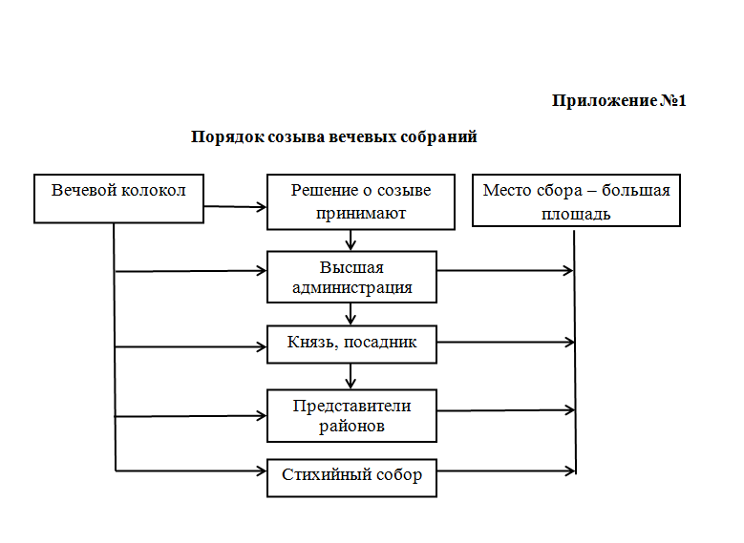
Приложения
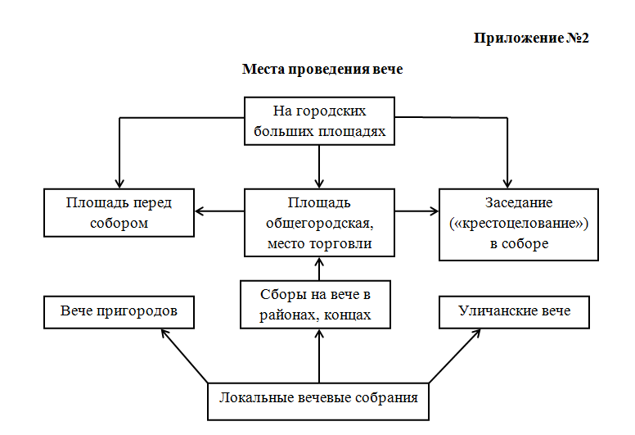

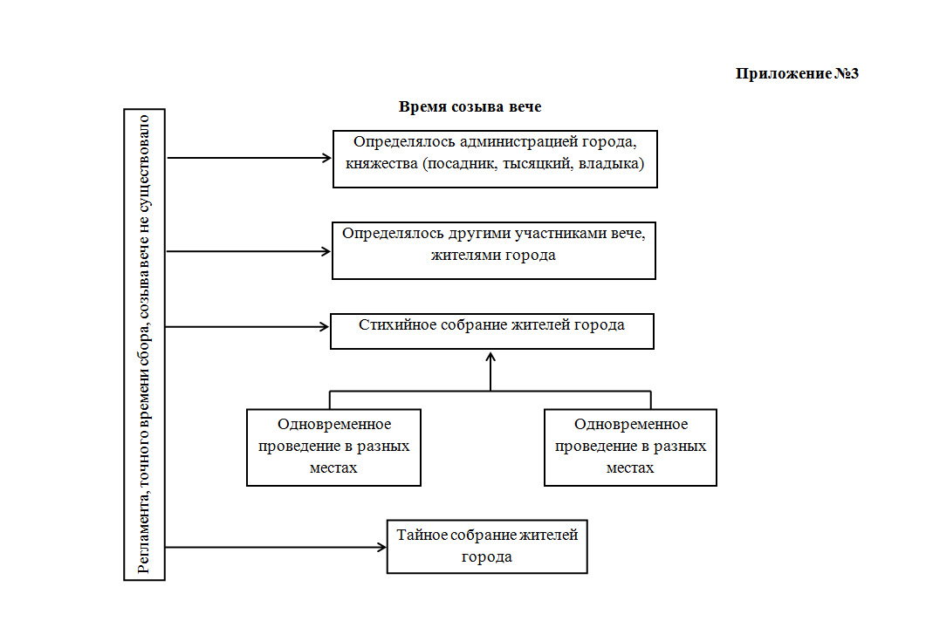

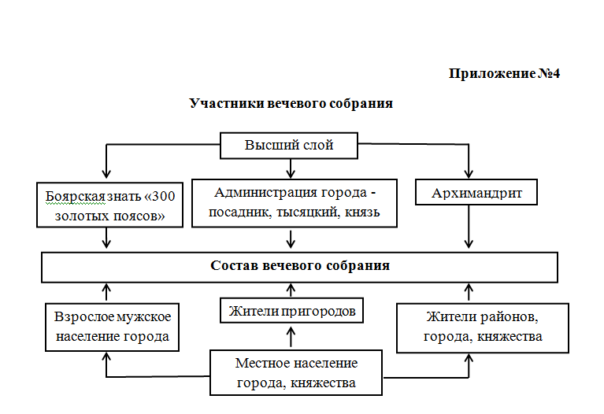
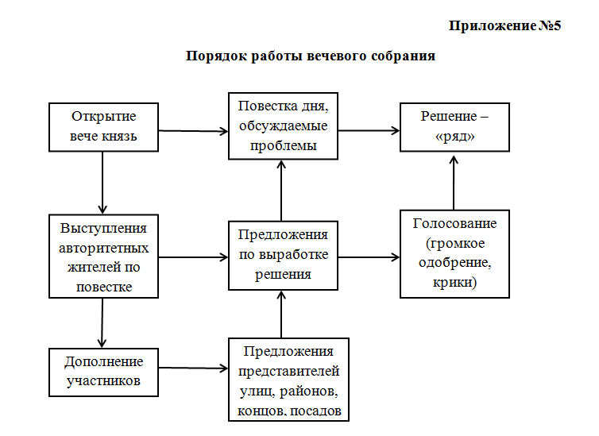
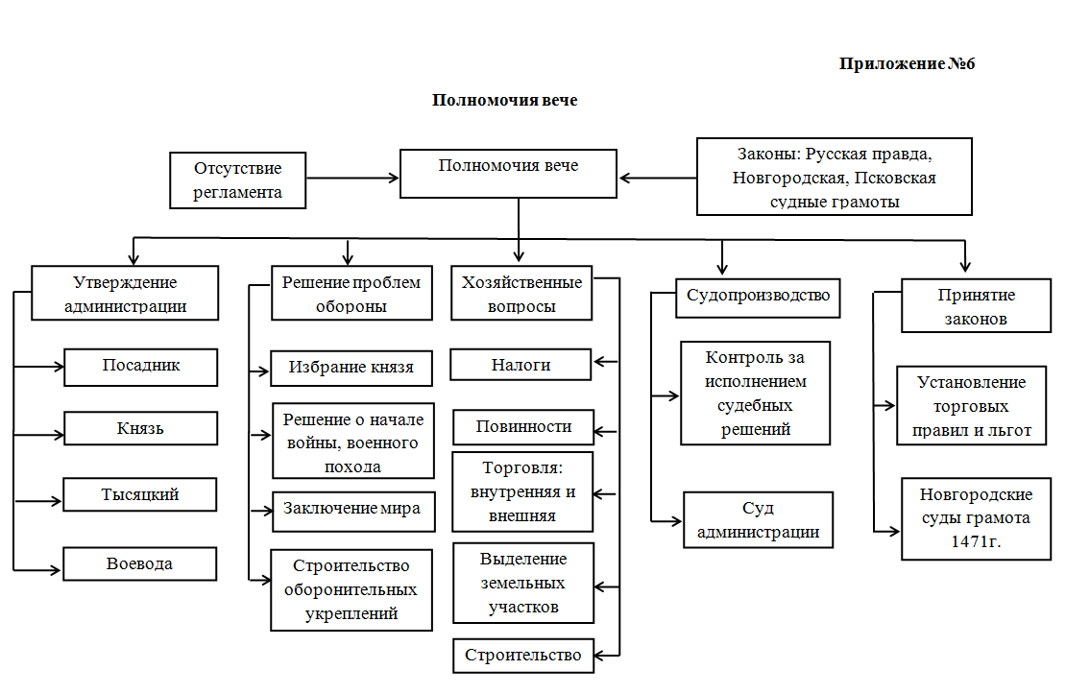

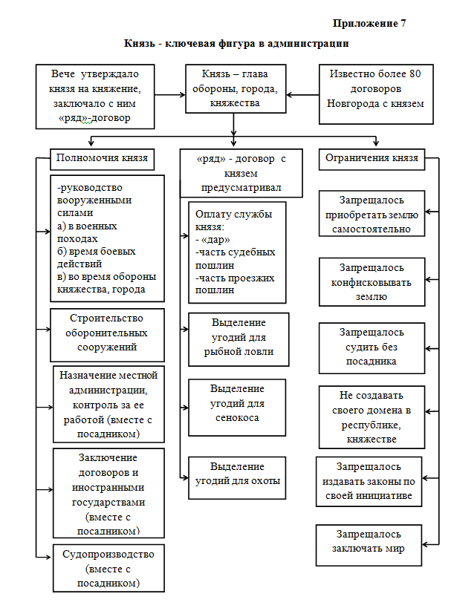
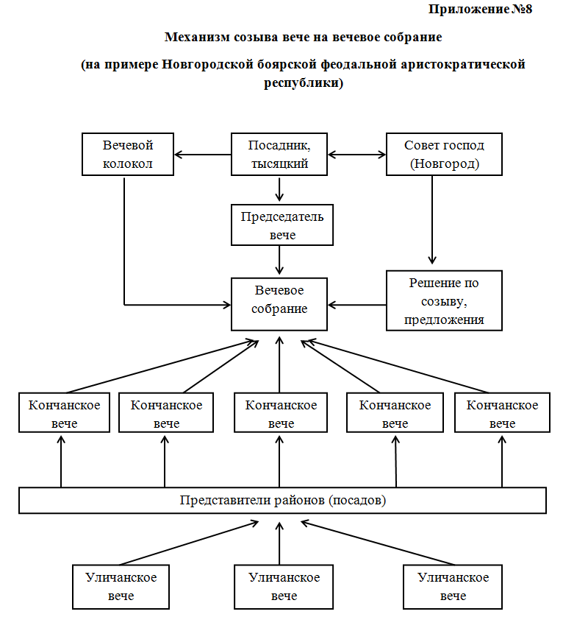
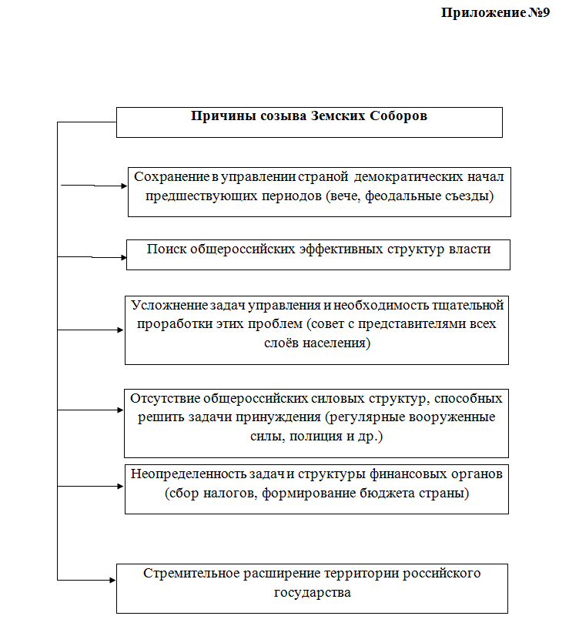
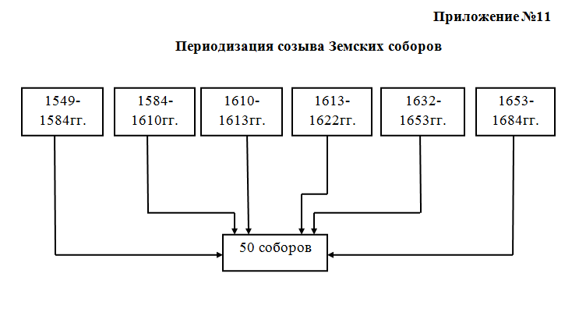
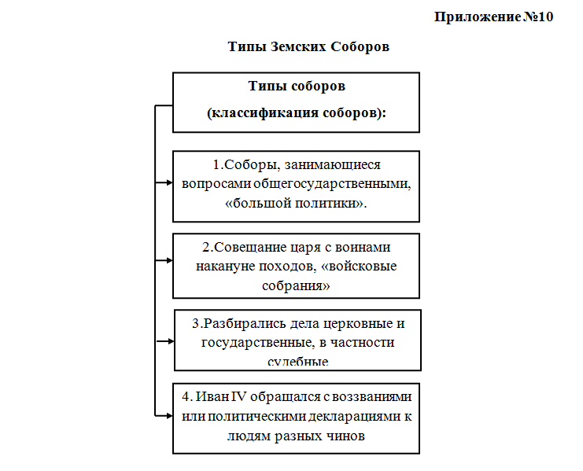
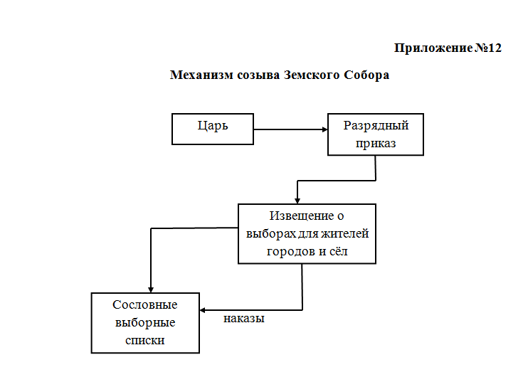
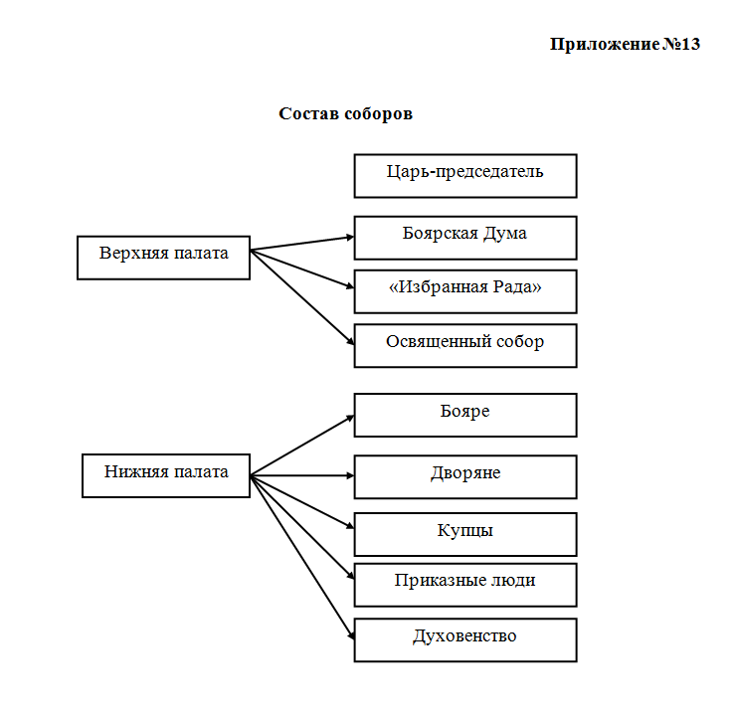
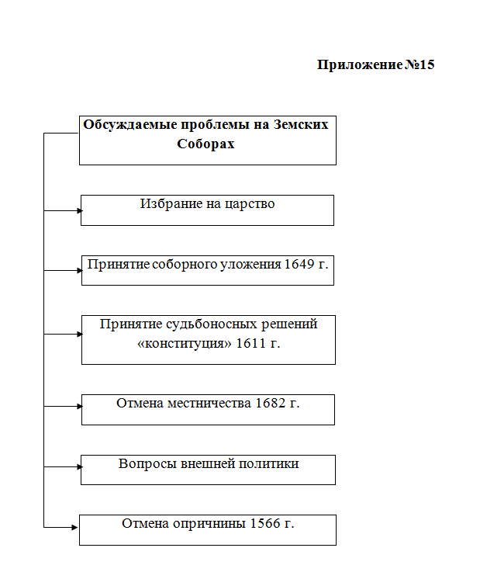
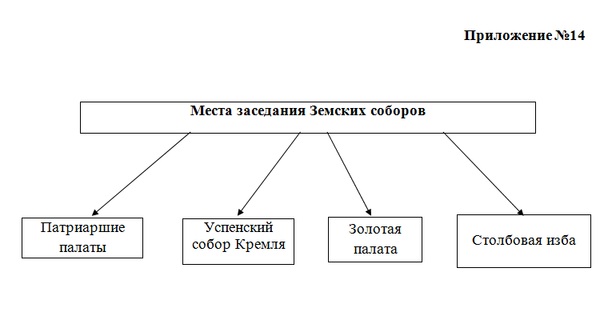

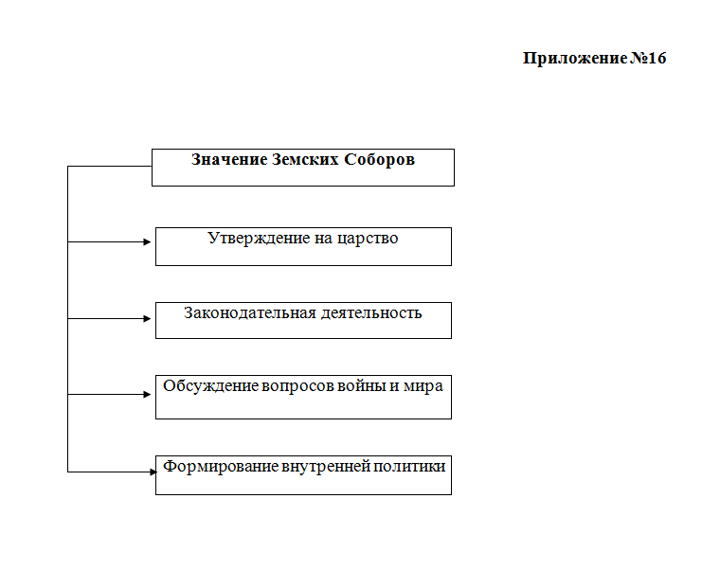

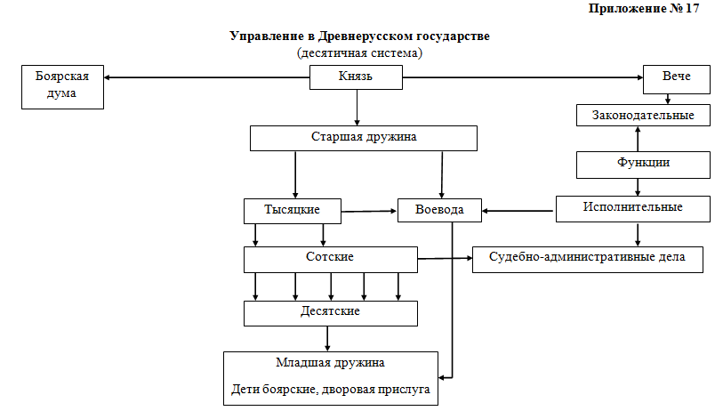

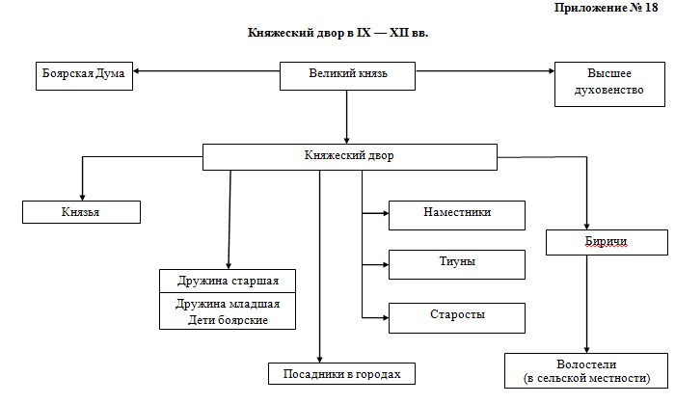
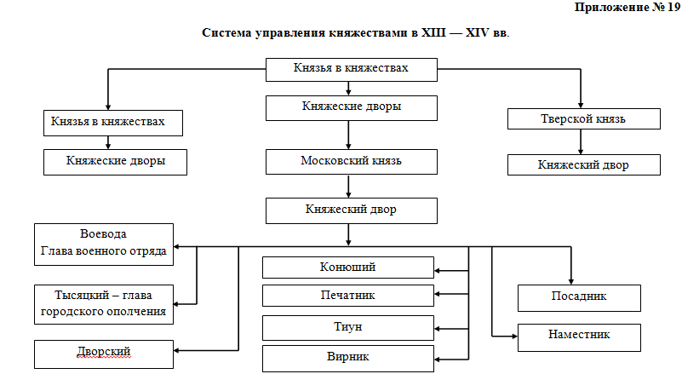
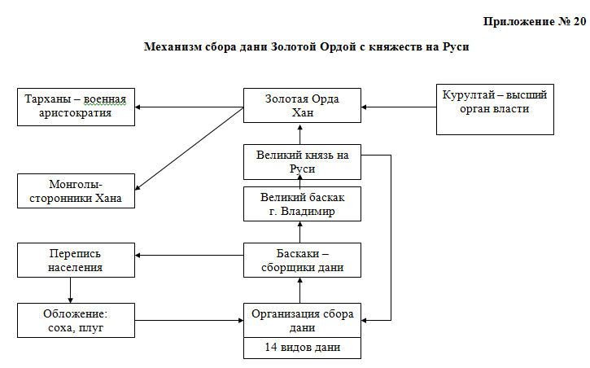
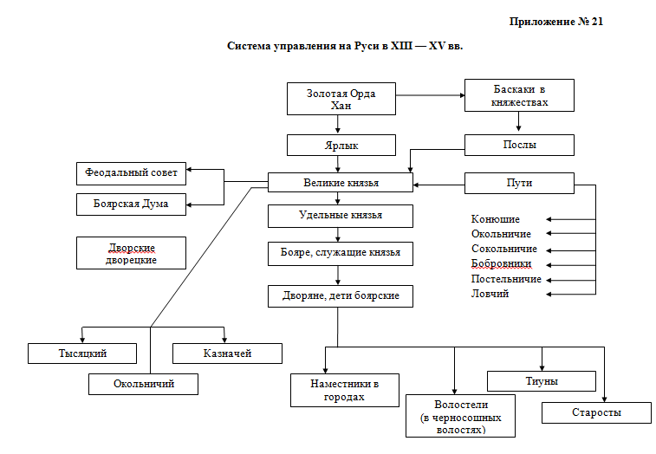
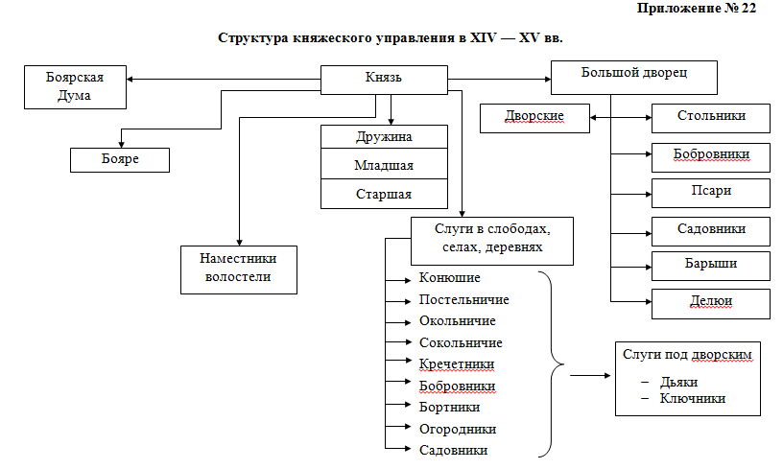
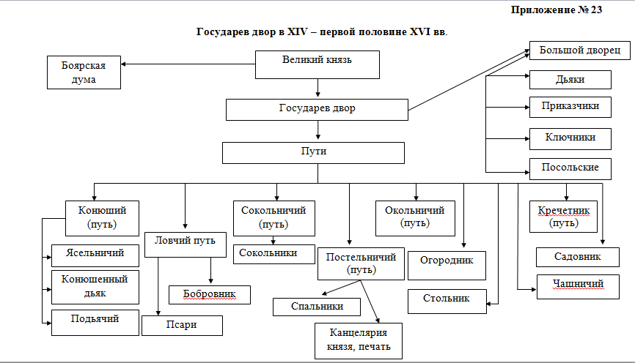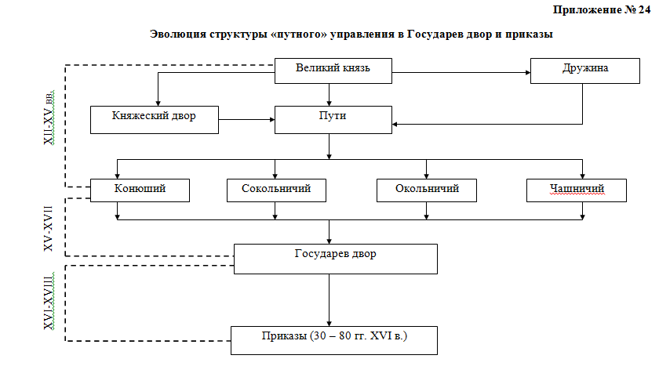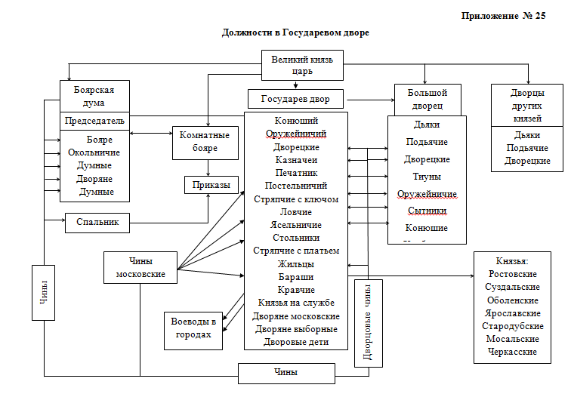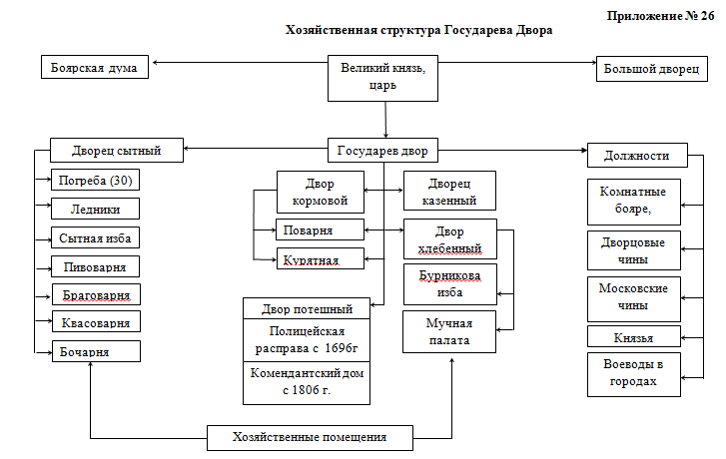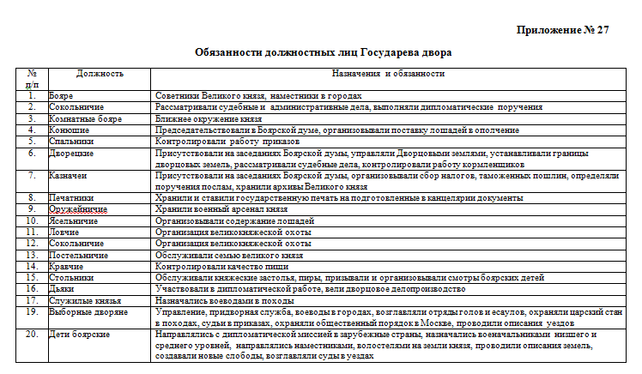
Приложение № 28
Ордин – Нащокин Афанасий Лаврентьевич
Ордин-Нащокин Афанасий Лаврентьевич (1606 – 1680) - дипломат и политик в царствование Алексея Михайловича.
Выходец из скромной помещичьей семьи, Афанасий Лаврентьевич родился в 1606 году. Фамильное гнездо Нащокиных издавна располагалось на северо- западе России - их немногочисленные и небогатые владения лежали во Псковском и Торопецком уездах.
Семейное родословное предание говорит, что дворянский род Нащокиных пошел от дука (герцога) Велички, выехавшего будто бы из Италии на Русь служить великому князю тверскому Александру Михайловичу, он крестился и получил имя Дмитрия и прозвище Красный. Сын его, тверской боярин Дмитрий Дмитриевич, участник знаменитого тверского восстания 1327 г. против ордынского посла Шевкала (Щелкана, по древнерусским песням); его ранили во время боя в щеку: отсюда пошло прозвище Нащока, которое, как исстари водилось довольно часто, стало его фамилией. Нащокин вскоре выехал из Твери в Москву к великому князю Симеону Ивановичу Гордому. От него, первого Нащокина, впоследствии пошли роды Ординых-Нащокиных, Безниных, Олферьевых. Появление двойной фамилии у первого из них связано с прозвищем Орда у Андрея Филипповича Нащокина, убитого в сражении под Оршей 8 сентября 1514 г. в памятную годину «Смоленского взятия». В этой битве русское войско потерпело поражение, и на поле боя в числе прочих пал и предок Афанасия Лаврентьевича.
Думских чинов (их было четыре: боярин, окольничий, думный дворянин, думный дьяк) Ордины – Нащокины не достигали: эта честь выпала только одному из Нащокиных – Афанасию. Он стал боярином, а его двоюродный брат Богдан Иванович - думным дворянином. Но после них род захудал и к концу следующего столетия совсем угас.
Поступив на военную службу в 17 лет, он со временем стал не только полководцем, но и крупным дипломатом. В 1656 году Ордин – Нащокин подписал союзный договор с Курляндией, а в 1658 году – крайне необходимое для России перемирие со Щвецией. За это Алексей Михайлович удостоил его чина думного дворянина, а затем после Андрусовского перемирия - боярского достоинства.
Отец Афанасия позаботился о том, чтобы сын получил познания в латыни, немецком и математике. Впоследствии Афанасий обучился польскому и молдавскому языкам. «От младых ногтей» юноша отличался любознательностью и упорством. До конца своих дней любил он книги, эти, по его словам, «сокровища, очищающие душу»; знаком был не только с церковными, но и светскими сочинениями, например, по истории, философии. Ко всему этому следует добавить острую наблюдательность, тягу к восприятию нового, неизвестного, стремление узнать и внедрить то лучшее, что имелось в более передовых странах Запада. Некоторые из современников говорили о нем, что он - «человек умный, знает немецкое дело и немецкие нравы знает же», а пишет «слагательно». И друзья, и враги отдавали дань его уму и государственным способностям. Он был, что называется, «говорун и бойкое перо», обладал тонким, острым умом.
Карьера Ордина – Нащокина началась в 1642 году, когда он участвовал в разграничении новой русско-шведской границы после Столбовского мира. 22 февраля 1659 г. царь Алексей Михайлович дал отправляющемуся за границу Ордину – Нащокину роспись того, что нужно привезти в Москву. Среди прочего, царь потребовал организовать ежемесячную доставку «вестей» из Европы. Афанасию Лаврентьевичу не удалось исполнить государев указ. Тем не менее во многих популярных книгах и даже школьных учебниках ему приписывают организацию русской почты. В реальности такую почту организовал в 1665 г. голландец Ян Ван Сведен.
Добившись в 1667 году подписания выгодного для России Андрусовского перемирия с Польшей, он получил чин боярина и стал во главе Посольского приказа, сменив на этом посту своего предшественника, Думного дьяка, печатника Алмаза Иванова. Городовой дворянин по отечеству, по происхождению, по заключении упомянутого перемирия он был пожалован в бояре и назначен главным управителем Посольского приказа с громким титулом «царской большой печати и государственных великих посольских дел сберегателя», то есть стал государственным канцлером.
Резкость и прямота в суждениях приблизила его опалу. В 1671 году, вследствие доносов и интриг, он был отстранен от службы в Посольском приказе, возвратился на родину. Но он оказался востребованным как эксперт по польским делам: в 1679 г. Фёдор III Алексеевич прислал за Ординым верных людей, приказав им облачить бывшего канцлера снова в боярское платье и доставить в Москву для участия в переговорах с польскими послами. Ордин чувствовал себя уставшим и не стал прилагать усилий к тому, чтобы закрепиться вновь в столице. Он предлагал расширить экономические и культурные связи со странами Западной Европы и Востока, заключить союз с Польшей для совместной борьбы со Швецией за обладание побережьем Балтийского моря. Советы его в отношении поляков были признаны устаревшими, самого Ордина отстранили от переговоров и возвратили в Псков. Там он постригся под именем Антония в Крыпецком монастыре и через год - в 1680 году он скончался (в возрасте 74-х лет).
Его карьера довольно уникальна для российской истории, так как он был первым мелким дворянином, получившим звание боярина и высокие должности в государстве не благодаря семейным связям, а вследствие личных достижений и способностей.

Приложение № 29
Хитрово Богдан Матвеевич
Хитрово Богдан Матвеевич (1615 – 1680), боярин, оружейничий, дворецкий, основатель Московской Оружейной палаты, а также городов-крепостей Карсуна и Симбирска.
Родился в родовом поместье своего отца в селе Григоровское под Калугой. Получил прекрасное образование, знал латынь и польский язык, что способствовало его стремительной карьере. В 1646 году Б. М. Хитрово назначается городовым воеводой в Темников. Руководит строительством укреплений Керенской засечной черты. В 1647 г. он руководит строительством засечной черты за р. Сурой, где им возводятся Карсун, Малый Карсун (Старое Погорелово) и Тальск – крепости Карсунской засечной черты.
За умелую организацию строительства засечных черт в 1647 году Богдан Хитрово был пожалован в окольничьи. В 1648 г. Царский указ предписывает продолжить строительство симбирской части засечной черты. В течение весны и лета 1648 года Богдан Хитрово находится в Симбирске и руководит строительством городской крепости и острогов засечной черты. Крепость, построенная Хитрово, располагалась в районе, откуда открывался вид на десятки верст, что давало возможность заранее видеть появление набегов кочевников, продвигавшихся вдоль правого берега Волги, а также контролировать передвижение судов. Внутри крепости была построена Троицкая церковь, дом воеводы, таможня и ряд других построек.
После основания Симбирска Богдан Хитрово получает назначения на различные должности: назначается послом в Польшу, принимает участие в военных походах против Польши и Швеции. С 1654 г. вплоть до самой смерти в 1680 г. он возглавлял Оружейный приказ. В его ведении находилась Оружейная палата, Золотая и Серебряная палаты, где было сосредоточено не только производство вооружения, но и различные искусства и ремесла, среди которых значительное место занимала иконопись. Богдан Матвеевич Хитрово не только способствовал превращению Оружейной Палаты в один из лучших музеев нашей страны, но и сам выступил в роли одного из первых коллекционеров. Во второй половине XVII в. он был одним из щедрых меценатов (спонсоров) Донского монастыря в Москве.
Богдан Матвеевич Хитрово умер в марте 1680 г., вскоре после смерти своей младшей дочери. Они похоронены в некрополе Смоленского собора московского Новодевичьего монастыря. 1 сентября 2008 г. в Ульяновске открыт памятник основателю города Б.М. Хитрово.

Приложение № 30
Пожарский Дмитрий Михайлович
Пожарский Д.М. (1 ноября 1578 г. – 20 апреля 1642 г.) государственный и военный деятель, боярин. Родился Д.М. Пожарский в семье одного из потомков Рюриковичей. Его отец, Михаил Федорович Пожарский – потомок в 13 колене великого князя Суздальского и Владимирского, а затем и великого князя Киевского Юрия Владимировича Долгорукого. Его мать, Евфросинья Федоровна Беклемишева, была из знатного старинного дворянского рода. Обвенчалась она с Михаилом Федоровичем в 1571 г.. В то время на Руси правил царь Иван IV (Грозный). По-видимому, Михаил Федорович на государственной службе не служил, так как в разрядных книгах того времени, по отзывам историков, он нигде не просматривается. Прожил он вместе с Евфросиньей Федоровной сравнительно недолго, так как в августе 1587 г. Михаил Федорович умер.
У Евфросиньи Федоровны и Михаила Федоровича было трое детей – дочь Дарья и два сына – Дмитрий и Василий. Когда умер отец, Дарье было пятнадцать лет, а Дмитрию – девять. Можно предположить, что незадолго до своей смерти Михаил Федорович со своей семьей жил в одном из своих имений, скорее всего в Суздальском уезде, так как и похоронен он был в родовой усыпальнице князей Пожарских – в Спасо-Евфимьевом монастыре Суздаля. Интересен тот факт, что на помин своей души князь завещал Спасо-Евфимьеву монастырю одну из своих деревень и купчую на эту деревню, переданную монастырю после смерти князя, подписал лично его сын Дмитрий, хотя ему было всего лишь девять лет. Это говорит о том, что в семье Пожарских уделяли большое внимание образованию детей, в частности, обучению их с малых лет грамоте. И в девять лет Дмитрий умел уже и читать, и писать.
После смерти Михаила Федоровича семья Пожарских переезжает в Москву, где на Арбате еще у деда Дмитрия Михайловича, Федора Ивановича Пожарского, был свой дом.
В 1593 г. пятнадцатилетний Дмитрий поступает на государеву службу, хотя в разрядных книгах он упоминается лишь с 1598 г., в ранге "стряпчего с платьем". В этом же году он в числе других дворян подписывает соборное определение об избрании в цари Бориса Федоровича Годунова. Д. М. Пожарский верно служит новому царю и в 1602 г. получает чин стольника. Приближает царь и мать Д.М. Пожарского – Евфросинью Федоровну, которая становится сначала боярыней у дочери царя, Ксении, а затем – верховной боярыней у самой царицы Марии Григорьевны Годуновой.
Боевое крещение он получил в 1605 г. в сражении при Добрыничах. В 1608 г. Д. М. Пожарский руководил ратью, оборонявшей в районе г. Коломны хлебные обозы, и разбил отряд Лжедмитрия II. С 1610 г. он назначен воеводой в Зарайск. Дмитрий Пожарский вошел в историю России как участник первого ополчения (1610) и восстания против польско-литовских интервентов в Москве (1611), в Смутное время. Тогда же Д. М. Пожарский получил титул, который подчеркивал его общегосударственную власть: «По избранию всей земли московского государства всяких чинов у ратных и у земских дел стольник и воевода князь Пожарский». А с конца октября 1611 г. Дмитрий Пожарский был одним из руководителей второго ополчения. Он вместе с нижегородским купцом Мининым разработал и осуществил в 1612 г. план освобождения Москвы от польских интервентов. В 1612 г. во главе ополчения освободил Москву от поляков. С освобождением Москвы, с сентября 1612 г. по 1613 год, он вместе с князем Д.Т. Трубецким возглавлял временное правительство. После избрания Михаила Романова на российский престол Пожарский продолжил политическую карьеру, руководя приказами: Галицкой частью – в 1617 г., Ямским в 1619 – 1624 гг., Разбойным в 1624 – 1628 гг., Приказных дел в 1631 – 1632 гг., Московским судным приказом в 1634 – 1638 гг. и в 1639 – 1640 гг.
В 1628 - 1630 гг. Дмитрий Пожарский служил воеводой в Новгороде.
Самые яркие моменты жизни Дмитрия Пожарского связаны с защитой России в Смутное время на рубeже XVI – XVII веков. Неудача первого земского ополчения огорчила, но не обескуражила земских людей. В провинциальных городах скоро снова началось движение за организацию нового ополчения и похода на Москву. На этот раз исходным пунктом и центром движения стал Нижний Новгород во главе с его знаменитым земским старостой Кузьмою Мининым. Городской совет, из представителей всех слоев населения, руководил сбором средств и призывом ратных людей. Начальником земского ополчения был приглашен "стольник и воевода" Дмитрий Михайлович Пожарский, способный военачальник и человек с незапятнанной репутацией; хозяйственную и финансовую часть взял на себя «выборный человек всей землею» Кузьма Минин. Вот эти-то обыкновенные его дела и действия и придали личности Д. М. Пожарского необыкновенное для того времени значение, которое было хорошо понято в Нижнем Новгороде и там же обозначено желанием найти воеводу, который бы «в измене не явился», который бы не припадал на всякие стороны, смотря, где выгоднее для чести или для корысти, как поступало великое большинство тогдашних князей, бояр и воевод».
Узнав о движении нижегородского ополчения, Михаил Салтыков со своими приспешниками потребовали от патриарха Гермогена, чтобы он написал грамоту с запрещением нижегородцам идти к Москве. Вокруг ополчения объединилось больше половины тогдашней России; в городах работали местные советы из представителей всех слоев населения, а из Ярославля назначали в города воевод. В самом Ярославле образовался Земский собор, или «Совет всея земли», из представителей с мест и от служебных людей, составлявших ополчение; этот совет и был временной верховной властью в стране.
Помня судьбу Ляпунова и его ополчения, Д.М. Пожарский не спешил выступать, пока не соберет достаточно сил. В конце июля ополчение двинулось из Ярославля к Москве. Услыхав о его движении, атаман Заруцкий, увлекший с собой несколько тысяч "воровских" казаков, ушел из-под Москвы в Калугу, а Д. Т. Трубецкой с большинством казацкого войска остался, поджидая прихода Д. М. Пожарского. В августе ополчение Д. М. Пожарского подошло к Москве, где через несколько дней, дало отпор войску польского гетмана Ходкевича, спешившего на помощь польскому гарнизону.
22 октября 1612 г. казаки пошли на приступ и взяли Китай-город. Вскоре поляки, сидевшие в Кремле, сдались, обессиленные голодом, и оба ополчения торжественно вступили в освобожденную Москву при звоне колоколов и ликовании народа.
Временное правительство Д.Т. Трубецкого и Д.М. Пожарского созвало в Москву выборных из всех городов и из всякого чина людей "для земского совета и для государственного избрания". Земский собор, заседавший в январе и феврале 1613 г., был по составу наиболее полным из московских Земских соборов: на нем были представлены все слои населения (за исключением холопов и владельческих крестьян). Сравнительно легко они договорились о том, чтобы «литовского и шведского короля и их детей и иных некоторых государств иноязычных нехристианской веры Греческого закона на Владимирское и Московское государство не избирать, и Маринки и сына ее на государство не хотеть». Решили избрать кого-нибудь из своих, но тут начались разногласия, споры, козни и смуты, ибо среди «великородных» московских бояр, бывших ранее союзниками или поляков, или Тушинского вора, не находилось достойного и популярного кандидата. После долгих и безрезультатных споров 7 февраля 1613 г. выборные люди сошлись на кандидатуре 16-летнего Михаила Романова, сына томившегося в польском плену митрополита Филарета; но так как они не знали, как отнесется к этой кандидатуре вся Земля, то было решено устроить нечто вроде плебисцита: «послали тайно, верных и богобоязненных людей во всяких людех мысли их про государское избрание проведывати, кого хотят государем царем на Московское государство во всех гродех. И во всех городех и уездах во всех людех та же мысль: что быти на Московском Государстве Государем Царем Михаилу Федоровичу Романову...».
По возвращении посланных Земский собор 21 февраля 1613 г. единодушно избрал и торжественно провозгласил царем Михаила Федоровича Романова. В избирательной грамоте было сказано, что его пожелали на царство "все православные христиане всего Московского государства". В то же время были указаны его родственные связи с прежней царской династией Рюриковичей: новый царь - сын двоюродного брата царя Федора Ивановича (сына Ивана Грозного), Федора Никитича Романова-Юрьева, а царю Федору Ивановичу - племянник.
После освобождения Москвы и возведения на престол государя Михаила Федоровича (1613 – 1645), первого в династии Романовых, Д. М. Пожарский получил в награду высший «думный» чин - боярина (1613), а также большие земельные владения. Для него, человека совершенно незаметного в рядах блестящей московской аристократии, боярский чин был недостижимым мечтанием. Можно сказать, за время борьбы со Смутой из полковников он прыгнул в маршалы.
Во время церемонии коронации Дмитрий Михайлович Пожарский нес «державу», что являлось знаком особого благоволения юного царя. Успешная операция по освобождению Москвы и воцарению истинного русского правителя, была награждена боярским чином и вотчиной. Новому царствованию необходимо было срочно пополнить казну, и сделать это, было решено, путем сборов «пятины» – пятой части от общего имения. Исполнителем этой задачи Романов назначает Дмитрия Михайловича Пожарского, которой имеет большое доверие у народа
Страна нуждалась в стабильности, но попытки завладеть властью со стороны Польши и Швеции предпринимались не раз. Установление порядка в такой огромной стране требовало полной самоотдачи от князя Д.М. Пожарского. В 1613 – 1618 гг. он руководил военными действиями против польских интервентов и поддерживавших их казачьих отрядов гетмана Сагайдачного. В бою близ Орла (09.09.1615 г.) нанес поражение значительно превосходящим силам противника пана Лисовского. В 1628 - 1630 гг. он – воевода в Новгороде. Отличные административные и военные качества были проявлены им на посту воеводы Новгорода.
Как дипломат Дмитрий Пожарский проявил себя в переговорах со Швецией при заключении Столбового мира в 1617 г.
На средства Дмитрия Пожарского был построен Казанский собор на Красной площади, разрушенный в советское время и восстановленный в 90-х годах XX столетия. Князь много жертвовал на нужды храмов, в частности, покупал на свои деньги и отдавал священникам дорогие богослужебные книги.
Умер Д. М. Пожарский 20.04.1642 г., в ореоле большой славы, до конца исчерпав свой долг перед отечеством. Не нужно особенно зорких глаз, чтобы рассмотреть, чем именно всегда были исполнены побуждения Д. М. Пожарского. Не за личные цели он стоял и не целям какой-либо партии он служил; он стоял за общее земское дело и служил ему чисто, прямо и честно. Погребен в родовой усыпальнице в Спасо-Евфимьевом монастыре г. Суздаля.

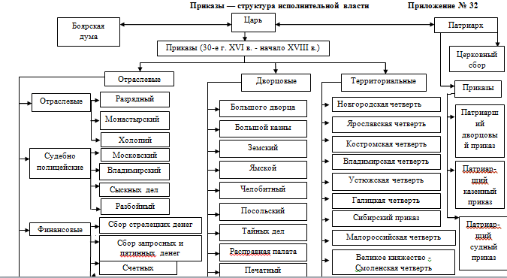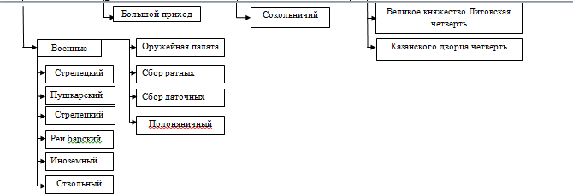

Приложение № 33
Приказ Большого Дворца
Приказ Большого Дворца - упоминается в записных книгах с 1627 года по 1709 год. Приказ занимался хозяйственной деятельностью Большого дворца: закупал товары, продовольствие, ведал доходами и расходами царского Дворца.
Приказ управлялся боярином и дворецким. Боярин и дворецкий – боярский чин. Первым боярином и дворецким был Сабуров Михаил Фёдорович, который умер в 1465 году. Последним – Богдан Хитрой. В подчинении боярина и дворецкого состояли все придворные служители. Боярин и дворецкий управлял Приказом Большого Дворца, был главным судьёй, имел право выбирать себе подчинённых. Боярин и дворецкий распоряжался землями, с которых Большой дворец получал доходы. В удельных княжествах были свои бояре и дворецкие. Иван IV подчинил их московскому боярину и дворецкому. Их должности писались по названию княжества, например, Новгородский боярин и дворецкий. Эти должности существовали до Михаила Фёдоровича. При нём княжеские дворцы были объединены с Московским Большим Дворцом. При Алексее Михайловиче Московский Большой Дворец был ликвидирован, должность боярина и дворецкого заменена на кравчего. С 1627 года по 1647 год должность дворецкого исполнял князь А. М. Львов.
Приказ Большого Дворца делился на малые хозяйственные дворцы: Сытный (распоряжался напитками); Кормовой (распоряжался продовольствием); Хлебный; Житейный.
Приказ Большого Дворца содержал Семёновский потешный двор, который организовывал царскую охоту. В 1695 - 1696 гг. был образован Преображенский приказ, в ведение которого и был передан Семёновский потешный двор со всеми находившимися в нём птицами, зверями и служителями охоты.
Большой Дворец собирал оброк с городов, деревень, дворцовых сёл, волостей, принадлежавших царю. Они поставляли всё, необходимое для царского обихода: от живой птицы до веников. Живая птица выращивалась на Кормовом дворце.
Приказу Большого Дворца принадлежали земли в Гольяново, Верхней Тойме. Рыбу поставляла Рыбная слобода. Подмосковные сёла Хорошово и Павшино поставляли по пять возов вербы к Вербному Воскресенью. Рыбу также поставляли с Белого моря, Каспийского моря, Ладожского озера, с Волги, Камы, Оки и других мест. Живую рыбу привозили в бочках, и держали в Пресненском пруду. Рыбу ловили и в Москве-реке кошелями.
Большой Дворец не только собирал оброк, но и закупал всё необходимое у подрядчиков, или купчин. Мелкие покупки совершал купчина – служащий Дворца. Оптовые закупки совершал Дворец. Доверенные купчины обязались осуществлять закупки не дороже установленных цен. Если купчина не исполнял своих обязательств, он из своих средств возмещал убытки Дворца. В 1679 году Приказ Большого Дворца был соединён с Хлебным приказом.
В 1701 году в составе общей отчётности были перечислены все хозяйственные люди дворцов:
на Сытном дворце работали: уксусники - 22 человека, винокуры - 4 человека, повары - 15, браговары - 6, квасовары - 8, свечники - 2, бочары -- 4, сторожи - 45, чистельники - 2, солодовники - 1, мельники - 2. Название Сытного дворца происходит от слова сыто, то есть сладкое. Сытный дворец производил мёды, квасы, браги, морсы, закупал вина и пряности для производства напитков. Мёд поставлялся во дворец по оброку.
На Кормовом дворце работали: повары - 54, помясы - 86, рыбники - 3, скатерники - 14, кислошники - 7, куретники (от слова куря, курица) - 6, сторожи - 22, животинники - 6, чистельники - 2, угольники - 4, сторожи рыбных кошелей - 3.
На Хлебном дворце работали: хлебники - 69, помясы - 44, коровники - 8, сторожи - 18, чистельники - 2, мельники и засыпники - 50. Всего 532: человека.
Служащие Большого Дворца одевались, как правило, в красные кафтаны.

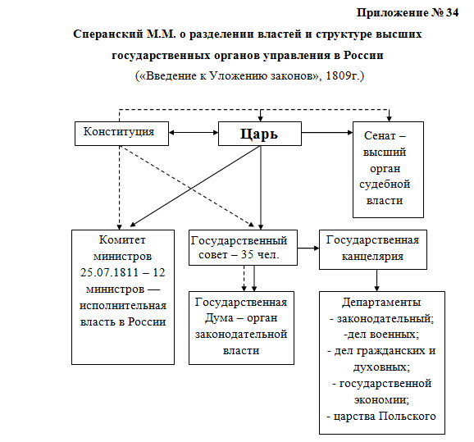

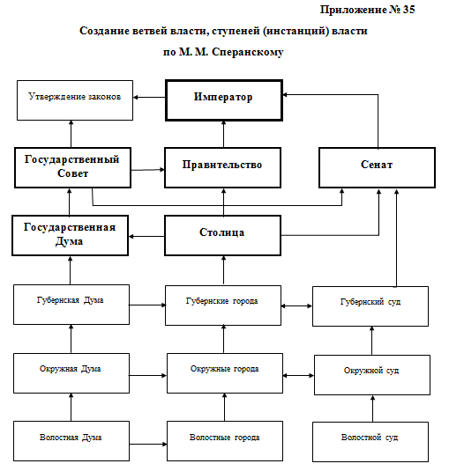
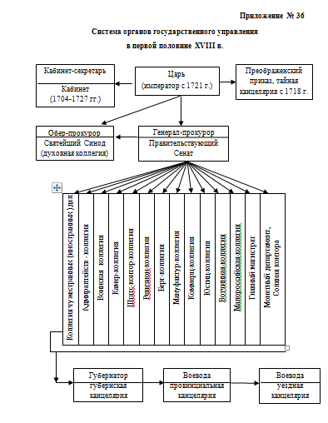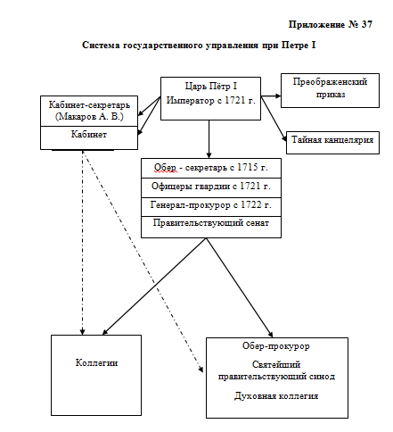
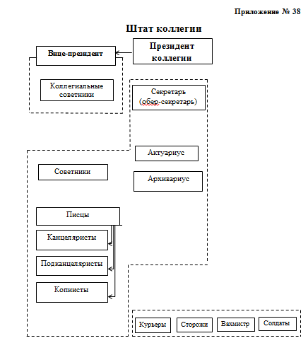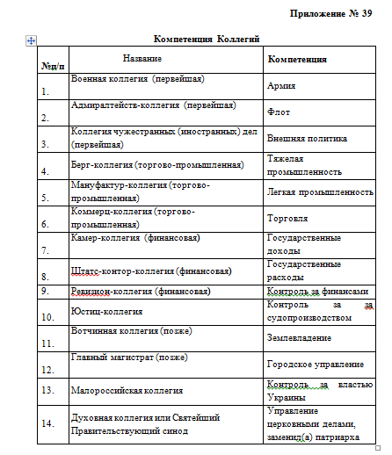

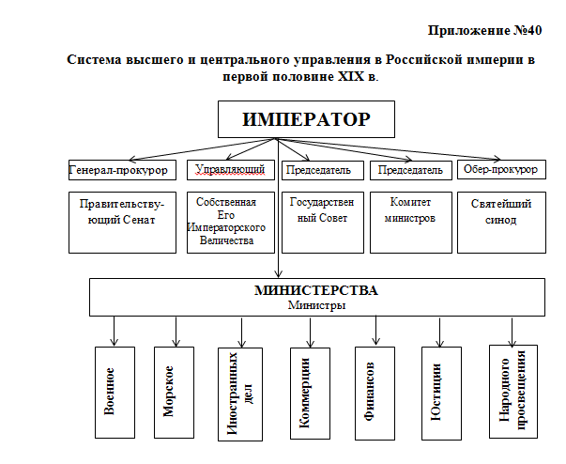

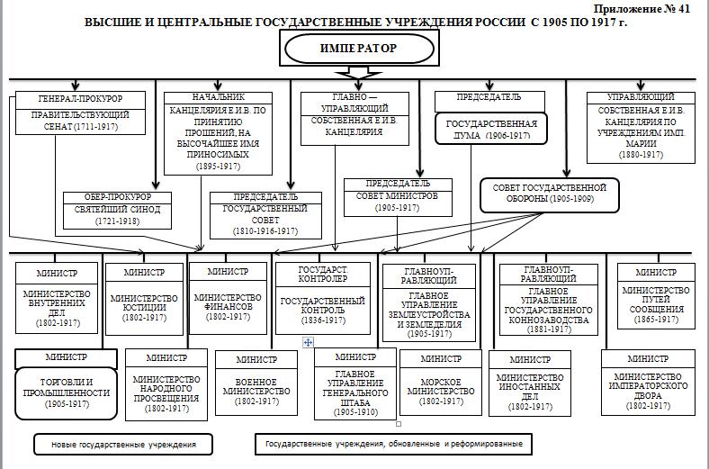

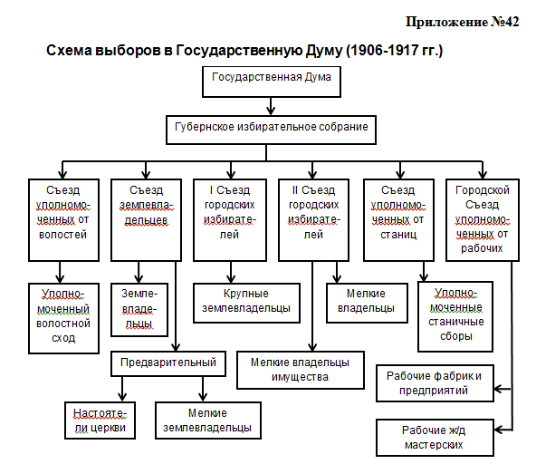

Приложение № 43

Декларация Временного правительства 2 марта 1917 года
(Извлечения)
Граждане!
Временный комитет членов Государственной думы при содействии и сочувствии столичных войск и населения достиг в настоящее время такой степени успеха над темными силами старого режима, который дозволяет ему приступить к более прочному устройству исполнительной власти… В своей настоящей деятельности кабинет будет руководствоваться следующими основаниями:
- Полная и немедленная амнистия по всем делам политическим и религиозным, в том числе: террористическим покушениям, военным восстаниям и аграрным преступлениям и т.д.
- Свобода слова, печати, союзов, собраний и стачек, с распространением политических свобод на военнослужащих в пределах, допускаемых военно-техническими условиями.
- Отмена всех сословных, вероисповедных и национальных ограничений.
- Немедленная подготовка к созыву на началах всеобщего, равного, прямого и тайного голосования Учредительного собрания, которое установит форму правления и конституцию страны.
- Замена полиции народной милицией с выборным начальством, подчиненным органам местного самоуправления.
- Выборы в органы местного самоуправления на основе всеобщего, равного, прямого и тайного голосования.
- Неразоружение и невывоз из Петрограда воинских частей, принимавших участие в революционном движении.
- При сохранении строгой военной дисциплины в строю и при несении военной службы – устранение для солдат всех ограничений в пользовании общественными правилами, предоставляемыми всем остальным гражданам. Временное правительство считает своим долгом присовокупить, что оно отнюдь не намерено воспользоваться военными обстоятельствами для какого-либо промедления по осуществлению вышеизложенных реформ и мероприятий.
Председатель Гос. Думы М. Родзянко
Председатель Совета министров кн. Львов
Министры: Милюков, Некрасов, Мануйлов, Коновалов, Терещенко, Львов В., Шингарев, Керенский.

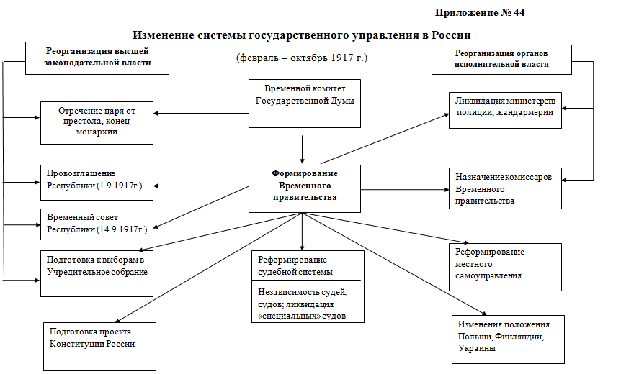
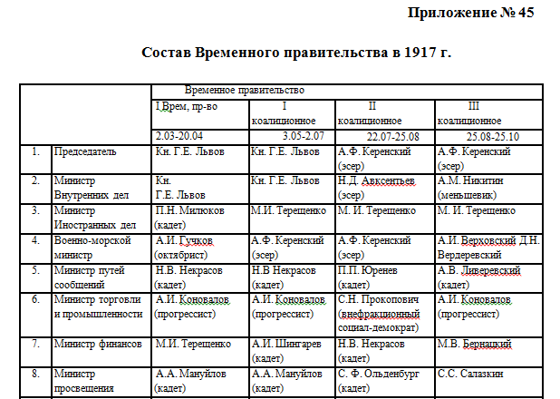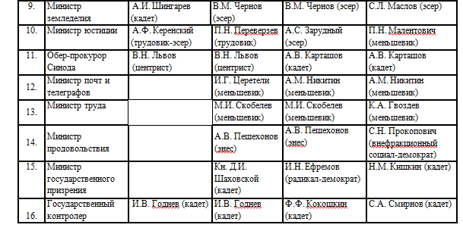
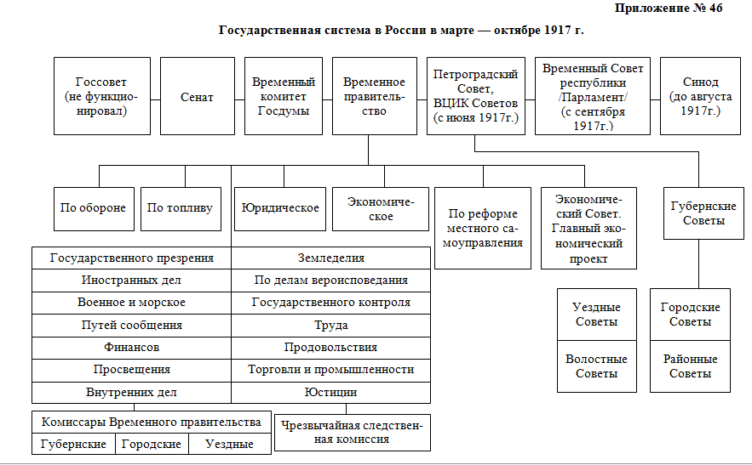
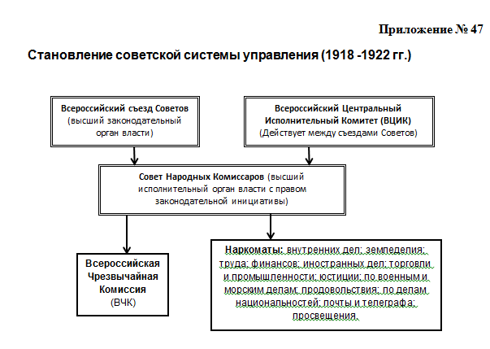
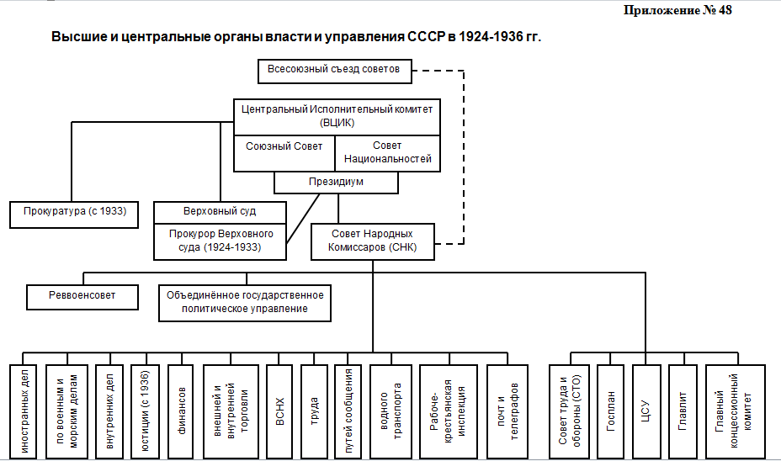
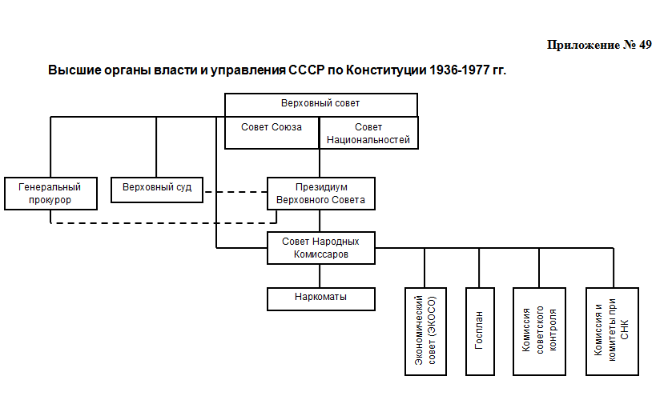

Приложение № 50
Основные полномочия и направления работы
Совета Министров СССР:
Основные полномочия Совета Министров СССР в области развития экономики:
1) обеспечивал развитие экономики как единого народнохозяйственного комплекса на основе государственных планов экономического и социального развития, с учетом отраслевого и территориального принципов, при сочетании централизованного управления с хозяйственной самостоятельностью и инициативой предприятий, объединений и других организаций;
2) принимал меры по обеспечению оптимальных темпов развития общественного производства, роста национального дохода и его рационального распределения; организуют создание необходимых государственных резервов;
3) разрабатывал предложения по основным направлениям развития народного хозяйства, организует управление группами его однородных отраслей, координирует развитые отраслей народного хозяйства; принимает меры к обеспечению ускорения научно-технического прогресса, повышения эффективности производства, высокого качества выпускаемой продукции;
4) обеспечивал решение важнейших комплексных общегосударственных, межотраслевых и территориальных проблем развития народного хозяйства;
5) обеспечивал активное использование хозяйственного расчета, прибыли, себестоимости и других экономических рычагов и стимулов; принимал меры к максимальному использованию внутренних резервов социалистического производства, усилению режима экономии;
6) решал вопросы, связанные с охраной и научно обоснованным, рациональным использованием земли и ее недр, водных ресурсов, растительного и животного мира, сохранением в чистоте воздуха и воды, обеспечением воспроизводства природных богатств и улучшением окружающей человека среды.
Основные полномочия Совета Министров СССР в области социального развития и культуры:
1) разрабатывал и осуществлял меры по повышению на основе роста производительности труда уровня оплаты труда, реальных доходов трудящихся, по увеличению общественных фондов потребления;
2) определял направления развития и совершенствования государственной системы здравоохранения и его материально – технической базы, осуществлял меры по охране и укреплению здоровья граждан, содействовал развитию физической культуры и спорта;
3) разрабатывал и осуществлял меры по проведению единой политики социального обеспечения и совместно с ВЦСПС устанавливал основные условия выдачи и размеры пособий по государственному социальному страхованию;
4) осуществлял меры по развитию и охране государственного и общественного жилищного фонда, по содействию кооперативному и индивидуальному жилищному строительству;
5) определял направления развития и совершенствования единой системы народного образования; обеспечивал охрану, преумножение и широкое использование духовных ценностей для нравственного и эстетического воспитания советских людей, повышения их культурного уровня; содействовал развитию профессионального искусства и народного художественного творчества;
6) направлял деятельность государственных систем торговли и общественного питания, бытового обслуживания и коммунального хозяйства; способствовал деятельности кооперативных и других общественных организаций во всех сферах обслуживания населения.
Основные полномочия Совета Министров СССР в области планирования экономического и социального развития:
1) разрабатывал и вносил в Верховный Совет СССР текущие и перспективные государственные планы экономического и социального развития СССР, принимал меры по осуществлению государственных планов, представлял Верховному Совету СССР отчеты о выполнении планов;
2) организовывал работу по подготовке Государственным плановым комитетом СССР – центральным органом государственного управления в области планирования, министерствами и государственными комитетами СССР, другими подведомственными Совету Министров СССР органами и Советами Министров союзных республик проектов государственных планов экономического и социального развития СССР; обеспечивал сбалансированность и стабильность планов, рациональное размещение производительных сил по союзным республикам и экономическим районам страны, совершенствование методов планирования;
3) организовывал разработку комплексных программ экономического, социального и научно-технического развития и обеспечивал выполнение этих программ;
4) руководил организацией единой системы учета и статистики.
Основные полномочия Совета Министров СССР в области финансов, кредита и цен:
1) разрабатывал основные направления реализации финансовой политики Советского государства;
2) разрабатывал и вносил в Верховный Совет СССР государственный бюджет СССР, принимал меры по его осуществлению, представляет Верховному Совету СССР отчет об исполнении бюджета;
3) принимал меры к укреплению денежной и кредитной системы и организации государственного страхования;
4) осуществлял руководство в области валютных и кредитных отношений СССР с иностранными государствами на основе государственной монополии;
5) обеспечивал проведение единой политики цен, определял основные направления совершенствования системы цен.
Основные полномочия Совета Министров СССР в области труда и заработной платы:
1) разрабатывал и осуществлял меры по обеспечению права граждан на труд, проведению единой политики в области оплаты труда и рационального использования трудовых ресурсов;
2) разрабатывал меры по обеспечению неуклонного роста производительности труда в народном хозяйстве, широкого внедрения современных средств механизации и автоматизации производственных процессов, по улучшению условий и охраны труда, его научной организации, укреплению социалистической дисциплины труда;
3) осуществлял государственное регулирование заработной платы, разрабатывал меры по усилению ее стимулирующей роли в повышении эффективности производства и качества работы; обеспечивал необходимое соотношение темпов роста производительности труда и роста заработной платы, сочетание материальных и моральных стимулов;
4) принимал совместно с ВЦСПС меры по развитию и повышению действенности социалистического соревнования;
5) решал с участием ВЦСПС отдельные вопросы регулирования рабочего времени и времени отдыха рабочих и служащих;
6) обеспечивал с учетом общественных потребностей организацию подготовки и использования кадров, повышения их квалификации.
Основные полномочия Совета Министров СССР в области науки и техники:
1) разрабатывал и осуществлял меры по проведению единой политики в области науки и техники, организовывал разработку прогнозов научно-технического прогресса;
2) рассматривал основные направления развития науки и техники, определял программы работ по решению важнейших научно -технических проблем;
3) разрабатывал меры по повышению эффективности научных исследований, по внедрению результатов научных исследований, изобретений и рационализаторских предложений;
4) направлял деятельность Академии наук СССР.
Основные полномочия Совета Министров СССР в области обеспечения социалистической законности:
1) осуществлял меры по охране общественного порядка, обеспечению и защите прав и свобод граждан;
2) направлял деятельность государственных, кооперативных и других организаций по охране социалистической собственности;
3) обеспечивал соблюдение законодательства министерствами и государственными комитетами СССР, другими подведомственными ему органами; определял основные направления правовой работы в органах государственного управления, на предприятиях, в объединениях, других организациях и учреждениях;
4) принимал меры к совершенствованию законодательства.
Основные полномочия Совета Министров СССР в области обеспечения безопасности и обороноспособности страны:
1) принимал меры к обеспечению государственной безопасности, охраны государственных границ и территории СССР;
2) осуществлял общее руководство строительством Вооруженных Сил СССР, определял ежегодные контингенты граждан, подлежащих призыву на действительную военную службу;
3) принимал меры к обеспечению обороноспособности страны, к поддержанию Вооруженных Сил СССР в постоянной боевой готовности, гарантирующей немедленный отпор любому агрессору;
4) обеспечивал оснащение Вооруженных Сил СССР всем необходимым для выполнения ими своего долга перед народом – надежно защищать социалистическое Отечество;
5) осуществлял общее руководство гражданской обороной СССР.
Основные полномочия Совета Министров СССР в области внешней политики и международных отношений:
1) осуществлял общее руководство в области отношений СССР с иностранными государствами и международными организациями, в области внешней торговли и других видов внешнеэкономической деятельности на основе государственной монополии, в области научно-технического и культурного сотрудничества СССР с зарубежными странами; обеспечивал проведение мероприятий по расширению международного сотрудничества СССР, повышению внешних экономических и научно-технических связей;
2) организовывал и направлял деятельность, связанную с участием СССР в социалистической экономической интеграции и международном Социалистическом разделении труда; принимал меры к обеспечению координации государственных планов СССР с государственными планами стран – членов Совета Экономической Взаимопомощи, осуществлению специализации и кооперирования производства, к разработке и реализации долгосрочных целевых программ сотрудничества со странами – членами Совета Экономической Взаимопомощи;
3) осуществлял в пределах своих полномочий представительство СССР в иностранных государствах, а также в международных организациях;
4) принимал меры к обеспечению выполнения международных договоров СССР; решал вопросы о принятии рекомендаций Совета Экономической Взаимопомощи и обеспечивает осуществление принятых рекомендаций;
5) утверждал и денонсировал межправительственные международные договоры СССР.

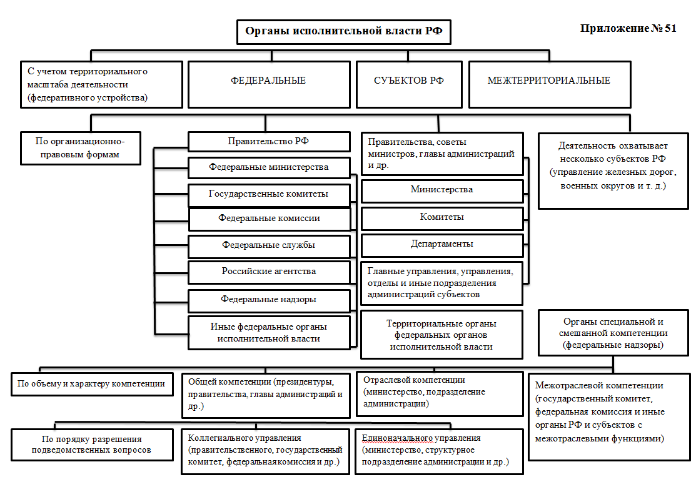

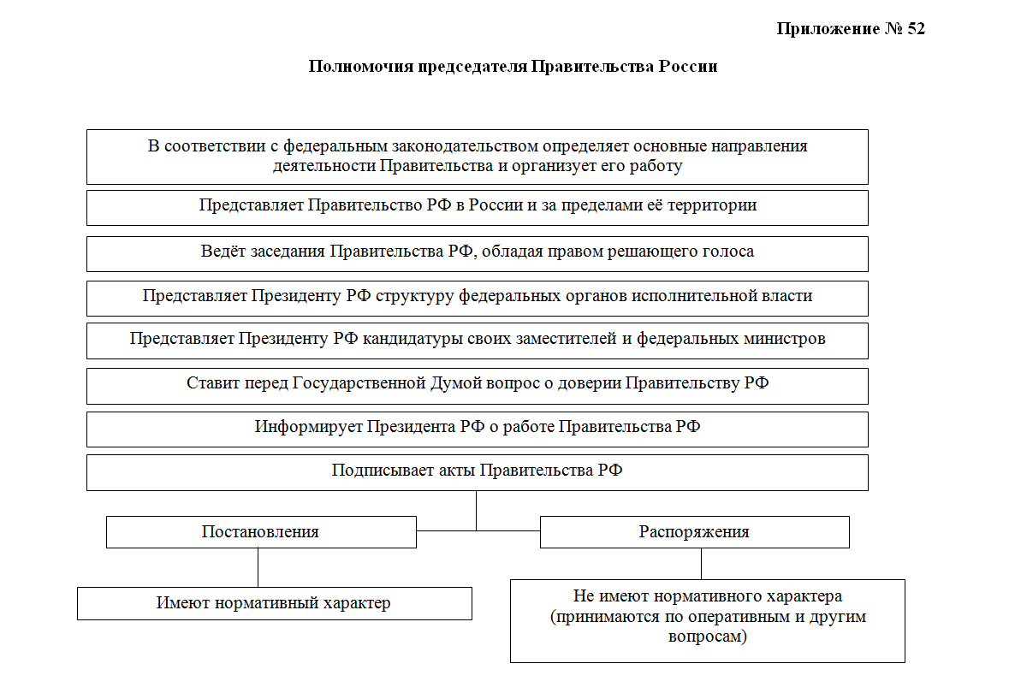

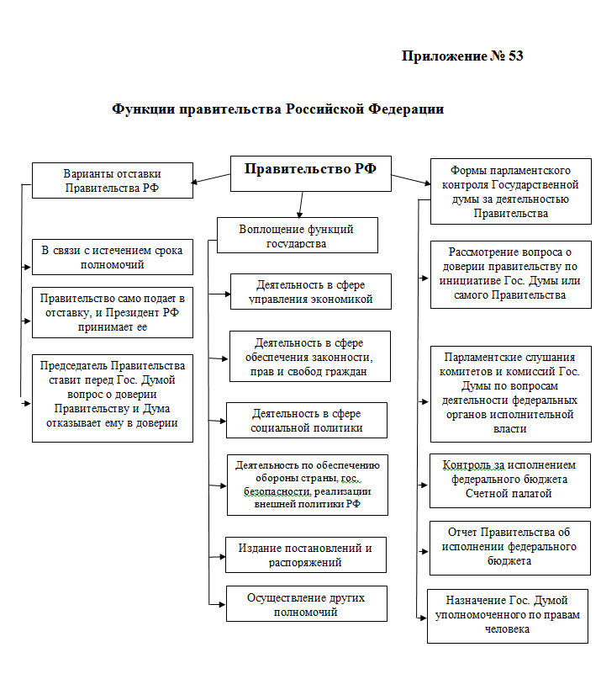

См.: приложение № 42.
См.: приложение № 43.
См.: приложение № 44.
См.: приложение № 45.
См.: приложение № 46.
См.: приложение № 47.
См.: приложение № 48.
См.: приложение № 49.
См.: приложение № 49.
Смирнов В. А. Вечевые собрания – органы демократического управления на Руси в X – начале XVI века // Диалог социологии, образования и общества: материалы Межвузовской научно – практической конференции. – Королев: ФТА, 2012. –с.63 – 81.
История отечественного государства и права: Учебное пособие./ А. А. Акмалова, В. А. Смирнов. – 3 – е изд. – М.: Издательско – торговая корпорация «Дашков и К», 2010. – с.34 – 35.
Смирнов В. А. Новгородская боярская феодальная республика: характеристика социальных слоев населения и государственный механизм управления (XII – XV вв.) // Вопросы региональной экономики./Научный журнал. – 2010. – №1. – с.114 – 123
Смирнов В. А. Парламентаризм в России: истоки, история и практика (IX – XXI вв.): Монография. – Королев, МО, ФТА, 2012. –с.20 – 35.
Смирнов В. А. Парламентаризм в России: истоки, история и практика (IX – XXI вв.): Монография. – Королев, МО, ФТА, 2012. – с.40 – 41.
Смирнов В. А., Старцева Т. Е. История государственного управления в России: Учебное пособие. – Королевский ИУЭС, 2011. – с.146.
Смирнов В. А. Парламентаризм в России: истоки, история и практика (IX – XXI вв.): Монография. – Королев, МО, ФТА, 2012. – с.94 – 122.
См.: приложение № 50.
См.: приложение № 51.
См.: приложение № 52.
См.: приложение № 53.
Смирнов В. А., Старцева Т. Е. История государственного управления в России [Текст] / Смирнов В. А., Старцева Т. Е. : учебное пособие. – Королевский ИУЭС, 2011. – с.20.
Смирнов В. А., Старцева Т. Е. История государственного управления в России [Текст] / Смирнов В. А., Старцева Т.Е. : учебное пособие. – Королевский ИУЭС, 2011, с.32 – 33.
Смирнов В. А. Приказы – органы исполнительной власти в период сословно – представительной монархии в России (конец XVI – начало XVIII в.) / Вопросы региональной экономики. /Научный журнал. – 2010. – №2. – с.90 – 103.
Акмалова А. А., Смирнов В. А. История отечественного государства и права: Учебное пособие / 3 – е изд. – М.: Издательско – торговая корпорация «Дашков и К», 2010, с.87.
Смирнов В. А., Старцева Т. Е. История государственного управления в России [Текст] / Смирнов В. А., Старцева Т. Е. : учебное пособие. – Королевский ИУЭС, 2011, с.109.
Бобылев А. И., Горшкова Н. Г., Ивакин В. И. Исполнительная власть в России: теория и практика ее осуществления. – М.: ООО ИД «Право и государство. – 2003, с.3.
Смирнов В. А., Старцева Т. Е. История государственного управления в России [Текст] / Смирнов В. А., Старцева Т. Е. : учебное пособие. – Королевский ИУЭС, 2011, с.149.
Смирнов В. А., Старцева Т. Е. История государственного управления в России [Текст] / Смирнов В. А., Старцева Т. Е. : учебное пособие. – Королевский ИУЭС, 2011. – с.20.
Смирнов В. А., Старцева Т. Е. История государственного управления в России [Текст] / Смирнов В. А., Старцева Т.Е. : учебное пособие. – Королевский ИУЭС, 2011, с.32 – 33.
Смирнов В. А. Приказы – органы исполнительной власти в период сословно – представительной монархии в России (конец XVI – начало XVIII в.) / Вопросы региональной экономики. /Научный журнал. – 2010. – №2. – с.90 – 103.
Акмалова А. А., Смирнов В. А. История отечественного государства и права: Учебное пособие / 3 – е изд. – М.: Издательско – торговая корпорация «Дашков и К», 2010, с.87.
Смирнов В. А., Старцева Т. Е. История государственного управления в России [Текст] / Смирнов В. А., Старцева Т. Е. : учебное пособие. – Королевский ИУЭС, 2011, с.109.
Бобылев А. И., Горшкова Н. Г., Ивакин В. И. Исполнительная власть в России: теория и практика ее осуществления. – М.: ООО ИД «Право и государство. – 2003, с.3.
Смирнов В. А., Старцева Т. Е. История государственного управления в России [Текст] / Смирнов В. А., Старцева Т. Е. : учебное пособие. – Королевский ИУЭС, 2011, с.149.
Березов П. Дмитрий Пожарский. – М.: Московский рабочий, 1954, с.293.
Богоявленский С.К. Приказные судьи XVII века – М. – Л.: Издат. Академии наук СССР, 1946, с.139.

